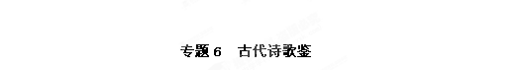
【考纲解读】
1．理解诗歌中词语的含义 诗歌中的词语多是内涵丰富、文学性很强的词语，正确理解这些词语在诗歌中的含义，对于正确分析综合并鉴赏诗歌，有着重要的意义。如果对诗歌中词语的含义不能正确理解，也就很难谈得上对于整首诗作的分析与鉴赏。
2．概括诗歌的中心思想 每一首诗歌都表达一定的思想，高考通过对概括诗歌中心思想的考查，透视考生的整体概括能力。
3．分析作者在诗歌中表现出来的思想倾向 诗歌是作者思想的产物，同一事物，作者的世界观、处境不同，审美情趣不同，表现出来的思想倾向也不同。古代诗歌阅读，就是要透过诗歌的语言外壳，发掘出作者在作品中的思想情感。
4．鉴赏诗歌的形象、语言和表达技巧 诗歌是艺术地运用语言，塑造艺术形象，反映社会生活的，高考通过对诗歌形象、语言和艺术技巧鉴赏的考查，可以评估出一个人的文学品位。
5．评价文学作品的思想内容 对文学作品思想内容的评价属于创造思维的范畴，它不但需要调动考生阅读的积极性，还要开动考生主观思维的机器，因此，科学地评价一首诗的思想内容，非要下一番苦功不可。
【专题突破】
1．诗歌的基本类型
(1)送别类
一般是按时间、地点来描写景物，表达离愁别绪，从而体现作者的思想感情的。如王维的《送元二使安西》和高适的《别董大》。从诗题“送”和“别”上就可以看出这是送别诗。尽管前一首写得黯然神伤，深婉含蓄；而后一首写得豪爽自信，粗犷热情。但都表达了朋友之间依依惜别的深情。
(2)怀古类
怀古类有两种基本类型：一类是通过昔盛今衰，古今变化，来借古讽今；另一类是通过赞扬古人建功立业的事迹，表达自己渴望建功立业的心情，同时委婉地对现实进行批评。如杜牧的《夜泊秦淮》是一首怀古诗，属第一种类型。这首诗通过写夜泊秦淮所见所闻的感受，揭露了晚唐统治阶级中的上层人物沉溺声色，醉生梦死的腐朽生活；抨击了他们只知贪图享乐，不问国家前途的罪行。
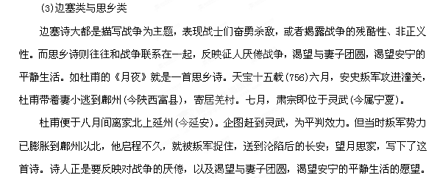 (4)闺怨类
这类诗共有两小类，一类是妇女对丈夫的思念，对家乡亲人的思念；二类是对易逝青春的哀怨，对自由自在的幸福生活的向往。如温庭筠的《忆江南》就是一首闺怨词。它通过描写一个女子等待她所爱的人而终究失望的心情，生动地反映了思妇丰富的内心活动。
(5)借景抒情类和咏物言志类
是通过描写景物，抒发自己的忧愁哀思或远大抱负。“景语”即“情语”，也就是使人物思想感情与景物高度一致。咏物言志类是通过对独特事物的赞扬，来表达自己的精神、品格或理想。如王维的《过香枳寺》就是一首写景诗，诗人描绘出山林古寺的幽邃的环境，从而造成一种清高幽僻的意境，表达出一种对恬淡宁静生活的向往和追求宁静的情趣。
如果我们在阅读诗歌时，能注意这些，就能比较容易进入诗歌内容，准确地对诗歌思想内容和所表达的情感作出评价。
2．形象
和小说戏剧一样，诗歌也塑造艺术形象，不同的是，诗歌中的形象，既指叙事诗中塑造的人物形象，也指抒情诗中的抒情主人公，更多的则是指诗歌中所描写的景或物。如湖光山色、田园桑麻、大漠孤城之类的，都是诗中的形象。例如杜牧的《山行》，诗中写山中景色，有山路，人家、白云、红叶等等，都构成了形象，且以枫林中经霜的红叶最具神韵。
诗歌中的形象倾注着诗人的思想，包孕着诗人的感情。因此只有真正理解了诗歌的形象，才能深入领会诗歌的思想感情。
诗歌塑造形象的手法很多，可以对形象直接描写，也可以间接描写，可以粗线条白描，也可以浓墨重彩，精雕细刻，可以铺垫、衬托，也可以借助想象，联想塑造形象。
3．意境
意境是诗中意与境两个因素的和谐统一。意是诗人在诗中抒发的思想感情，境是诗中所描绘的生活图景。所谓意境，就是诗人要表达的思想感情与诗中所描绘的生活图景有机融合而形成的一种耐人寻味的艺术境界。如陶渊明的《归园田居》给出一种清新自然、安谧美好的农村劳动生活场景，作者那种淡泊宁静的心情就蕴含在这种生活的场景中。这种包含着作者感情的场景，就构成了这首诗的意境。
4．语言特点
由于作家的生活阅历、感情气质、艺术修养等不尽相同，因而在作品中往往表现出不同的语言风格。古诗的语言一般有以下几个特点：
(1)清新。其特点是用语新颖别致，生动形象。如刘禹锡《望洞庭》：“湖光秋月两相和，潭面无风镜未磨。遥望洞庭山水色，白银盘里一青螺。”这首诗以清新的笔墨，形象地勾画出秋夜中洞庭湖水和明月清光辉映成趣、水天一色的融和画面。
(2)质朴。这类语言常见于叙事、抒情诗中，作者往往不刻意追求华美的语言，而是用明白如话的语言直接叙述，它是用语上的返璞归真。像贺知章的《回乡偶书》，杜甫的《三吏》、《三别》都是这类语言的典范。
(3)绮丽。其特点是用华丽的词藻、多变的修辞、神奇的想像进行细腻生动的描绘。如雍陶的《题君山》；“烟波不动影沉沉，碧色全无翠色深。疑是水仙梳洗处，一螺青黛镜中心。”作者用浓墨重彩点出了湖山的秀美，继之又将神话传说融于景物描写之中，使山的灵秀形神和谐地呈现在我们眼前。
(4)隽永。这类语言风格是意在言外，作者用含蓄委婉的语言将要表达的意思寄寓其中，让读者品味。如杜牧的《夜泊秦淮》：“烟笼寒水月笼沙，夜泊秦淮近酒家。商女不知亡国恨，隔江犹唱《后庭花》。”作者用隽永洗练的笔墨，活用典故。对沉溺于荒淫腐朽生活的统治者提出了委婉的批评。
(5)简练。其特点是语言简洁、凝练，注重练字、炼句，如贾岛的诗就属这类。
5．表达技巧
表达技巧是一个含义很广泛的概念，在诗歌鉴赏中，主要应该掌握抒情方式、表现手法和修辞方式。修辞方式在修辞一节已复习过，要应用到鉴赏的实践中去。下面主要介绍抒情方式和表现手法。
(1)抒情方式
①借景或借物抒情。作者对某种景象或某种客观事物有所感触时，把自身所要抒发的感情、表达的思想寄寓在此景此物中，通过描写此景此物予以抒发，这种抒情方式就叫借景或借物抒情。在我国古代诗歌中，松、竹、梅、菊、柳、山石、溪流、沙漠、古道、边关以及落日、夜月、清风、细雨、微草等等，都是诗人常常借以抒情的对象，如白居易的“离离原上草，一岁一枯荣。野火烧不尽，春风吹又生”，作者借“原上草”的顽强抗争，尽情发出对自然规律不可抗拒的感叹。
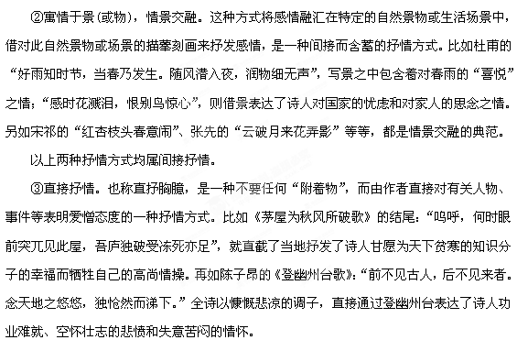 (2)几种常见的表现手法
①烘托
本是中国画的一种技法，用水墨或色彩在物像的轮廓外面渲染衬托，使物像明显突出。用于艺术创作，指从侧面着意描写，作为陪衬，使所要表现的事物鲜明突出。可以是人烘托人，如《秦罗敷》中借“行者”，“少年”等的反应来烘托秦罗敷惊人的美貌。也可以是物烘托物，如“蝉噪林愈静，鸟鸣山更幽”、“僧敲月下门”，“月出惊山鸟”等以闹衬静。更多的是物烘托人，如《琵琶行》中三次写江中之月，分别烘托了琵琶声的美妙动听、引人入胜和人物凄凉、孤独、悲伤等心情；再如“桃花潭水深千尺”形象而鲜明地烘托了汪伦对诗人的深厚感情。
②用典
即在诗歌中援引史实，使用典故。古诗很讲究用典，这既可使诗歌语言精练，又可增加内容的丰富性，增加表达的生动性和含蓄性，可收到言简意丰、耐人寻味的效果，增强作品的表现力和感染力。比如辛弃疾在《永遇乐·京口北固亭怀古》中成功地运用了五个典故：孙权、刘裕、刘义隆、佛狸、廉颇。这些典故都是京口这地方的历史掌故，诗人借助这些历史事实含蓄自然而又充分地表达了自己的思想感情。
③虚实
这是古人论文章常用的概念，虚与实是相对的：有者为实，无者为虚；有据为实，假托为虚；客观为实，主观为虚；具体为实，抽象为虚；显者为实，隐者为虚；有行为实，徒言为虚，当前为实，未来为虚；已知为实，未知为虚……文艺作品在写到较复杂的事情时，往往采用虚实结合的写法，可使作品的结构更加紧凑，形象更加鲜明，并使作品增加容量。比如《林黛玉进贾府》中，陆续介绍了贾府中几乎所有的主要人物，贾母‘王熙风、贾宝玉等登场亮相，为实写；贾赦、贾政等没出场，为虚写。再加《望庐山瀑布》，前三句描写眼前所见，是实写；第四句“疑是银河落九天”，以银河来比拟庐山瀑布，为虚写。
此外，常用的表现手法还有象征、对比，寓褒于贬、明褒实贬，欲擒故纵、欲扬先抑，言此意彼、意在言外，画龙点睛、曲笔逆笔，等等。
6．风格流派
由于作家的生活经历、感情气质、艺术素养等各不相同，因而在创作中就表现出各自独特的格调、气派和趣味，这就形成了作品的不同风格。例如李白的诗豪放飘逸，杜甫的诗则沉郁顿挫；鲁迅的作品犹如一座座内部正在沸腾的火山，冷峻中饱含热情，郭沫若的作品，则如咆哮的大海波涛汹涌，热情奔放，气势磅礴；赵树理的小说，泥土气息，扑面而来，孙犁的作品则清新隽永，美不胜收。总之，凡是成熟的作家都有自己独特的艺术风格。
流派指思想观点、艺术见解和艺术风格相同或相近的作家所形成的自觉或不自觉的结合体。例如，诗歌的流派以盛唐最为典型：以王维、孟浩然为代表的山水田园诗人，以高适、王昌龄、岑参为代表的边塞诗人。词的流派在宋代最为成熟：以柳永、李清照、姜夔等为代表的婉约派，以苏轼、辛弃疾为代表的豪放派。同一流派作家的作品有大致相同的艺术风格，他们在题材的选择、形象的塑造、语言的运用以及创作方法的选择和运用等方面，都有许多共同点。例如婉约派词，写得比较婉曲、比较含蓄，多以艳情为题材，严格遵守音律；豪放派词，则反映比较广阔的社会生活，思想内容不拘于传统的离愁别绪，不严格遵守音律。但同一流派的作家不只有一种风格，他们可以有自己独特的风格。例如同为豪放派，苏词广达洒脱，辛词则慷慨愤世。
有关诗歌风格的一些常用术语：
(1)雄浑。指力的至大至刚，气的浑厚磅礴。在具体作品中，有的壮志凌云，刚毅雄健，如刘邦的《大风歌》；有的慷慨悲歌、视死如归，如项羽的《垓下歌》，有的胸襟豁达、豪情横溢，如曹操的《观沧海》。雄浑尤其是盛唐诗歌的时代风格，反映了盛唐欣欣向荣的景象和朝气蓬勃的活力，特别是以高适、岑参为代表的边塞诗人，在他们笔下有狼山大漠，有绝域孤域，有同仇敌忾的愤慨，有誓死戍边的决心。
(2)豪放。豪迈奔放，谓之豪放。就作为主体的诗人而言，情感激荡，格调昂扬，想像奇特，志向高远，襟怀旷达。就作为描写对象的客体而言，往往显示出特有的壮美、崇高。李白是豪放风格的集大成者，苏轼则将慷慨激昂悲壮苍凉的感情融入词中。
(3)沉郁。指情感的浑厚、浓郁、忧愤、蕴藉。杜甫之诗为浓郁之极至，忧愁是杜诗沉郁的主要内容，但他的忧愁不只是个人的，更是国家的、民族的、人民的，因而这种忧愁具有丰富的情感层次，使其沉郁获得深厚的情感和崇高的价值。
(4)悲慨。触景生情，睹物伤怀，悲壮慷慨，谓之悲慨。悲慨的内容包括：慨叹风云变幻之疾，痛惜韶光流逝之速，目击人民灾难之重，身受命运坎坷之苦，郁积壮志未酬之愤。如陈子昂的《登幽州台歌》，辛弃疾的词。
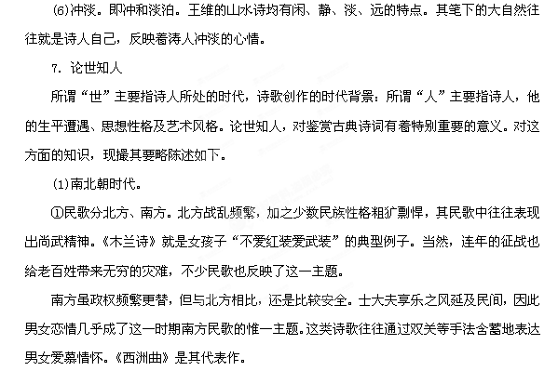
(5)俊爽。即英俊豪纵，飒爽流利。如杜牧的诗，畅谈历史，痛砭时弊，总结教训，忧国忧民，既有撑天宏志，又感报效无门。
②东晋大诗人陶渊明，厌弃官场，向往自然，去职后长期归隐，开创田园诗派，多写自然景色及农村生活，诗风平淡爽朗，语言质朴自然，极为精练。
(2)唐诗题材多样，风格多姿多彩。
学习唐诗，必须了解“安史之乱”。唐王朝以此为界，前期鼎盛繁荣，后期逐步衰败。这对诗歌有重大影响，“安史之乱”也是唐诗的一个转折点。乱前诗歌大多气象雄阔，感情豪迈，诗坛弥漫着浪漫气息。尤以李白为代表，奇幻的情思，绚丽的文采，不羁的性格形成了他的飘逸奔放的浪漫主义风格。以高适、王昌龄、岑参为代表的边塞诗派集中反映了盛唐时代的积极进取的精神，这些诗主题大多为两点：一方面歌颂从军报国，英勇杀敌，另一方面反对无休止的战争给人民带来的灾难。因此这些诗交织着英雄气概与儿女情肠，其诗雄奇瑰丽，其情则悲凉慷慨，又缠绵婉转。而以孟浩然、王维为代表的山水田园诗人，则极为成功地描绘了幽静的景色，其诗恬静自然，用语精深华妙，借以反映其宁谧的心境。
“安史之乱”带来的残酷的战争、苦难的环境使后期的诗人们受到锻炼，教育，使他们敢于正视惨淡的人生，为国家的安危、人民的哀乐而歌唱。这以杜甫为代表，杜甫始终能以严肃的、悲悯的心情注视、关心和反映祖国、人民的命运和疾苦，诗风沉郁顿挫，是现实主义的杰作。
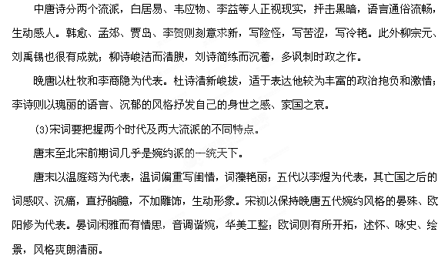北宋中叶直到南宋，革新派词人先后兴起，以柳永、苏轼为代表。柳永是专力写词第一人，创制慢词，善于铺叙，长于情景交融，语言浅显平易，不避俚词俗语。苏轼以诗入词，大大扩展了词的题材范围，使词跳出了婉约词一般写离愁别绪、男欢女爱的狭窄范围，达到“无事不可入，无事不可言”的地步，其词境界宏阔，激昂慷慨，开创了豪放词派。当然苏轼也不乏清新婉丽之作。
北宋的覆灭，是历史上少见的一次大浩劫，生活在这一时期的女词人李清照于汴京破后南渡，流离转徒，词情词风为之一变，前期词多写个人的离愁，后期词则带有深沉的家国之痛，多写无法排遣的悲愁惨痛。其词承继婉约，又兼豪放之长，长于抒情，善用白描，出语自然而创意新奇，富有音韵美。
南宋偏安江南，中原沦入敌手，爱国之士“位卑未敢忘忧国”。这一时期的忧国爱国题材就成为诗词中的时代强音，涌现出了像辛弃疾、陆游等一批杰出的爱国作家。他们把自己的终生追求与国家的命运完全融为一体，而他们的作品就是这种融合的结晶。辛弃疾慷慨愤世，将抑郁不平之气寄于词中，成为豪迈词派的最杰出的代表。姜夔的词则以感喟哀时为主。
【难点探究】
古诗鉴赏设问的不同角度
(一)从内容、意境角度设问
1．对抒情主体形象的认知理解
例①：读贺知章的《回乡偶书》“少小离家老大回，乡音无改鬓毛衰。儿童相见不相识，笑问客从何处来”，回答问题。问：诗中第一、二句是如何概括出作者久客他乡的事实的?
答：第一句“少小离家”与“老大回”在句中自对；第二句以“鬓毛衰”具体写出了“老大”之态，并以不变的乡音映衬，这样就写出了作者久客他乡的事实，也为下两句作了铺垫。
例②：读王昌龄的《芙蓉楼送辛渐》“寒雨连江夜人吴，平明送客楚山孤。洛阳亲友如相问，一片冰心在玉壶”，回答问题。问：诗人的形象是如何通过诗句展现的?
答：苍茫的烟雨和孤峙的楚山，烘托出诗人送别时凄寒孤寂之情，更展现出诗人的开朗胸怀和坚强性格，诗人这里以晶莹透明的冰心自喻，表明了诗人为官清白，心地纯洁。
2．对诗歌意象的识别理解
诗歌意象有单一的比喻性意象、象征性意象、烘托性意象，还有组合的意象等。
例①：读曹植的《七步诗》“煮豆燃豆萁，豆在釜中泣。本是同根生，相煎何太急”，然后回答问题。问：这首诗用豆萁、豆子分别比喻什么?
答：用豆萁比喻曹丕，用豆子比喻曹植，含蓄地指出了曹丕对同胞兄弟的迫害。
例②：读王翰的《凉州词》“葡萄美酒夜光杯，欲饮琵琶马上催。醉卧沙场君莫笑，古来征战几人回”，回答问题。问：精美的酒杯和美酒衬托什么?
答：将士将畅饮时，战事告急。用美好的事物衬托战事的悲壮。
3．对诗歌主旨的理解
例①：阅读《长歌行》(节选)“百川东到海，何时复西归。少壮不努力，老大徒伤悲”，回答问题。问：本诗的主题是什么?
答：人生也有盛衰，宝贵的是精力旺盛的少壮时期，应该及早努力，如果不抓紧大好时机，等到老年时徒然伤悲也没有什么用了。
例②：阅读韩翃的《寒食》“春城无处不飞花，寒食东风御柳斜。日暮汉宫传蜡烛，轻烟散入五侯家”，回答问题。问：本诗的主题是什么?体现在哪几句?
答：这是一首杰出的古代政治讽刺诗，作者巧借吟节令景色，对时政予以讽刺。本诗主题体现在第三、四句。假借吟寒食节，巧借蜡烛达到对时政的讽刺的目的。
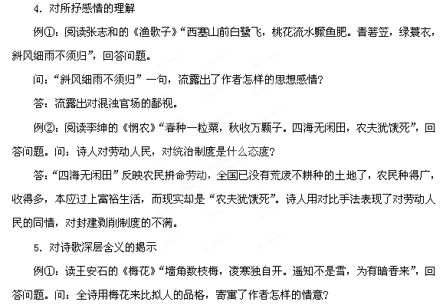答：作者赞美梅花的高贵品质，实际上是表明自己坚韧不拔，在逆境中洁身自好的心态，是借物言志的一种方法。
例②：阅读李清照的《夏日绝句》“生当作人杰，死亦为鬼雄。至今思项羽，不肯过江东”，回答问题。问：本诗明写对项羽的赞扬，暗写了什么?
答：讽刺了以宋高宗为首的南宋君臣，是多么贪生怕死，懦弱无能。
6. 对诗歌意境的体味(色彩、构成、情味等)
例①：阅读孟浩然的《宿建德江》“移舟泊烟渚，日暮客愁新。野旷天低树，江清月近人”，回答问题。问：诗的第三、四句创造了怎样的意境?
答：原野辽阔无垠，天地相连，天比树低，水月映照，仿佛月在身边。描景状物非常真切动人。
例②：阅读王维的《竹里馆》“独坐幽篁里，弹琴复长啸。深林人不知，明月来相照”，回答问题。问：竹林、孤琴、长啸、明月这些普通景物能构成清幽意境的原因是什么?
答：因为作者恬淡澄净的心情与此情此景相互融合。
(二)从语言运用角度设问
1．对关键词语的品味(含义及表达作用)
例①：阅读卢纶的《塞下曲》“林暗草惊风，将军夜引弓。平明寻白羽，没在石棱中”，回答问题。问：“暗”“惊”“寻”“没”四字妙在何处?
答：“暗”字既透露了朦胧的夜色，又渲染出一片黑乎乎的森林；“惊”字不只是风吹草动，而且给人一种阴森的感觉；“寻”字说明昨晚夜射是误会；“没”字把将军射艺高超，臂力惊人的形象描绘出来了。
例②：阅读杨万里的《小池》“泉眼无声惜细流，树阴照水爱晴柔。小荷才露尖尖角，早有蜻蜓立上头”，回答问题。问：“惜”字和“爱”字用得好在哪里?
答：诗人以一个“惜”字和“爱”字赋予泉眼、树阴以人的感情。泉眼爱惜，树阴爱恋，富有情趣。
2．对关键诗句的理解(含义、色彩、情味、效果等)
例①：阅读杨万里的《小池》(见上)一诗，回答问题。问：“小荷才露尖尖角”一句，人们常用来赞美什么?
答：这句诗常被人们引用来赞美年轻人在学业、事业等方面取得优异成绩，初露头角，前程远大。
例②：阅读苏轼的《惠崇<春江晚景>》“竹外桃花三两枝，春扛水暖鸭先知。蒌蒿满地芦芽短，正是河豚欲上时”，回答问题。问：“春江水暖鸭先知”蕴含了怎样的哲理?
答；这句诗不仅写出了富有诗情画意的早春景色，而且强调了实践精神，也反映了作者对人生的探索精神。
3．对语言风格的概括(格调、色彩、境界、情味等)
例①：阅读李白的《黄鹤楼送孟浩然之广陵旷故人西辞黄鹤楼，烟花三月下扬州，孤帆远影碧空尽，唯见长江天际流”，回答问题。问：本诗在语言运用方面有何特色?
答：这首诗充满了浓厚的抒情气息。全诗清丽自然，意境开阔，含蕴无穷。
例②：阅读贾岛的《寻隐者不遇》“松下问童子，言师采药去。只在此山中，云深不知处”，回答问题。问：这首诗的语言有何特点?
答：这首小诗，无华丽的词藻，以平常用语入诗，显得清淡朴素，更加耐人寻味。
(三)从表达技巧角度设问
1．对修辞方法的赏析(比喻、拟人、夸张、对偶、借代、双关等)
例①：阅读李白的《独坐敬亭山》“众鸟高飞尽，孤云独去闲。相看两不厌，只有敬亭山”，回答问题。问：诗的后两句运用了什么手法，表达了作者什么感情?
答：后两句采用了拟人的手法，写出了诗人对敬亭山的喜爱。“两”“相”二字把人和山紧密联系在一起，“只有”两字更突出了诗人对山的喜爱。
例②：阅读孟郊的《游子吟》“慈母手中线，游子身上衣。临行密密缝，意恐迟迟归。谁言寸草心，报得三春晖”，回答问题。问：“寸草心”“三春晖”分别比喻什么?说明了什么?
答：以小草比喻游子，以春天三月的阳光来比喻慈母的恩惠。说明慈母的厚爱，儿子是无以报答的。
2．对表达方式的赏析(叙述、描写、议论、抒情等)
例①：读孟郊的《游子吟》(见上)，回答问题，问：这首诗是怎样叙事抒情的?
答：诗的前四句写母爱，是叙事；后两句写子女对母亲的深情，是抒情，两部分结合得紧密完美。
例②：阅读刘禹锡的《乌衣巷》“朱雀桥边野草花，乌衣巷口夕阳斜。旧时王谢堂前燕，飞入寻常百姓家”，回答问题。问：诗中不作一句议论却是怎样怀古的?
答：诗人只选取了野草、斜阳、飞燕三种景物进行描写，而把对历史盛衰兴亡的感慨寓于景，让人思而得之，含蓄有味。
3．对表现手法的赏析(情景交融、托物言志、对比映衬、虚实明暗、含蓄委婉、直抒胸臆等)
例①：阅读刘禹锡的《浪淘沙》“九曲黄河万里沙，浪淘风簸自天涯。如今直上银河去，同到牵牛织女家”，回答问题。问：诗的后两句作者采用了什么手法来描写黄河?
答：诗人以浪漫的想象结合优美的传说，把黄河的汹涌澎湃写得更具体、生动、形象。
例②：阅读苏轼的《题西林壁旷横看成岭侧成峰，远近高低各不同。不识庐山真面目，只缘身在此山中”，回答问题。问：诗的第一、二句在写法上有什么不同?
答：第一句是实写，写出庐山“成岭”“成峰”的具体形象，给人以逼真的实感。第二句是虚写，从远处、近处、高处、低处各个不同的角度看庐山，到底是什么状貌呢，诗人故意撇开不写，只说“各不同”，让读者去想象。
考点一 诗歌形象
鉴赏古典诗歌的形象，常常表现为对意象、意境、象征和隐喻等的解读。形象常常包括人物形象和景物形象，它们都是诗歌情志的寄托。诗歌所描写的形象往往有“冷”“热”之分，我们可以从形象的“冷”“热”中，体味诗歌独特而深邃的意境。在诗歌中，以景传情达意往往有一定的固定性，捕捉诗歌形象的能力是诗歌鉴赏中居于核心地位的艺术感受能力，了解一些经典的意象，对鉴赏古典诗歌有很大的帮助作用。鉴赏古典诗歌的形象，是考查的重要内容之一。如：

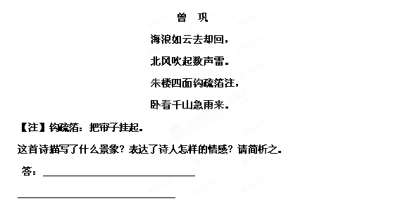

⑴连天的海浪伴随着阵阵雷声汹涌而来，在北风的呼啸中波浪不断拍打堤岸，又咆哮着远去。描写了海滨暴风雨来临前的壮美景象，渲染了“山雨欲来风满楼”的雄伟气势。
⑵表达了诗人开阔的胸襟和内心豪情。暴风雨将临，按常理本当关门闭户躲避，但诗人却反而高挂起帘子，敞开窗户，为的是能饱览“千山急雨来”的壮观。
对诗歌意象的探究是解读诗歌的要核。透过意象感受意境，揣摩作者的思想情感，这是深入解读诗词作品的钥匙。因此我们要深入研究。
这类题型答题时可分为三步：
第一步，分析形象含义、描摹诗歌图景。用自己的语言把诗歌所写的意象、所营造的意境描摹出来，描绘诗中展现的图景画面。这里有两个要点，一是用自己的语言，切忌直接引用；二是要描摹出主要的景物，不必每句、每个景物都写到，但要写到大部分的、主要的景物，可以利用自己的联想和想象适当加以创造，语言力求优美。
第二步，概括形象意境特点。在描摹出图景后，结合主旨分析为什么要写这一形象，一般用两个双音节词或一句简练的话语概括这些景物所营造的情境的氛围特点，或雄浑壮阔、高阔远深，或恬
静优美，或萧瑟凄凉，或生机勃勃，或孤寂冷清……准确体现其特点和情调。
第三步，剖析作者思想。根据这首诗歌情境氛围的特点再来谈诗人的思想感情。一般可表述为：愉悦、欢快、激动、沉痛、悲愤、哀伤，赞美之情、仰慕之情、惜别之情、依恋之情、豪迈之情、闲适恬淡之情
等。
考点二 诗歌语言
诗的语言是高度凝练和形象化的语言，读者通过语言媒介才能获得对作品塑造的艺术形象或意境的具体感受和体验，引起思想情感上的强烈反响，从而领略作品所包含的思想内容和艺术特色。鉴赏古典诗歌的语言，是考查的重要内容之一。
高考中对诗歌语言的考查方向主要有：
1.对关键词语的品味（含义及表达作用）。
2.对关键诗句的理解（含意、色彩、情味、效果等）。
3.品评某一字眼的艺术效果，即分析诗眼或炼字。
诗眼，一般是动词或形容词。析诗眼就是抓诗句中最精炼传神的动词或形容词品味，看其在拓深诗的意境、传达诗人情感上起的作用。炼字，指锤炼词语，指诗人经过反复琢磨，从词汇宝库中挑选出最妥切、最精确、最形象生动的词语来描摹事物或表情达意；析炼字，就是品味用得好的词语深藏的情感或品味其更为形象生动的效果。
4.对语言风格的概括（格调、色彩、境界、情味等）。
（一）炼字类答题
提问方式：这一联中最生动传神的是什么字？为什么？
提问变体：某字历来为人称道，你认为它好在哪里？有什么作用？或与其他某字比较提出优劣问题。
解答分析：古人作诗讲究炼字，这种题型是要求品味这些经锤炼的字的妙处。答题时不能把该字孤立起来谈，得放在句中，并结合全诗的意境情感来分析。
答题步骤：⑴解释该字在句中的含义。⑵展开联想把该字放入原句中描述景象。⑶点出该字烘托了怎样的意境，或表达了怎样的感情。
如：

南 浦 别
白居易
南浦凄凄别，西风袅袅秋。
一看肠一断，好去莫回头。
前人认为，“看”字看似平常，实际上非常传神，它能真切透露出抒情主人公的形象。你同意这种说法吗？为什么？
答：

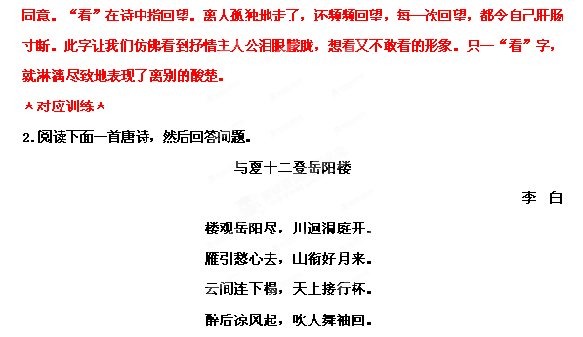 【注】乾元二年，李白流放途中遇赦，回舟江陵，南游岳阳而作此诗。
诗中的“雁引愁心去”一句，有的版本写作“雁别秋江去”。你认为哪一句更妙？为什么？
答：

“雁引愁心去”运用了拟人手法，写出了李白流放遇赦的高兴心情。这一句写大雁有意为诗人带走愁心，下句写君山有情为诗人衔来好月，愁去喜来，互相映衬。“引愁心”比“别秋江”更富有感情色彩，且更新颖。
解析：“雁引愁心去，山衔好月来。”诗人笔下的自然万物好像被赋予了生命。你看，雁儿高飞，带走了诗人忧愁苦闷之心；月出山口，仿佛是君山衔来了团圆美好之月，显得形象、生动、活泼，情趣盎然。但如果考生答“雁别秋江去”，言之成理亦可。
（二）关键词类答题
提问方式：某词是全诗的关键，为什么？
解答分析：古诗非常讲究构思，往往一个字或一个词就构成全诗的线索，全诗的感情基调、全诗的思想，抓住这个词命题往往可以以小见大，考查对全诗的把握程度。
如：

春夜洛城闻笛
李 白
谁家玉笛暗飞声，散入春风满洛城。
此夜曲中闻折柳，何人不起故园情？
“折柳”二字是全诗的关键，“折柳”寓意是什么？你是否同意“关键”之说，为什么？
答：

⑴“折柳”的寓意是“惜别怀远”。⑵而诗歌的主旨是思乡之情。这种思乡之情是从听到“折柳”曲的笛声引起的，可见“折柳”是全诗的关键。
3.阅读下面一首唐诗，然后回答问题。
别 薛 华［注］
王 勃
送送多穷路，遑遑独问津。
悲凉千里道，凄断百年身。
心事同漂泊，生涯共苦辛。
无论去与往，俱是梦中人。
【注】本诗作于王勃入蜀之后，诗人因戏为“檄英王鸡”文触怒唐高宗，从此不得重用。薛华，与王勃同乡，也是密友。
你认为首联两句中的“诗眼”是什么？请结合全诗简要赏析。
答：

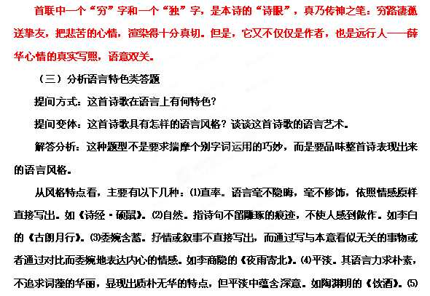雄奇。气势雄伟，立意奇特。如李贺的《梦天》。⑹奔放。指直率而有气势。如苏轼的《念奴娇·赤壁怀古》。⑺沉郁。用一种苍老遒劲的笔调去描绘广阔的社会生活，
而在所描绘的生活画面上笼罩着凝重深沉的忧郁色彩和悲剧气氛，配之相应的严格诗律和铿锵的音韵。如杜甫的《登高》。⑻清幽。清静而幽深，表面看似平淡自然，细细体味却意味深远。如王维的《鹿柴》。⑼悲慨。即悲壮、慷慨、苍劲的艺术风格。此风格的作品，含思悲壮，出语高昂，充满对时代的感慨，感时伤乱，忧国忧民，心中郁结，愤慨不平。如陈子昂的
《登幽州台》。需要指出的是，风格指的是艺术创作上的独到之处，每一个诗人都各有自己的风格特点，而同一个诗人也可能有多种风格。
答题步骤：⑴用一两个词准确点明语言特色。⑵用诗中有关语句具体分析这种特色。⑶指出表现了作者怎样的感情。如：

春 怨
打起黄莺儿，莫教枝上啼。
啼时惊妾梦，不得到辽西。
请分析此诗的语言特色。
答：

此诗语言特色是清新自然，口语化，“黄莺儿”是儿化音，显出女子的纯真娇憨。“啼时惊妾梦，不得到辽西”用质朴的语言表明了打黄莺是因为它惊扰了自己思念丈夫的美梦。这样非常自然地表现了女子对丈夫的思念之情。
＊对应训练＊
4.阅读下面一首唐诗，然后回答问题。
长干曲（其一）
崔 颢
君家何处住？妾住在横塘。
停舟暂借问，或恐是同乡。
品评这首诗歌语言上的特色。
答：

这首诗歌的语言朴素自然，明快清新，有如民歌。何处住，在横塘，通过自问自答的对话形式，采用朴素的口头语言，不加雕琢，烘托出一个素朴真率的船家女形象。
解析：这首诗是女子的问辞，描写了青年男女在舟行途中的友好问答。形式活泼生动，充分表达了作品主人公的生活感受和思想感情，具有亲切动人的艺术感染力。全诗运用白描手法，把女子天真娇憨的神态生动地显示了出来，格调清新自然。
考点三 诗歌表达技巧
鉴赏诗歌的表达技巧中的“表达”是广义的概念，是指凡是能够使得诗歌的形象更鲜明、语言更富有凝练性、意境更含蓄蕴藉、诗歌的表现力更强的所有方法都属于表达技巧的内容。
表达技巧可以从以下几个方面加以阐释：⑴常见的修辞方法是“表达技巧”里面的最基本的元素，如比喻、比拟、借代、双关、衬托、排比、设问、反问、用典、对偶、夸张、反复、互文、化用、委婉、叠词、倒装等辞格。⑵表达方式有记叙、议论、抒情、描写。其中重点的方式是抒情和描写，而抒情又分为直接抒情（直抒胸臆）和间接抒情（借景抒情、托物言志，寓情于景）；而描写可分为点面结合、正侧结合、动静结合、虚实结合、明暗结合、工笔细描和粗笔勾勒、乐景写哀、哀景写乐、诗画结合等等。常用的表现手法可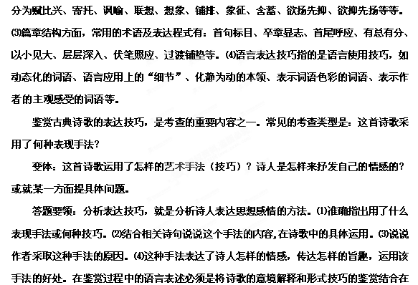一起的流畅优美的赏析。如：
白 云 泉
白居易
天平山上白云泉，云自无心水自闲。
何必奔冲山下去，更添波浪向人间！
本诗在表达技巧上有什么突出特点？试作赏析。
答：

诗人采用象征手法写景寓志（“象征手法”“写景寓志”只提及其一即可），以云水的逍遥自在比喻恬淡的胸怀与闲适的心情，用泉水激起的自然波浪象征社会风浪，言浅意深，理趣盎然。
本诗抒情主人公是一个胸怀淡泊、神情闲适、渴望摆脱俗务、具有出世归隐思想的士人。诗人的这一思想性格充斥在整篇诗作中，然后结合象征手法的运用即可解读好本诗。诗人以“云自无心水自闲”自况，写白云随风飘荡，舒卷自如，无牵无挂，泉水淙淙，自由流淌，从容自得，实际上这正是诗人内心的独白。
在古典诗歌鉴赏试题中回答“表达技巧”时要注意的几个问题：⑴表达技巧的几种不同的称谓。因为，命题者往往将“表达技巧”和“写作特色”“写作技法”“艺术特色”“表现手法”几种称谓混在一块使用；同时，几种说法的语意又有交叉的地方。所以同学们在回答问题时可以灵活选用。⑵有的问题往往是多种技巧并用，所以，同学们在回答鉴赏试题时，选取其中最主要的一种回答即可，不要面面俱到。⑶回答技巧时要具体、完整。特别是要结合诗歌里面的具体材料来分析，不要仅仅罗列鉴赏术语，搞“空对空”式的分析。⑷审题时要注意辨析不同的说法。如“艺术技巧”多侧重“艺术构思和创造”，“写作特色”要多从“描写方法”和“篇章结构”来考虑。
5.阅读下面一首唐诗，然后回答问题。
中夜起望西园值月上
柳宗元
觉闻繁露坠，开户临西园。
寒月上东岭，泠泠疏竹根。
石泉远逾响，山鸟时一喧。
倚楹遂至旦，寂寞将何言。
【注】本诗作于柳宗元被贬永州之时。西园位于作者永州愚溪住宅以西。
本诗颈联主要采用了什么艺术表现手法？
答：
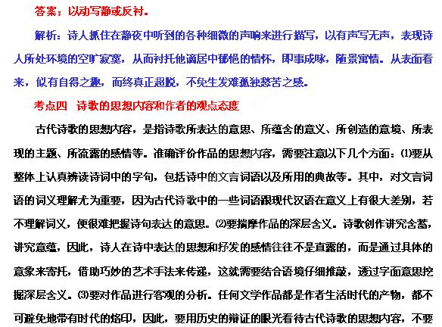故意拔高或贬低，更不要将今人的观点强加给古人。⑷要力求做到古人所说的“知人论世”。就是说要了解清楚作者
所处的年代及作者的生活经历，这就要求我们真正读懂这首诗究竟写了什么，理解作者写诗的目的，表达了作者怎样的感受。⑸要整体把握作品的基调和主旨。就是说要在认真辨读诗词中的字句的基础上，体会作者如何遣词立意，品味作者如何营造意境，领悟出其中蕴涵的感情。古典诗歌的重要主题：忧国忧民、怀古伤今、蔑视权贵、愤世嫉俗、怀才不遇、寄情山水、归隐田园、登高览胜、惜春悲秋、忆友怀旧、思乡念亲、相知相思、别恨离愁、昔胜今衰、沧海桑田的变化等。
鉴赏古典诗歌的思想内容和观点态度，是考查的重要内容之一。常见考查类型有：“表达了怎样的思想感情”“反映了怎样的社会现实”“表现了怎样的情趣”“主旨是什么”或结合意境提问，或就某句某联发问等等。如：

采 桑 子
欧阳修
天容水色西湖好，云物俱解。鸥鹭闲眠，应惯寻常听管弦。
风清月白偏宜夜，一片琼田。谁羡骖鸾，人在舟中便是仙。
试分析这首词的内容主旨。
答：

再如：阅读白居易的《村夜》诗，分析这首诗表达了诗人怎样的思想情感。
霜草苍苍虫切切，
村南村北行人绝。
独出门前望野田，
月明荞麦花如雪。
这首诗描写西湖月夜，湖水天光相映，柔风习习，夜鸟闲眠，一片宁静、美好，好似人间仙境。抒发了诗人爱恋西湖风光和现实生活的美好情怀。
答：

这首诗表达了诗人由原先的孤独寂寞，到独出门后去排遣烦闷，看到了明丽景色而感到特别喜悦的感情变化。
在分析某一首诗歌作者的观点与态度时，所用的方法并不一定是单一的、孤立的，往往是多方面的综合，只有这样才能比较完整、准确地把握诗人的态度与观点。
作者的观点与态度是建立在语言、形象、表达技巧等外在形式之上的。古代诗歌的作者以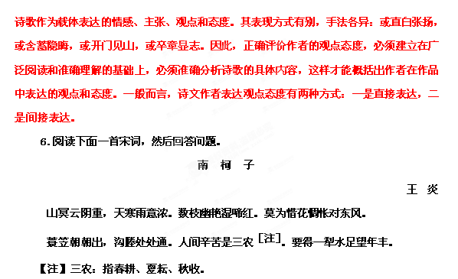 试分析下阕内容，以及作者在词中所抒发的思想感情。
答：

答案：描写了农民不避风雨、辛勤劳作的生活，发出了“人间辛苦是三农”的感叹，表达了农民盼望风调雨顺、五谷丰登的心情。作者通过对农民辛劳生活的感叹，抒发了怜悯农民的思想感情。
解析：作者所抒发的思想情感可以从诗句的表述中得到答案，如“莫为惜花惆怅对东风”，对雨的态度不是怨恨风雨摧花，而是“要得一犁水足望年丰”，“朝朝”“处处”表现了农民劳作的艰辛。“人间辛苦是三农”是抒情句，其怜悯农民的思想情感由此窥知。
7.阅读下面一首唐诗，然后回答问题。
行军九日思长安故园
岑 参
故乡篱下菊，今日几花开？
遥怜故园菊，应傍战场开。
这首诗表现了作者怎样的思想情感？
答：
答案：这首诗通过对故园菊的一问一答，表现了对遭受战乱的故园的痛苦之情以及收复失地的强烈愿望。
解析：从“边塞诗人”的身份、从“应傍战场开”以及从诗题“思长安故园”可知本诗的写作背景是在安史之乱之中，当时长安沦陷，作者思念故园，有收复失地之意。
【高考真题精解精析】
【2011高考试题解析】
一.（重庆）阅读下面这首诗，然后回答问题。(6分)
渡 江【明】张 弼
扬子江头几问津，风波如旧客愁新。
西飞白日忙于我，南去青山冷笑人。
孤枕不胜乡国梦，敞裘犹带帝京尘。
交游落落俱星散，吟对沙鸥一怆神。
（1）“客愁”在诗中表现在哪些方面？请加以概括。（4分）
（2）指出“吟对沙鸥一怆神”中“沙鸥”意象的作用。（2分）
【答案】
（1）奔波忙碌(几问津、忙于我)，孤身在外（孤枕），思念家乡（乡国梦），朋友零落（交游落落）。
（2）以到处飞翔的沙鸥衬托作者的孤单漂泊。
【解析】本题的诗眼即为“客愁”，客愁为羁旅愁思，《宿建德江》（孟浩然）也有 “日暮客愁新”句，如果我们知道这是漂泊在外的愁思，那么我们就不难理解诸如“孤单”“思念”“缺少知己”这样的遭际是作者愁的原因了。意象是作者精心挑选的具有象征意味的
物象，第一题已经给了我们提示，作者现在漂泊在外，沙鸥是作者内心的外化，天地一沙鸥正如作者孤身一人，所以才有对着沙鸥吟诗的举动以寄予同命相怜之感。
二.（浙江）阅读下面这首词，完成21-22题。（7分）
蝶恋花·出塞
[清]纳兰性德
今古河山无定拒，画角声中，牧马频来去。满目荒凉谁可语？西风吹老丹枫树。从前幽怨应无数，铁马金戈，青冢黄昏路。一往情深深几许，深山夕照深秋雨。
21.这首词开篇有何特点？（3分）
【答案】总领全词，点明主旨；议论开篇；奠定感情基调。
22.简析画线句的表现手法。（4分）
【答案】①以情相问，以景作答。②化抽象为形象之景，增强了全诗的抒情效果。③“深山”“夕照”“秋雨”三个意象连用，委婉地表达出词人心中的孤寂、惆怅之情。
【高考考点】文学作品形象、语言和表达技巧的鉴赏
【诗歌赏析】
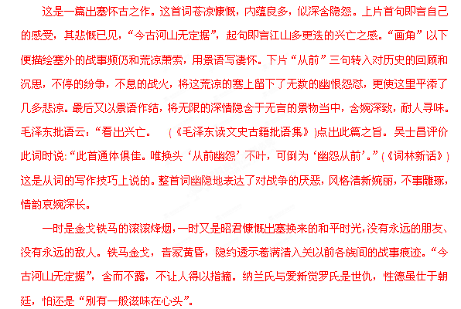三.（天津）阅读下面的诗，按要求作答。（8分）
骤雨
【宋】华岳
牛尾乌云泼浓墨，牛头风雨翩车轴。
怒涛顷刻卷沙滩，十万军声吼鸣瀑。
牧童家住溪西曲，侵早骑牛牧溪北。
慌忙冒雨急渡溪，雨势骤晴山又绿。
——《四库全书》
（1）第三、四句中“卷”“吼”两个词有什么表达效果？请结合诗句简析。（2分）
（2）请结合全诗，赏析“雨势骤晴山又绿”一句。（3分）
（3）有人说，本诗第五、六句可以放在开头，你认为好还是不好，为什么？（3分）
【答案】（1）卷从视觉角度，写出了骤雨来时的迅猛态势；吼从听觉角度，写出骤雨声势之大。
骤晴写雨来得急、去得快，暗扣诗题；山又绿写出了下雨前后景色变化，隐含牧童因雨停而轻松的心情；
不好，开篇写骤雨至，先声夺人，和结尾雨的骤然停止形成呼应，体现出作者谋篇布局的艺术匠心。如果把第五六句放在开头，牧童就成了描写的重心，冲淡了艺术效果。
好。先写牧童悠然自得的情状，衬托出骤雨初至的紧张场面，给读者提供了一个阅读视角，增强了身临其境的艺术效果。而按现在的顺序，在表达上略显突兀。
【解析】第一题考查炼字。第二题考查对某一句的赏析。第三句考查谋篇布局。
【高考考点】鉴赏文学作品的形象、语言和表达技巧，评价文章的思想内容和作者的观点态度
【诗歌简析】南宋诗人华岳是一个出了名的硬骨头。他以武学生出身,上疏请杀权相韩诧胃,结果自己被关进了监牢,直到韩倪胃死后才得以出狱做官。后来又策划铲除奸臣史弥远,事败而遭杖杀。他的一生屡遭打击,却坚守特立不驯的人格,“不肯附和浮议”。其诗歌也一反江西诗派和江湖诗派的饭仃、雕琢习气,把自己的真情实感痛快淋漓地表达出来,体现出苍劲豪健的风格。这首《骤雨》诗非常真切地写出了农村中夏日急雨的壮观景象。一个家住溪西水湾里的牧童,大清早骑着牛来到溪北放牧。正在放牧的时候,忽然风雨骤至。诗歌就从暴雨将至的一刹那写起。在牧童的身后,乌云密布,一片阴沉。泼浓墨,是说天空呈现出深黑色,就像泼上了大片浓墨一般。在他的眼前,暴雨已经倾泻了下来。翻车轴,形容风雨声的巨大,就像是农村里用水车汲水,轴翻水涌,发出哗啦哗啦的声响。波涛顷刻间卷上了沙滩，轰鸣的瀑布如同十万军队发出喊声。让原先心情悠闲早早出门的牧童慌忙冒雨渡溪，谁知天突然晴了。骤晴写雨来得急、去得快，暗扣诗题；山又绿写出了下雨前后景色变化，隐含牧童因雨停而轻松的心情。
四.（陕西）古代诗歌阅读（11分）
阅读下面这首唐诗，完成8—9题。
春日秦国怀古 周朴①
荒郊一望欲消魂②，泾水萦纡傍远村。
牛马放多春草尽，原田耕破古碑存。
云和积雪苍山晚，烟伴残阳绿树昏。
数里黄沙行客路，不堪回首思秦原。
[注]①周朴(?～878)：字太朴，吴兴(今属浙江)人。②消魂；这里形容极其哀愁。③泾水：渭水支流，在今陕西省中部，古属秦国。萦纡：旋绕曲折。
8. 这首诗表现了诗人什么样的感情？请简要分析（5分）
【答案】表现了怀古伤今之情。诗人春日眺望经水之滨，不见春草，只见古碑，行客之路尽是黄沙，想当年秦国何等强盛，看如今唐王朝的国势日衰，眼前一片荒凉，于是“不堪回首”之情油然而生。
【解析】解答此题，关键是着眼于诗题中透露的信息；否则容易解读成行客思家，羁旅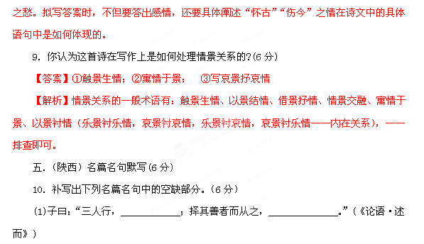 (2)西当太白有鸟道， 。地崩山摧壮士死， 。（李白《蜀道难》）
(3)若夫日出而林霏开， ，晦明变化者， 。（欧阳修《醉翁亭记》）
【答案】⑴必有我师焉 其不善者而改之
⑵可以横绝峨眉巅 然后天梯石栈相钩连
⑶云归而岩穴暝 山间之朝暮也
【解析】⑴中注意遗漏“焉”“其”；⑵中注意不要写错“峨眉巅”“栈”“钩”；⑶中注意“暝”不要漏“也”
六.（山东）阅读下面这首唐诗，回答问题。
咏山泉
储光羲
山中有流水，借问不知名。映地为天色，飞空作雨声。
转来深涧满，分出小池平。恬澹无人见，年年长自清。
（1）结合全诗，简要分析“映地为天色，飞空作雨声。”的妙处。
【答案】
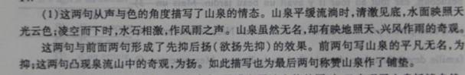
【解析】分析妙处，应该依次考虑（1）诗句的意思，（2）词类的活用，（3）修辞手法和表现手法，（4）在文中结构的作用，（5）与意境主题情感的作用。注意描写的角度有：远近高低，大小广狭，动静明暗，声光色态，视听触嗅。
（2）这首诗中的“山泉”具有什么品格？诗人借咏山泉表现了怎样的情怀？
【答案】
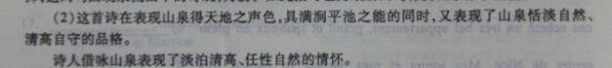
七.（全国）阅读下面这首宋词，然后回答问题。（8分）
关河令 周邦彦①
秋阴时晴渐向暝，变一庭凄冷。伫听寒声②，云深无雁影③。 更深人去寂静。但照壁孤灯相映。酒已都醒，如何消夜永！
[注]①周邦彦（1056~1121）：字美成，号清真居士，钱塘（今浙江杭州）人。②寒声：指秋声，如风声、落叶声、虫鸣声等。③雁：古人认为雁能传书。
（1）从上、下两阕的首句看，这首诗是以什么为线索来写的？请简要说明。
答：
【答案】（3分）是以时间推移为线索来写的。上阕写的情景发生在日间“渐向暝”时；下阕写作者难以入眠的情景已经推移至更深、人去、夜寂静时。（答出以时间为线索的给1分，能简要说明的給2分，意思答对即可）
【解析】“暝”，日暮，黄昏。“更”古人入夜会敲更鼓，“更深”即是“夜深”。根据这两个词可知时间在推移。“人去”“寂静”“酒醒”，事件的发生凸显了时间的先后顺序，可见是以时间来组织情景的。答题时一要答出具体的线索，二要答出线索在组织情节时具体体现在何处。
（2）简要分析作者在这首词中所表现的心情。
答：
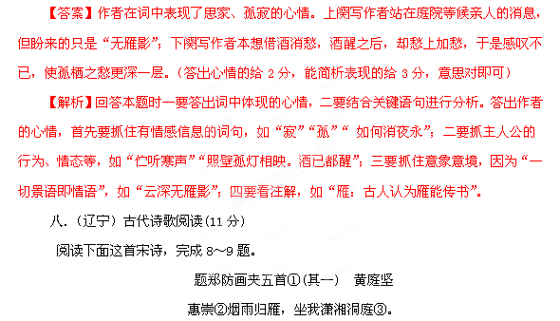欲唤扁舟归去，故人言是丹青。
[注]①郑防：画的收藏者，生平不详。画夹：分页装潢的画册。②惠崇：北宋僧人，画家。擅长画雁、鹅、鹭鸶及水乡景色。③潇湘：指湘江，流入洞庭湖。
8．请从画境、真景以及两者的关系对本诗进行赏析。(6分)
【答案】作者看惠崇的一幅画，画面上烟雨笼罩湖面，天上掠过归雁；进而作者仿佛已由画境置身于现实的湖上，望着归雁，就想唤一条小船归去；突然，耳旁响起朋友的声音：这是一幅画。于是作者才发现自己是将画境当作真景了。作者从画面引出真景，再从真景返回画境。
【解析】答出画境的，给2分；答出想象中的真景的，给2分；答出从画面引出想象中的真景、再返回画面的，给2分。意思对即可。
9．古代有人批评这首诗说，要别人提醒后作者才想起眼前只是一幅画，这“太过”、太夸张了。你认为这个批评恰当吗?请简要说明理由。(5分)
【答案】不恰当。表面看，这首诗确有不合常理之处，但其实十分高妙，生动地表现了诗人因欣赏画中景而产生幻觉的以中国独特感觉，从而赞赏画的高度逼真。批评者确未能领悟诗的这种佳趣。
【解析】答出诗表面不合理，其实很高秒的，给2分；能做简要说明的，给3分。意思对即可。
如认为前人的说法恰当，只要言之有理，也可给分。
【诗歌赏析】《题郑防画夹》共有五首，是作者题咏郑防画夹中作品的诗，这是第一首。郑防是藏画的人，画夹大概相当于现代的集锦画册之类。
这首诗题惠崇的画。惠崇是僧人，能诗善画。《图绘宝鉴》说他“工画鹅、雁、鹭鸶”；《图画见闻录》说他“尤工小景，为寒江远渚，潇洒虚旷之象，人所难到”。正因为惠崇的山水、花鸟饶有诗意，才格外引起诗人品题的兴味。王安石、苏轼都有诗题咏他的画。苏轼的七绝《惠崇春江晚景》，更是脍炙人口。黄庭坚这首诗的首句六字，既点明画的作者，又描绘出画境。画中景物并不止“烟雨”、“归雁”，但作者有念留给读者想象的空间。诗中给人们展现了一幅烟雨归雁图。二三句承上，一气而下，写因欣赏画中景色而生幻觉：恍惚之间，好像坐在潇湘、洞庭的烟波之上，目送行行归雁，乡情油然而生。诗人很想唤一叶扁舟，回归故乡。第三句中的“唤”字，有的版本作“买”。“买”字不如“唤”字灵活。这三句不仅笔致疏朗轻淡，传写出画中的“虚旷之象”，而且化画境为实境，融入思归之情。第四句从前三句中跌落，描写诗人身心已沉浸于幻境之中，忽听得友人说：“这是丹青！”才恍然省悟，知道错把画境当作真境。这样结尾，峰回路转，饶有情趣。
“诗是无形画，画是有形诗”（郭熙《林泉高致》），诗画有相通之处。因此，诗歌可再现画境。但以诗题画，一般不宜于全写真境，更不宜全写画境。全写真境，变成了山水景物诗，不成其为题画诗；全写画境。用诗句一一描述画中景物，无异于舍弃诗歌的想象和抒情之长，容易写得呆滞而无生气。沈德潜说杜甫题画诗“全不粘画上发论。如题画马、画鹰，必说到真马真鹰，复从真马、真鹰发出议论。后人可以为式。”（《说诗晬语》）他的《奉先刘少府新画山水障歌》，便从画面引出真景，又由真景返回画景。黄庭坚这首诗，便学习了杜甫题画诗的手法，使画中之景与画外真景水乳交融，并同人的感情发生交流。
九.阅读下面这首诗按要求回答问题。（8分）
清明
佳节清明桃李笑，野田荒芜自生愁。
雷惊天地龙蛇蛰，雨足郊原草木柔。
人乞祭余骄妾妇，士甘焚死不公候。
贤愚千载知谁是，满眼蓬蒿共一丘。
【注】①此诗作于诗人被贬宜州期间。②士：指介之推，春秋时晋人。从晋文公出亡十九年，功成后拒绝做官，隐居锦山被烧死。
（1）这首诗首联写抒情有什么特点？（4分）
答：_______________ ____________________________
【答案】运用拟人、对比的羞耻手法，描写清明时节两种不同的景色，以乐景写哀情，哀景衬哀情。
（2）指出“人乞祭余骄妾妇”这句话体现了作者怎样的思想背景？（4分）
答：______________________________________
【答案】表现了诗人对贤愚混杂、是非不分的世道的愤慨；表现出诗人一种无奈的超脱。
【诗歌鉴赏】全诗的意思是说，清明时节，桃李含笑盛开，但野田荒坟却是一片凄凉，另人哀愁的景象。春雷惊天动地，惊醒了蛰伏的龙蛇，春天雨水充足，郊外原野上的草木长得很柔嫩。过去有个齐国人在坟墓前乞求祭品充饥，回家却向妻妾炫耀，说富人请他喝酒与此相反，晋国志士介子推不贪公侯富贵，宁可被火焚死也不下山做官。悠悠千载，贤愚混杂，谁是谁非？最后都是掩埋在长满野草的荒坟中。诗人由清明的美景想到死者，从死想到了生，想到人生的意义。诗人指出，人生各不相同。古代的某个齐人天天到墓地偷吃别人祭奠亲人的饭菜，吃得油嘴腻脸。回到家里，还要对妻子和小妾撒谎吹嘘，他是在某个当大官的朋友家里吃喝，主人如何盛情招待他。这种人的人生萎琐卑下，毫无人格尊严。而另有一些高士，如春秋战国时代的介子推，他帮助晋文公建国以后，不要高官厚碌，宁可隐居山中。晋文公想让他出来做官，下令放火烧山。但是，介子推其志不可动摇，抱树焚死在绵山中。黄庭坚由清明的百花盛开想到荒原的逝者，想到人生的价值。他感叹地说，虽然无论智愚高低，最后都是篷蒿一丘，表现了诗人对贤愚混杂、是非不分的世道的愤慨；表现出诗人一种无奈的超脱。
十.（江苏） 阅读下面这首唐诗，然后回答问题。
春日忆李白
杜甫
白也诗无敌，飘然思不群。
清新庾开府，俊逸鲍参军。
渭北春天树，江东日暮云。
何时一樽酒，重与细论文。
注：庾开府、鲍参军：指庾信、鲍熙，均为南北朝时著名诗人。
渭北、江东：分别指当时杜甫所在的长安一带与李白所在的长江下游南岸地区。
论文：此处指论诗。
这首诗的开头四句从哪三个方面对李白的诗作出了什么样的高度评价？（3分）
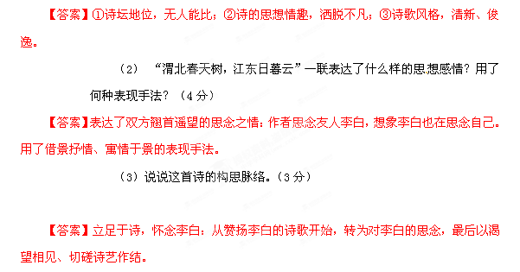【赏析】
这首诗抒发了诗人对李白的赞誉和怀念之情，同时也充满着对李白诗文深深的怀念。
杜甫同李白的友谊，首先是从诗歌上结成的。这首怀念李白的五律，是746年（天宝五年）或747年（天宝六年）春杜甫居长安时所作，主要就是从这方面来落笔的。开头四句，一气贯注，都是对李白诗的热烈赞美。首句称赞他的诗冠绝当代。第二句是对上句的说明，是说他之所以“诗无敌”，就在于他思想情趣，卓异不凡，因而写出的诗，出尘拔俗，无人可比。接着赞美李白的诗像庾信那样清新，像鲍照那样俊逸。庾信、鲍照都是南北朝时的著名诗人。这四句，笔力峻拔，热情洋溢，首联的“也”、“然”两个语助词，既加强了赞美的语气，又加重了“诗无敌”、“思不群”的分量。
对李白奇伟瑰丽的诗篇，杜甫在题赠或怀念李白的诗中，总是赞扬备至。从此诗坦荡真率的赞语中，也可以见出杜甫对李白的诗作十分钦仰。这不仅表达了他对李白诗的无比喜爱，也体现了他们的诚挚友谊。清代杨伦评此诗说：“首句自是阅尽甘苦上下古今，甘心让一头地语。窃谓古今诗人，举不能出杜之范围；惟太白天才超逸绝尘，杜所不能压倒，故尤心服，往往形之篇什也。”（《杜诗镜铨》）这话说得很对。这四句是因忆其人而忆及其诗，赞诗亦即忆人。但作者并不明说此意，而是通过第三联写离情，自然地加以补明。这样处理，不但简洁，还可避免平铺直叙，而使诗意前后勾联，曲折变化。
表面看来，第三联两句只是写了作者和李白各自所在之景。“渭北”指杜甫所在的长安一带；“江东”指李白正在漫游的江浙一带地方。“春天树”和“日暮云”都只是平实叙出，未作任何修饰描绘。分开来看，两句都很一般，并没什么奇特之处。然而作者把它们组织在一联之中，却有了一种奇妙的紧密的联系。也就是说，当作者在渭北思念江东的李白之时，也正是李白在江东思念渭北的作者之时；而作者遥望南天，惟见天边的云彩，李白翘首北国，惟见远处的树色，又见出两人的离别之恨，好像“春树”、“暮云”，也带着深重的离情。故而清代黄生说：“五句寓言己忆彼，六句悬度彼忆己。”（《杜诗说》）两句诗，牵连着双方同样的无限情思。回忆在一起时的种种美好时光，悬揣二人分别后的情形和此时的种种情状，这当中有十分丰富的内容。这两句，看似平淡，实则每个字都千锤百炼；语言非常朴素，含蕴却极丰富，是历来传颂的名句。”《唐诗别裁》称它“写景而离情自见”，《杜臆》引王慎中语誉为“淡中之工”，都极为赞赏。
上面将离情写得极深极浓，这就引出了末联的热切希望：“什么时候才能再次欢聚，像过去那样，把酒论诗啊！”把酒论诗，这是作者最难忘怀、最为向往的事，以此作结，正与诗的开头呼应。说“重与”，是说过去曾经如此，这就使眼前不得重晤的怅恨更为悠远，加深了对友人的怀念。用“何时”作诘问语气，把希望早日重聚的愿望表达得更加强烈，使结尾余意不尽，回荡着作者的无限思情。 清代浦起龙说：“此篇纯于诗学结契上立意。”（《读杜心解》）道出了这首诗在内容和结构上的特点。全诗以赞诗起，以“论文”结，由诗转到人，由人又回到诗，转折过接，极其自然，通篇始终贯穿着一个“忆”字，把对人和对诗的倾慕怀念，结合得水乳交融。以景寓情的手法，更是出神入化，把作者的思念之情，写得深厚无比，情韵绵绵。
十一.（湖南）阅读下面的古代诗歌，完成题目。（7分）
春暮西园 高启
绿池芳草满晴波，春色都从雨里过。
知是人家花落尽，菜畦今日蝶来多。
请任选一个角度赏析本诗。
答：
答案：答案角度提示：
从语言的角度：可分析总体的语言风格；也可抓住“满”“过”“知”等字分析炼字的精当。
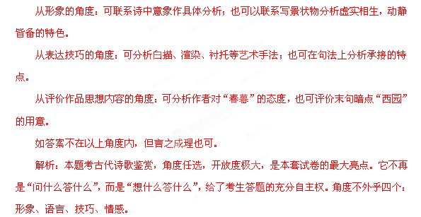十二.（湖北）阅读下面两首宋诗，完成后面的题目。（8分）
登 城 望湖楼晚景
刘敞 苏轼
雨映寒空半有无， 横风吹雨入楼斜，
重楼闲上倚城隅。 壮观应须好句夸。
浅深山色高低树， 雨过潮平江海碧，
一片江南水墨图。 电光时掣紫金蛇。
（1）两诗均写江南雨景，但景色有异，《登城》写的是□□□□，《望湖楼晚景》写的是疾风骤雨。（2分）
（2）两诗第三句都描写相对静止的画面，请分别说说它们在原诗结构中的作用。（2分）
（3）以上两首诗，刘诗优美，苏诗壮美，请结合诗句赏析。（4分）
【参考答案】(1)和风细雨。
（2）①刘诗第三句承接前两句，并与蒙蒙细雨叠加，以形成下句江南水墨图意境；②苏诗第三句从“横风吹雨”转入“雨过潮平”，为描写雷电蓄势，.承上启下。
（3） ①刘诗通过写雨映寒空，山深树幽，倚楼眺 望的一幅水墨画，运用白描手法，描绘出一幅江南水墨图。 ②.苏诗通过写横风斜雨，潮江涌动，运用比喻手法，写出了雨 前，雨后的壮观美景 。
【解析】两首诗歌同为写景佳作，赏析时抓住诗人描写的景物，品味景物的特点，结合诗人的诗歌特点，全面赏析。（1）要填与“疾风骤雨”相反的词语，结合诗歌即可得出。（2）分析作用从内容和形式两方面答题，内容包括强调的内容和对主题情感的作用，形式包括对题目、开头、上文、下文和结尾的作用。（3）王国维以西方美学崇高的理论糅合中国古代美学阴阳柔刚说而提出：“美之为物有二种：一曰优美，一曰壮美。”若吾人与审美对象无利害关系，又毫无生活之欲存在，则“此时吾心宁静之状态，名之曰优美之情，而谓此物曰优美。若此物大不利于吾我人，而吾生活之意志为之破裂，因之意志遁去，而知力得独立之作用，以深观其物，吾人谓此物曰壮美，而谓其感情曰壮美之情”（《红楼梦》评论）。优美指审美主体在观赏具有审美价值的客观对象时，主客体之间所呈现出来的和谐统一的美。其特征是：1）和谐；2）在形式上具有小巧、和谐、精致、轻盈、绚丽、清新、秀丽、优雅等品格；3）是外观形式与美的内容的统一，具有静态、柔性的美，没有冲突、矛盾。壮美是凡事物能使人有崇高、严肃、雄壮之感者。
【赏析】
《登城》是一首登楼野望之作。首句写秋日“微雨”，一个“映”字，十分贴切地抓住了自然景物的特征。如果是春日微雨，它弥漫一片，有如云雾，那是不可能与天空相“映”的；而初夏烟雨，无边无际，将远处的一切都裹了起来，就更谈不上与天空相“映”了。只有在秋天，这“无点亦无声”的仿佛透明的雨丝，才具备这个特点。因此，从“雨映寒空”入手，再用“半有无”加以细致描写，就细致真切地传达了秋日微雨之神。至于在“空”前着一“寒”字，则是为了表现秋雨生寒的清冷之感，其中并不包含诗人的主观情绪。
次句写“登城”。“重楼闲上”即“闲上重楼”。这个“闲”字既表明诗人并非第一次登临此处——那样会心情迫切，不会着一“闲”字；又暗示他亦非劳人迁客——那样会侘傺无聊，不可能“闲上”。而主要的，还是点出诗人时有余暇，心自安闲，尽可慢慢欣赏这秋雨中的秋山景色。 诗人纵目野望，诗人用一句诗进行了概括：“浅深山色高低树。”天高气清，列岫千重，或近或远，或苍或黛，各有“浅深”；而山上树木则颇为混茫，无可分辨，但见层层树丛，“高低”不等而已。“浅深”、“高低”，写出了秋山的淡远之境。
这景色是诗人从未发现过的，他显得更加兴致勃勃。元代刘因有一首《村居杂诗》：“邻翁走相报，隔窗呼我起。数日不见山，今朝翠如洗。”诗人对于“旧相识”的新感受比乍见之时更具魅力。虽然这景色诗人已经见过，但以往他不是在微雨中纵目野望，也没有如此恬适的情绪，他后来的赏玩之兴才特别高。总之，诗人留连忘返，已陷于凝想之中。他在反复的玩味之后，终于豁然开朗：展现在眼前的这“浅深山色高低树”，正像“一片江南水墨图”。它空灵清逸，萧疏淡远，只有水墨画才有这种意境。以前他从未欣赏到的美，此刻却悠然心会，于是感到十分惬意。所以这最后一句就不止是一个精致贴切的比喻，而是饱含了极度愉悦之情。
但“浅深山色高低树”和“一片江南水墨图”之间的比喻关系也很有意味。上句是实景，为了用水墨图比拟，诗人有意避开色彩，仅用“浅深”二字加以形容；下句则是虚拟的意象，虽是虚拟，却又极为细致，“水墨图”前着以“江南”二字，“山色”的清逸潇洒之致，就给读者留下了想象的余地。这样由实入虚，虚实相生，虽无细腻的景物刻画，却更能显示景物的绰约多姿，更能引发读者悠远的联想。
《望海楼晚景》共有五首，这是其中第二首。有人认为，苏轼诗中的“横风”、“壮观”（“观”在这里读第四声，不读第一声）两句，写得不够好。他既说“应须好句夸”，却不着一字，一转便转入“雨过潮平”了。那样就是大话说过，没有下文。
这话虽说不无道理，但苏轼这样写，自是另有原因。第一，他是要写一组望海楼晚景的诗，眼下还不想腾出笔墨来专写忽来忽去的横风横雨。所以他只说“应须”，是留以有待的意思。第二，既然说得上“壮观”，就须有相应的笔墨着力描写，老把它放在“晚景”组诗中，是不太合适的，不好安排。
苏轼写下这组诗后的第二年，他游览了有美堂，适逢暴雨，就立即写了《有美堂暴雨》七律一篇，奇句惊人，是一首名作。应了他那“壮观应须好句夸”的话了。
其实在这首诗中，他的思想有过一段起伏变化。在开头，他看到一阵横风横雨，直扑进望海楼来，很有一股气势，使他陡然产生要拿出好句来夸一夸这种“壮观”的想法，不料这场大雨，来得既急，去得也块，一眨眼间，风已静了，雨也停了。就好像演戏拉开帷幕之时，大锣大鼓，敲得震天价响，大家以为下面定有一场好戏，谁知演员还没登场，帷幕便又落下，毫无声息了。弄得大家白喝了彩。苏轼这开头两句，正是写出人们（包括诗人在内）白喝了一通彩的神情。
雨过以后，向楼外一望，天色暗下来了，潮水稳定地慢慢向上涨，钱塘江浩阔如海，一望如碧玉似的颜色。远处还有几朵雨云未散，不时闪出电光，在天空里划着，就像时隐时现的紫金蛇。
这首诗写的就是这样一幅望海楼的晚景。开头时气势很猛，好像很有一番热闹，转眼间却是雨收云散，海阔天肯，变幻得使人目瞪口呆。其实不止自然界是这祥，人世间的事情，往往也是如此的。上了年纪的人，经历的事情多了，会不止一次地遇到过类似的现象。
十三.（广东）阅读下面的宋词，然后回答问题。（7分）
减字木兰花 苏轼
莺初解语，最是一年出好处。微雨如酥，草色遥看近却无。
休辞醉倒，花不看开人易老。莫待春回，颠倒红英间绿苔 。
（1）词中所写的春天是最美好时节是什么时候？为什么？结合词中的描写简要说明。（3分）
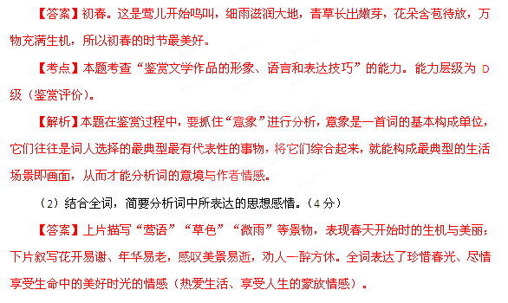【考点】本题考查“评价文章的思想内容和作者的观点态度”的能力。能力层级为D（鉴赏评价）。
【解析】本题在鉴赏过程中，不但要细读本诗，还要知人论世，根据平时所学习的苏轼的诗词，并结合苏轼的性格特点进行综合思考。
十四.（福建）古代诗文阅读（27分）
（一）默写常见的名句名篇（6分）
（1）匪来贸丝， 。（《诗经氓》）
（2） ,风雨兴焉。（《荀子劝学》）
（3）山气日夕佳， 。（陶渊明《饮酒结庐在人境》）
（4）云销雨霁， 。（王勃《滕王阁序》）
（5） ，下有冲波逆折之回川。（李白《蜀道难》）
（6）乱石穿空， ，卷起千堆雪。（苏轼《念奴娇赤壁怀古》）
【答案】（1）来即我谋 （2）积土成山 （3）飞鸟相与还 （4）彩彻区明 （5）上有六龙回日之高标 （6）惊涛拍岸
【解析】六句话都是教材中的名句名篇，并且都是要求背诵的篇章，需要结合上下文准确填写。从时间来看，涉及了先秦、东晋、唐、宋四个时期，涉及了诗、词、文、赋四种文体。今年新要求的背诵篇目在考试中有一定的体现。《诗经》《劝学》《滕王阁序》《赤壁怀古》是出题频率较高的篇章。这就要求考生在平时备考中一定要重视重点篇目。本题考查识记能力，需要一字不错，考生失误在于记忆不准或书写出现错漏。
【高考考点】默写常见名句名篇
十五.（福建）古代诗歌阅读（6分）
6.阅读下面这首诗歌，回答问题。（6分）
晓至湖㈠上
[清]历鹗
出郭晓色微， 临水人意静。
水上寒雾生， 弥漫与天永。
折㈡苇动有声，遥山淡无影。
稍见初日开， 三两列舴艋。
安得学野凫， 泛泛逐清景㈢。
（选自《清诗选》）
[注]① 湖：杭州西湖。②折：弯曲。③景：影。
（1） 这首诗情感丰富，请做分析。（3分）
答： 。
（2） 请从表达技巧的角度对“折苇动有声，遥山淡无影”进行赏析。（3分）
答： 。
【答案】（1）答题要点：①喜爱幽静：“人意静”、“寒雾生”等；②亲近自然：“临水”、“稍见初日开”等；③向往自由：“学野凫”、“逐清景”等；④自由暂不可得的惆帐：“安得”。（意思对即可。）（2）答题要点：①对比：以“有声”与“无影”对比，远写视觉，突出层次的远近的景致的深阔。②对偶：以“折苇”对“遥山”，近景与远景相结合；以“动有声”对“淡无影”，听觉与视觉相结合；节奏优美（或形象丰富，或层次分明），意境深阔、淡雅（或幽静、清新）。（其它看法，言之成理亦可。）
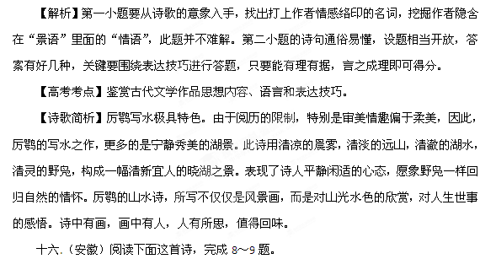琅琊溪①
[宋]欧阳修
空山雪消溪水涨，游客渡溪横古槎②。
不知溪源来远近，但见流出山中花。
[注] ①此诗写于作者被贬滁州（今安徽省境内）期间。琅琊溪在滁州狼牙山。②槎（chá）：这里指拼扎而成的简易木桥。
8．这首诗围绕溪水描绘了哪几幅画面？表达了作者怎样的情感？（4分）
答案：这首诗描写了雪消溪涨、游客渡溪、古槎横溪、山花随溪水流出等画面。表现了作者对琅玡山美景的喜爱之情，体现了作者寄情山水的悠然情怀。
解析：本题考查对诗歌意象与意境创造的理解，全诗仅四句，很显然一、二、四三句，共创造了四个场景，即四幅画面。只要用简短的话概括画面内容即可。感情主要是对山水的喜爱并乐在其中。可联系初中学过的《醉翁亭记》来帮助理解。
9．请从虚实结合的角度对诗中三、四两句进行解析。（4分）
答案：实写花随溪水流出的景象；虚写山中的春意，以及溪源之远、溪流的曲折。虚实结合，激发了读者的想象，丰富了画面的内涵。
解析：本题是诗歌表达技巧的考查。“虚实结合”关键是要区分哪是虚，哪是实；随流水流出的花是“实”，由此而产生的猜想都是“虚”。《桃花源记》里“忽逢桃花林，夹岸数百步，中无杂树，芳草鲜美，落英缤纷”借到这里，就是最好的想象中的美景。要求是“解析”，其表达作用是必须要回答的。
十七.（北京）阅读下面这首诗，完成12.13题
示秬秸
张耒
北邻卖饼儿，每五鼓未旦，即遶街呼卖，虽大寒烈风不废，而时略不少差也。因为作诗，且有所警，示秬，秸。
城头月落霜如雪，楼上五更声欲绝。 捧盘出户歌一声，市楼东西人未行。
北风吹衣射我饼，不忧衣单忧饼冷。 业无高卑志当坚，男儿有求安得闲。
注释：秬秸：张耒二子张秬、张秸。张耒，北宋著名文学家，曾官太常寺少卿。
12.（7分）下列理解和赏析，不正确的一项是（3分）
A.诗前小序交代了本诗写作的起因和目的，凸显了诗作内容的真实性。
B.“歌一声”，是说卖饼儿沿街呼卖时有腔有调，生动形象并富于童趣。
C. 卖饼儿衣着单薄，凛冽的寒风吹透了他的衣衫，他去担忧饼冷难卖。
D. 作者在诗的最后，对两个二子提出了谆谆告诫，点明了本诗的题旨。
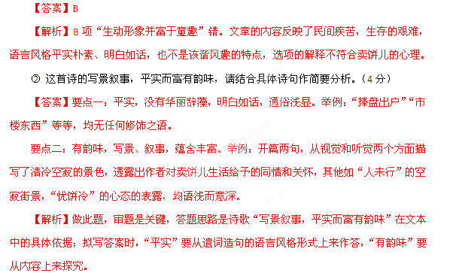13．这首诗是张未为教育自己的孩子而作，请对期中的教育内容和所用的教育方法加以概括，并联系实际谈谈自己的感受。（不少于200字）（10分）
【答案】第一问：教育内容：
要点一：无论从事何种职业，都要意志坚定，不畏艰辛。
要点二：要有追求，持之以恒，勤勉而不懈怠。
教育方式：
要点一：艺术性，以诗诫子，而不是枯燥说教。
要点二：形象性，以卖饼儿为榜样，激励自己的孩子。
第二问：1、无论从事任何职业都有其不为人知的艰辛，我们要努力学习，竭力履行好自己的职责；2、当我们遇到困难时不要怨天尤人，而要珍惜拥有，乐观面对；3、张耒教子用心良苦，让我体会到可怜天下父母心，我们一定要认真聆听父母的教诲，做一个有用之才。
【解析】答教育内容时，结合文章最后两句议论句，观点很明确；答教育方法时，一是榜样示范，二是训导方式；答自己的感受时，可以从内容和教育方法两个角度来谈。
【参考译文】
月亮从城头落下去，早晨的霜厚得像雪一样；更鼓从楼上响起来，声音冷涩得仿佛要断绝。捧着装饼的盘子，走出家门，拖着长声叫卖。这时候，街市上从东到西，一个人还没有呢！寒冷的北风吹来，像箭一样射在饼上。我担心的不是自己衣服穿得少，而是我的饼会冷掉！孩子们啊，人们从事的职业并无高低贵贱，但意志都必须坚强。男子汉要要有追求，哪能做游手好闲的懒汉呢！
【2010高考试题解析】
1.（10年全国卷Ⅰ）
阅读下面这首诗，然后回答问题。（8分）
咏素蝶诗 刘孝绰[注]
随蜂绕绿蕙，避雀隐青薇。映日忽争起，因风乍共归。
出没花中见，参差叶际飞。芳华幸勿谢，嘉树欲相依。
[注]刘孝绰（481~539）:南朝梁文学家，彭城（今江苏徐州）人。文名颇盛，因恃才傲物，而为人所忌恨，仕途数起数伏。
（1）这首咏物诗描写了素蝶的哪些活动？是怎样描写的？（3分）
答：
（2）这首诗有什么含意？采用了什么表现手法？（5分）
答：
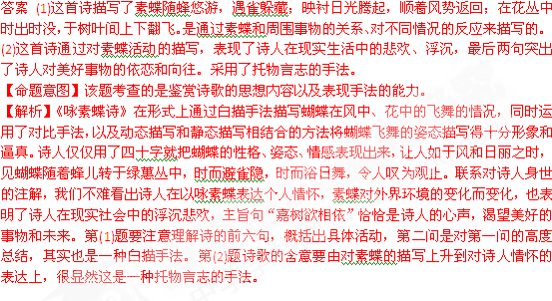
2.（10年全国卷Ⅱ）
阅读下面这首宋诗，然后回答问题。(8分)
梦中作①
欧阳修
夜凉吹笛千山月，路暗迷人百种花。
棋罢不知人换世②，酒阑③无奈客思家。
【注】①本诗约作于皇祐元年(1049)，当时作者因支持范仲淹新政而被贬谪到颍州。②传说晋时有一人进山砍柴，见两童子在下棋，于是置斧旁观，等一盘棋结柬，斧已拦掉．回家后发现早已换了人间。③酒阑：酒尽．
(1)这首诗表现了作者什么样的心情?
答；
【答案】
（1）表现了①因仕途失意而对前途忧虑和无可奈何的心情；②希望脱离官场返回家乡的心情
【命题意图】此题考查鉴赏诗歌思想内容的能力。
【解析】一般来讲解读一首诗的情感需要注意从以下方面入手：题目、作者、注释、意象、关键词句。这首诗的注释①已经写到“当时作者因支持范仲淹新政而被贬谪到颍州”再加上诗的最后一句“酒阑无奈客思家”已经很明显流露出作者的感情了。考生应注意答全面具体不能简单答成思念家乡。

(2)你认为这首诗在写作上有什么特色?
答：
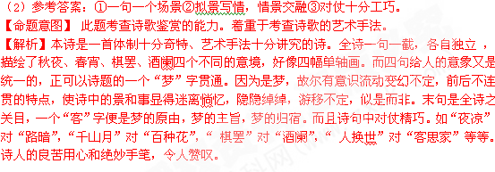
3.（10年北京卷）
13.读下面这首诗，完成1，2题。（7分）
古风 （其三十九）
李白
登高望四海，天地何漫漫。霜被群物秋，风飘大荒寒。
荣华东流水，万事皆波澜。白日掩徂晖①，浮云无定端。
梧桐巢燕雀，枳棘②栖鸳鸾③。且复归去来，剑歌《行路难》。
注：①徂辉：落日余晖。 ②枳棘：枝小刺多的灌木。
③鸳鸾：传说中与凤凰同类，非梧桐不止，非练食不食，非醴泉不饮。
①下列对本诗的理解，不正确的一项是(3分)
A.前四句，写诗人等高望远，看到天高地阔、霜染万物的清秋景象，奠定了全诗昂扬奋发的基调.
B.诗中“荣华东流水”与李白《梦游天姥吟留别》中的“古来万事东流水”表达的意思有相似性。
C．七、八句借助于描写白日将尽、浮云变幻的景象，形象而含蓄的表达了诗人对世事人生的感受.
D.九、十句的意思是本应栖息于梧桐的鸳鸾竟巢于恶树之中，而燕雀却得以安然地宿在梧桐之上
②结合全诗，简述结尾句“剑歌行路难”所表达的细想感情。（4分）
这是李白诗“登高望四海①”(《古风》其三十九)。
这首诗与《行路难》是同时期的作品。诗中借景寓情，抨击统治者的昏庸腐败。“梧桐巢燕雀，枳棘栖鸳鸾”，就是对权贵当道、才能之士被压抑的混乱现象的揭露。
①、四海，指天下。
②、漫漫，广阔无边。
③、被，覆盖。大荒，广阔的原野。两句意为：秋霜覆盖，万物凋零；北风飘拂，原野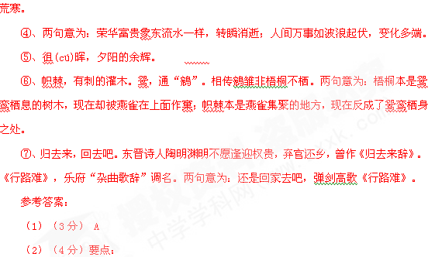对荣华易逝、世事多舛的人生境遇的感慨；
对黑白颠倒、小人得志的社会现实的不满；
对怀才不遇、壮志难酬的自身遭际的激愤。
4.（10年广东卷）
10.阅读下面的宋词，然后回答问题。（7分）
望江东
黄庭坚
江水西头隔烟树。望不见、江东路。思量只有梦来去。更不怕、江阑①住。
灯前写了书无数。算没个、人传与。直饶寻得雁分付②。又还是、秋将暮。
[注] ①阑：阻隔；阻拦。②直饶：纵使。分付：交付。
（1）简析“隔”字的双重意蕴。（3分）
（2）请从虚实关系的角度分析这首词的上片或下片。（4分）
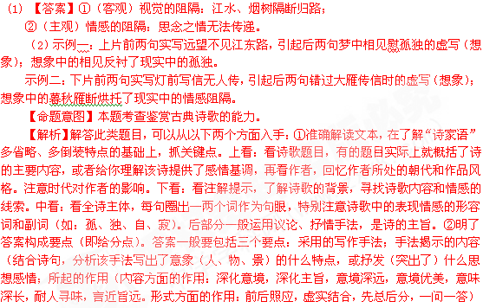
5.（10年山东卷）
阅读下面这首古诗，回答问题。（8分）
咏怀八十二首（其七十九） 阮 籍
林中有奇鸟。自言是凤凰。清朝饮醴泉，日夕栖山冈。高鸣彻九州，延颈望八荒。适逢商风①起，羽翼自摧藏。一去昆仑西，何时复回翔。但恨处非位，怆悢②使心伤。
【注】①商风：秋风。②怆悢（liàng）:悲伤。
诗中“清朝饮醴泉，日夕栖山冈。高鸣彻九州，延颈望八荒”四句体现了“凤凰”怎样的品性？（3分）
这首诗整体上运用了什么表现手法，表达了怎样的情感？请作简要分析。（5分）
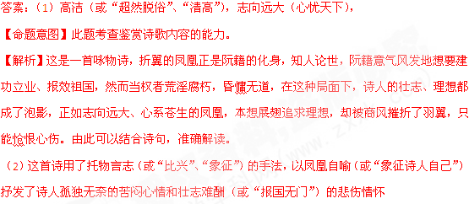【命题意图】 此题考查诗歌鉴赏的能力。着重于考查诗歌的艺术手法。
【解析】阮籍善于塑造意象，尤其是对飞鸟意象的塑造，凤凰象征诗人自己，借写凤凰的遭遇抒发自己的哀伤与无奈，具有强烈的生命孤独感。解题时首先结合自己所掌握的艺术手法的术语作答，先明确术语比兴、象征、用典等手法，然后结合诗句解释具体手法，接着简要说明艺术手法的表达作用及表达的感情。
6.（10年江苏卷）
9.阅读下面这首诗，然后回答问题
送魏二
王昌龄
醉别江楼橘柚香， 江风引雨入舟凉。
忆君遥在潇湘月， 愁听清猿梦里长。
（1）找出诗中点明送别季节的词语。由送别季节可以联想到柳永《雨霖铃》中直抒离别之情的哪两个句子？（2分）
【答案】
(1)橘柚香。多情自古伤离别，更那堪冷落清秋节。
【命题意图】本题考查分析诗歌意象、筛选文中重要信息的能力。
【解析】联想排查《雨霖铃》的句子时只需注意“季节”和“抒发离别之情”的信息。
（2）一、二两句诗中“醉别”“江风引雨”表达了惜别深情，请作简要说明。（4分）
(2) 【答案】惜别知音，借酒浇愁；凄凄风雨烘托悲凉的心情。
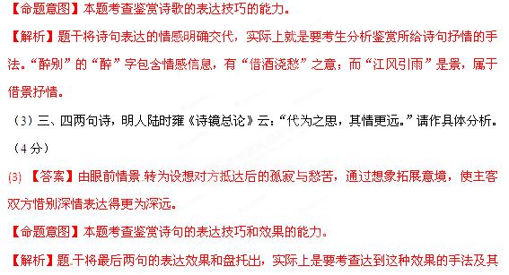作用。而诗歌最后两句的手法与《雨霖铃》中的“今宵酒醒何处，杨柳岸晓风残月”如出一辙，是由实及虚。而这种手法的一个通常的作用就是，拓展意境，丰富内容，便于抒发更深远的感情。
7.（10年湖北卷）
阅读下面这首宋词，然后回答问题。
鹊桥仙·七夕
范成大
双星良夜，耕慵织懒，应被群仙相妒。娟娟月姊满眉颦，更无奈风姨吹雨。
相逢草草，争如休见，重搅别离心绪。新欢不抵旧愁多，倒添了新愁归去。
【注】争：怎。
（1）对于牛郎织女鹊桥相会，此词说“新欢不抵旧愁多，倒添了新愁归去”，而秦观说“两情若是久长时，又岂在朝朝暮暮”。请简要分析二者所表达的感情侧重点有何不同。（4分）
【答案】
（1）范词重点强调别离的旧愁与新愁：旧愁未去，新愁又添，虽有新欢，却不抵思念愁苦。秦词重点强调感情的坚贞与长久：虽然相逢短暂，但只要感情真挚，不在乎朝暮厮守。
【命题意图】本题考查把握诗歌的思想感情的能力。
【解析】本题属于对比阅读，首先秦观的“两情若是久长时，又岂在朝朝暮暮”的千古名句，两句话构成对比，强调前半句，赞美牛郎织女的爱情虽不“朝朝暮暮”，但长久、坚贞、真挚；本词同样写鹊桥相会，得出的却是“新欢不抵旧愁多，倒添了新愁归去”，“旧愁”乃相思之苦，“新愁”是刚刚相会旋即又要分离的别恨离愁，所以“新欢”纵使深重刻骨，也显得有限，所以这里也是通过一个对比，强调后者，写出的是牛郎织女的相思之愁和离情别绪（旧愁与新愁）。这就是两者各自侧重所在。
（2）此词多处采用了对比衬托的艺术表现方法，请举出两例并结合作品赏析。（4分）
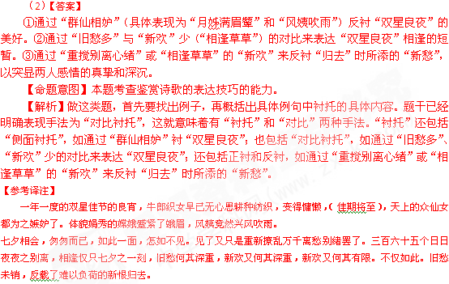
8.（10年天津卷）
阅读下面两手唐诗，按照要求作答
峡口送友人（司空曙 唐诗）
峡口花飞欲尽春，
天涯去住泪沾巾。
来时万里同为客，
今日翻成送故人。
送蜀客
剑南风景腊前春，
山鸟江风得雨新。
莫怪送君行较远，
自缘身是忆归人。
（1）“峡口送友人”描写了什么样的景色，通过哪些意象表达出来的？

（1）【答案】暮春飞花
【命题意图】本题考查鉴赏诗歌事物形象（意象）的能力。
【解析】思路的突破口是抓住写景的句子。因为诗词中常常使用一个或多个意象来描摹景物特征，渲染氛围，营造意境，并蕴含作者的思想感情。在《峡口送友人》诗中，只有第一句是写景句。这句中“峡口”表示地点。“花飞”就是意象，也就是飞花。“欲尽春”则直接表明季节是暮春。
（2）两首诗在抒发送别之情的同时各表达了什么情感？

（2）【答案】思念故乡之情
【命题意图】本题考查理解文中作者的思想感情的能力。
【解析】解答此题的关键在于理解两首诗的最后一句话。“今日翻成送故人”是说万里同行，自己到了该到的地方，可是友人还要继续前行，此时此地再送友人上路远行，这情景使诗人想起以前故乡送行的情形，自不免引出思念故乡之情。第二首诗里“自缘身是忆归人”直接表达了自己对家乡的思念。
（3）有人认为“峡口送友人”采用了正面烘托的手法，“送蜀客”采用了反面烘托的手法，你是否同意，请说明理由。

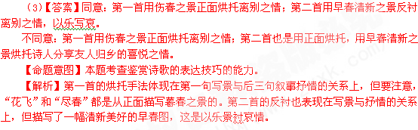
9.（10年重庆卷）
阅读下面这首词，然后回答问题。（6分）
菩萨蛮 ·北固题壁 【清】郭麟
青天欲放江流去，青山欲截江流住。侬也替江愁，山山不到头。片帆如鸟落，江住侬船泊。毕竟笑山孤，能留侬住无？
（1）简析“片帆如鸟落，江住侬船泊。”中“住”字的含义。（2分）
（2）词的上阕说“依也替江愁”，下阕说“毕竟笑山孤”，“愁”与“笑”是否矛盾？为什么？（4分）
【答案】
（1）“住”字写出了因看不见江水流动而产生的错觉，也形象地表现出水流平缓之状。
（2）不矛盾。从“愁”到“笑”，表现了作者主观感受的变化。作者先为群山重叠似乎要截住江流而愁。然后，又为青山毕竟截不住江流而喜，故笑。
【命题意图】本题考查鉴赏古典诗歌的能力。
【解析】“住”在词中出现两次，根据第一句“放江流去”和“截江流住”可判断“住”应为停驻、停留之意。感觉江水“住”，是因为水流平缓，这是一种视觉错觉。诗人由“愁”到“笑”，并不矛盾，因为是各有原因的。“愁”是因为“清山欲截江流住”，“笑”是因为青山不能截住江水。
10.（10年湖南卷）
阅读下面的宋词，根据提示，完成赏析。(7分)
好事近① 陆游
湓口放船归，薄暮散花洲宿。两岸白蘋红蓼，映一蓑新绿。有沽酒处便为家，菱芡四时足。明日又乘风去，任江南江北。
【注】①本词写于作者54岁时东归江行途中。
(1)赏析上片“映一蓑新绿”句中“蓑”“映”二字的巧妙之处。(4分)
答：
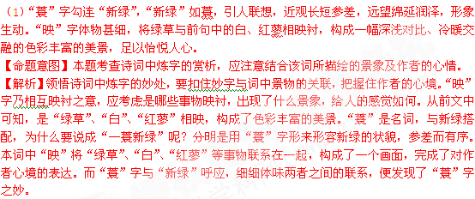 (2)简析下片中作者抒发的思想感情。(3分)
答：
（2）答案 下片紧扣江行的特点，抒发了自己只需以酒为伴，生活上别无奢求，乘风顺流、随意飘荡、处处为家的旷达自适的情怀。
【命题意图】本题考查考生对诗词中作者情感的把握能力。
【解析】揣摩作者的思想感情，要善于从描绘的景象找到突破口，更要注意诗词中直接表达作者感受的句子。从整体上来看，这首词明显是上片写景，下片抒情。这首词中上片中的写景为全词定下了基调，“白”、“红蓼”，“一蓑新绿”足以显示出作者对江行中美景的喜爱。而后在下片中作者表达自己的情感，如有酒便为家、任江南江北等，能够更明确地触摸到作者的思绪。

11.（10年福建卷）
阅读下面这首诗歌，回答问题。（6分）
访隐者
[宋]郭祥正
一径沿崖踏苍壁，半坞①寒云抱泉石。
山翁②酒熟不出门，残花满地无人迹。
[注]①坞：山坳。 ②山翁：此处指隐者。
（1）在诗句中，与试题相呼应的最关键的一个字是 。（1分）
（三）古代诗歌阅读
答案（1）踏。
【命题意图】本题考查对诗歌内容的分析能力。
【解析】诗歌题目是“访隐者”，主导是一种动态，对隐者的寻找，全诗中要从动作入手，可以找到“踏”字，将寻访的姿态尽相展现。

（2）结合第三、四句，赏析“隐者”的形象。（3分）
答：
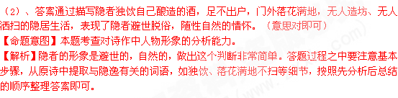
（3）下列诗句与这首诗所寄寓的情怀最相近的一项是（2分）
A.开荒南野际，守拙归园田。
B.锦城虽云乐，不如早还家。
C.艰难苦恨繁霜鬓，潦倒新停浊酒杯。
D.春江花朝秋月夜，往往取酒还独倾。
（3）、答案A
【命题意图】本题考查对诗歌情感的对比分析能力。
【解析】A项与诗歌相同，都是隐逸情怀的表现，B项是对蜀道的畏惧以及对安宁的追求，C项是年老体衰的表现，D项是自我寂寞伤痛的表达。分析时对课本中所学诗歌的理解是关键。
12.（10年安徽卷）
阅读下面这首诗，完成8~9题。
岁暮①
（唐）杜甫
岁暮远为客，边隅还用兵。烟尘犯雪岭②，鼓角动江城。
天地日流血，朝廷谁轻缨？济时敢爱死，寂寞壮心惊。
（注）①本诗作于唐代宗广德元年（763）末，时杜甫客居阆洲（今四川阆中）②雪岭：又名雪山，在成都（今四川成都）西，雪岭临近松州、维州、保州（均在今四川成都西北），杜甫做本诗时，三州已被吐蕃攻占。
诗人为什么会发出“寂寞壮心惊”的感慨？请结合全诗作简要分析。（4分）
答：___________________________________________________________
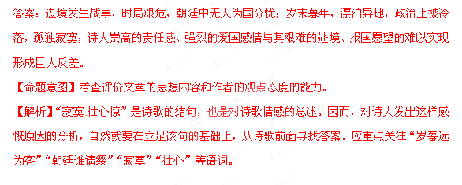
这首诗使用了多种表达技巧，请举出两种并作赏析。（4分）
答：____________________________________________________________
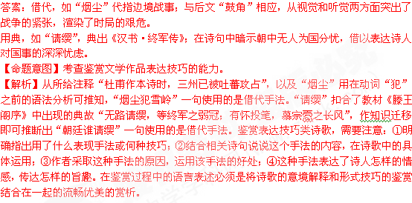
13.（10年江西卷）
14．阅读下面这首诗，然后回答问题。(6分)
送人归京师①
陈与义②
门外子规啼未休，山村落日梦悠悠。
故园便是无兵马，犹有归时一段愁。
【注】①京师：指北宋都城汴梁。②陈与义：南宋初年爱国诗人，河南洛阳人。
(1)指出诗中“子规”意象的含义。(2分)
答：_______________________
【解析】本题难度不大。杜鹃鸟，俗称布谷，又名子规、杜宇、子鹃。传说中的蜀帝杜宇的魂魄所化。常夜鸣，声音凄切，故借以抒悲苦哀怨之情。
(2)诗中“故园便是无兵马”与“犹有归时一段愁”是否矛盾?为什么?(4分)
答：______________________
答案：不矛盾，因为在诗人看来，即便故园没有战火，但国土沦丧，南北分裂，所以送友人归京时，触景生情，心中难免生出一段忧国之愁。

14.（10年辽宁卷）
阅读下面这首宋诗，完成8~9题。
雨 陈与义①
潇潇十日雨，稳送祝融②归。 燕子经年梦，梧桐昨暮非。
一凉恩到骨，四壁③事多违。 衮衮繁华地④，西风吹客衣。
注：①陈与义（1090~1138）：字去非，号简斋，洛阳人。这首诗作于政和八年 （1118），当时作者正闲居京城等候授职。②祝融：火神，这里指夏季。③四壁：家徒四壁，指穷困。④衮衮：众多，这里指众多居高位而无所作为的官吏。繁华地：指京城。
8.第二联两句诗是什么意思？表达了作者什么样的感情？（5分）
【答案】秋已来临，燕子将要南归，一年恍若一梦。梧桐经一场雨打，已与昨晚的不同了。作者借燕子、梧桐在雨中的感受，表达了自己怀旧、失意的感情。
【命题意图】本题考查对文中形象的认识和作者情感态度，能力层级分别为B级和E级。
【解析】理解诗句内容，要从标题到整个作品进行全面分析，在具体语境中得出其所体现的含义。第二联主要是对燕子和梧桐两个意象在具体环境中所体现的情境，可结合整个作品内容对其进行分析。而作者的思想情感则是通过这两种意象来表现的，这样就可以通过其所营造的氛围来进行鉴赏。

9.前人认为这首诗写雨是妙在“若即若离”，你同意这种说法吗？请简述理由。
（6分）
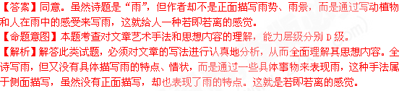

15.（10年浙江卷）
阅读下面这首诗，完成22—23题。（6分）
定林①（王安石）
漱甘凉病齿，坐旷息烦襟。
因脱水边屦，就敷岩上衾。
但留云对宿，仍②值月相寻。
真乐非无寄，悲虫亦好音。
注：定林：寺原名，位于金陵（今南京）。
仍：又。
22．简析第三联中诗人表现情感的手法。（3分）
23．诗人为什么认为“悲虫”也会有“好音”？结合全诗简要解析。（3分）
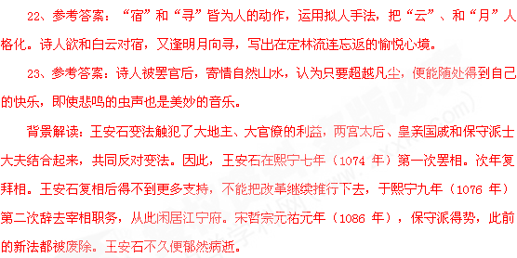
16.（10年四川卷）
阅读下面这首宋词，然后回答问题。（8分）
减字木兰花
向子湮
斜红叠翠，何许花神来献瑞。粲粲裳衣，割得天孙锦一机。
真香妙质，不耐世间风与日。着意遮围，莫放春光造次归。
【注】向子諲yīn（1085-1152），字伯恭，号芗林居士，临江（今江西清江县）人。哲宗元符三年（1100）以荫补官。徽宗宣和间，累官京畿转运副使兼发运副使。高宗建炎处任迁江淮发运使。素与李纲善，李纲罢相，子湮也落职。起知潭州，次年金兵围潭州，子諲率军民坚守八日。绍兴中，累官户部侍郎，知平江府，因反对秦桧议和，落职居临江，其诗以南渡为界，前期风格绮丽，南渡后多伤时忧国之作。有《酒边词》二卷。
（1）“斜红叠翠”一句，“红”“翠”和“斜”“叠”字对春景的描写各有其妙，请简要分析。（4分）
答：

（1）【答案】“红”“翠”点明了花叶的色彩，以“红”借代花，以“翠”借代叶，含蓄而形象。“斜”“叠”描写花叶的形态，“斜”字描绘出花朵的多姿，“叠”字则凸显了枝叶的繁密。
【命题意图】本题考查理解诗句并鉴赏其表达效果，须在整体理解上阕语意基础上重点分析这四个词的表达效果。
【解析】上阕仅用四句写出一片花团锦簇、灿烂照眼的艳阳春光，其中“斜红叠翠”一句中，“红”指花，“翠”指叶，既点明色彩，又在修辞上属于借代，从而达到含蓄而不直露的效果。“斜”“叠”都指花叶的姿态，一个“斜”字，写出花朵娇柔多姿、毫不呆板之态；一个“叠”字，则强调了叶片争茂繁密的长势。

（2）本词隐含了怎样的伤感之情？（4分）
答：

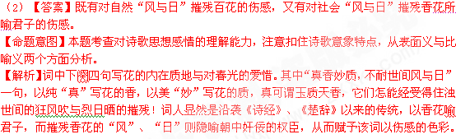

【2009高考试题解析】
1．（2009全国卷I）阅读下面一首宋诗，然后回答问题。
次石湖书扇韵①
姜夔②
桥西一曲水通村，岸阁浮萍绿有痕。
家住石湖人不到，藕花多处别开门。
【注】①石湖：南宋诗人范成大（1126—1193）晚年去职归隐石湖（在今江苏苏州），自号石湖居士。②姜夔（1155—1221？）：字尧章，号白石道人，饶州鄱阳（今江西波阳）人，浪迹江湖，终生不仕。淳熙十四年（1187）夏，曾去拜见范成大，这首诗约作于此时。
⑴这首诗描绘了一幅什么样的画面？是由哪些景物构成的？请简要叙述。
答：
。
【答案】诗歌描绘了一幅江南水乡清幽恬静的画面，写了小桥、流水、村庄、绿岸、浮萍、荷花、人家、庭院等景物。
【解析】可遵循由景物到画面的顺序，并借助相关词语来完成。如孤寂冷清、恬静优美、雄浑壮阔、萧瑟凄凉，恬静安谧， 雄奇优美，肃杀荒寒 瑰丽雄壮等。
【考点定位】本题考查“鉴赏文学作品的形象、语言和表达技巧”，此处“形象”即“意境”，而“意境”具体映现到画面上。因此，意境有何物象（意象）组成，亦即画面有何景物构成。如此转换，则答案水到渠成。首先应找出诗歌所描绘的画面的景物，其次，要判定这种画面或“意境”的性质，体味作者的思想感情。
⑵有人说，诗的后两句歌颂了范成大的品格，第三句中的“人”是指趋炎附势的人。你对此有什么看法？请简要说明。
答：
。
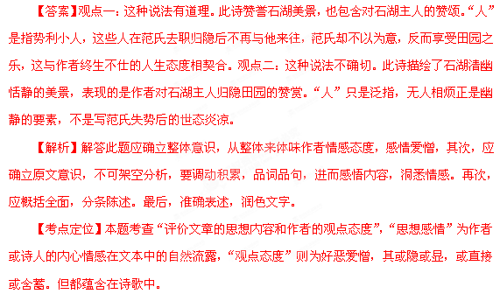2．（2009全国卷II）阅读下面这首唐诗，然后回答问题。
军城早秋
严武
昨夜秋风入汉关，朔云边月满西山。
更催飞将追骄虏，莫遣沙场匹马还。
注：严武（726-765）：字季鹰，华州华阴人。曾任成都尹、剑南节度使，广德二年（764）秋率兵西征，击败吐蕃军队七万多人。
⑴诗的前两句描绘了什么样的景象？有什么寓意？
答：
。
⑵诗的后两句表现了作者什么样的情怀？请简要分析。
答：
。
【答案】⑴晚秋、秋风、汉关、寒云、冷月、西山，诗的前两句描绘的是一幅初秋边关阴沉凝重的夜景。寓意边境局势的紧张。⑵诗的后两句表现了作者作为镇守边疆的将领，斗志昂扬，坚信必胜的豪迈情怀。第三句写部署奋力出击，显示昂扬的斗志；第四句写全歼敌军的决心，显示必胜的信心。
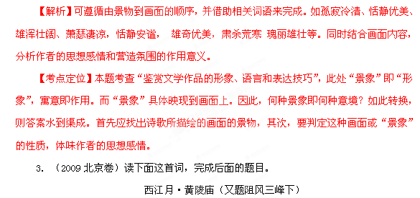张孝祥①
满载一船秋色，平铺十里湖光。波神②留我看斜阳，唤起鳞鳞细浪。
明日风回更好，今宵露宿何妨？水晶宫里奏《霓裳》，准拟③岳阳楼上。
注：①张教祥：南宋初词人。这首词，因船行洞庭湖畔黄陵庙下为风浪所阻而作。作者与友人信中提到：“某离长沙且十日，尚在黄陵庙下，波臣风伯亦善戏矣。”②波神：水神。③准拟：准定。
（1）下列对词中语句的理解，不正确的一项是（ ）
A．一、二句点明行船的季节，描写洞庭湖上风浪未起时的景色。
B．三、四句有主观想象色彩，“鳞鳞细浪”实际指滚滚波涛。
C．五、六句写明日风向一转便可顺风行船，今晚露宿又有什么关系呢？
D．七、八句写作者期盼到岳阳楼上听水下传来的《霓裳》曲。
【答案】D
【解析】后两句是作者的想象，想象水晶宫里奏响了《霓裳》，“水晶宫里奏霓裳”，“水晶宫”，俗谓“龙宫”；“霓裳”，即《霓裳羽衣曲》，一支大型歌舞曲的名字。作者听到阵阵波涛声，奇特的想象油然而生，把水声比喻作龙宫的音乐。龙宫既然奏欢庆之乐，明日准是好天气，航船正常前进，“准拟岳阳楼上”，尾句设想，明天准能在岳阳楼上欣赏洞庭湖的美景胜状。所以“期盼到岳阳楼上听水下传来的《霓裳》曲”是错误的。
【考点定位】对古诗文中的重要语句的理解，能力等级为B。
（2）这首词的风格与宋代哪两位词人比较接近？这种风格的词人属于哪一流派？
答：
。
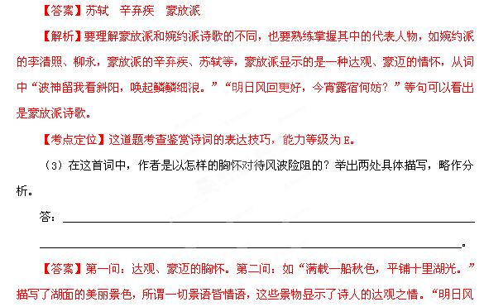回更好，今宵露宿何妨？”写他期待风向回转，天气变好，及时登程的心情。“今宵露宿何妨？”“何妨”，有什么关系呢，表现了他在迫不得已的情况下“露宿”时的旷达胸襟。
【解析】从“明日风回更好，今宵露宿何妨？”等句中，可以看出诗人旷达、豪迈的胸怀。答题的时候一定要注意答题的规范性，第二问要求列举两处描写，那么就要具体列举出来。并说明是怎样表现出这种胸襟的。
【考点定位】这道题考查分析概括作者在文中的观点态度，能力等级为C。
4．（2009湖北卷）阅读下面这首宋诗，然后回答问题。
题西溪无相院
张先
积水涵虚上下清，几家门静岸痕平。浮萍破处见山影，小艇归时闻草声。
入郭僧寻尘里去，过桥人似鉴中行。已凭暂雨添秋色，莫放修芦碍月生。
⑴这首诗多处写到“影”，有的是明写，有的是暗写。请找出两处暗写“影”的诗句，并加以说明。
答：
。
【答案】①过桥人似鉴中行，暗写人影(或桥影）。②莫放修芦碍月生，暗写月影（或芦影）。
【解析】此题要找出两处暗写“影”的诗句，必须①理解诗歌大意；②抓住一个“暗”，即间接描写。
【考点定位】本题考查鉴赏诗歌的形象的能力，能力层级为E。鉴赏诗歌形象一般分三步走：诗歌塑造了什么形象（物象、意境）；形象的表现手法；形象的表达效果（作者的感情、理想、品性等，创造了什么意境等）。本题只是要求找出使用表现间接描写的“影子”，难度大大降低。
⑵第二联是怎样写景的？请简要分析。
答：
。
【答案】上句着眼于视觉，写浮萍破处，山影在水中显现出来，吩应了第一联的“清”字。下句则着墨于听觉，以细微的草声衬托出环境的宁静，呼应了第一联的“静”字。
【解析】颔联写得非常细致。水面长满浮萍，本无所见，而水底小虫或游鱼微动，使得浮萍绽开，随意一瞥，竟映出山影；岸边的草丛本和溪水一样宁静，但不经意间，但船过时能听到草声。这两句，一写目睹，一写耳闻，极形大自然之静，却又显示出生命力量的无所不在。
【考点定位】本题考查诗歌的表达技巧的能力，能力层级为E。写景的手法一般有：①观察角度——远近高低俯仰；②五官角度——听视触嗅感等；③间接和直接；④动静；⑤工笔和白描；⑥明暗浓淡；⑦虚实；⑧点面等。
5．（2009湖南卷）阅读下面的诗句，根据提示，完成赏析。
三月晦日偶题
秦观
节物相催各自新，痴心儿女挽留春。
芳菲歇去何须恨，夏木阴阴正可人。
点绛唇
元好问
醉里春归，绿窗犹唱留春住。问春何处，花落莺无语。
渺渺予怀，漠漠烟中树。西楼暮，一帘疏雨，梦里寻春去。
（1）词多富情趣，而宋词多理趣。请从作品中作者对春逝态度的角度，分析秦诗之理趣、元词之情趣是如何表现的。
秦诗之理趣_______________________________________________
元词之情趣________________________________________________
（2）《点绛唇》一词起句与结句颇有艺术特点。起句“醉里春归”深婉有致，“醉里”可见作者沉迷于春景，但“春归”却明确点出“春去也”之无奈，奠定了全词的基调。结句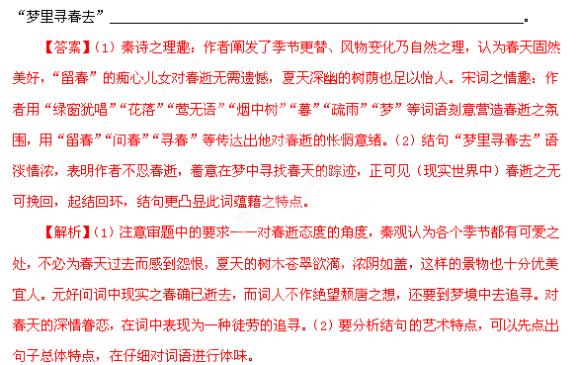【考点定位】鉴赏文学作品的形象、语言和表达技巧，评价文章的思想内容和作者的观点态度，能力层级为鉴赏评价 E。
6．（2009江西卷）阅读下面这首诗，然后回答问题。
喜外弟卢纶见宿
司空曙
静夜四无邻，荒居旧业贫。
雨中黄叶树，灯下白头人。
以我独沉久，愧君相见频。
平生自有分，况是蔡家亲注。
【注】蔡家亲：表亲。
（1）此诗表达了作者怎样的感情？
答：
。
【答案】（1）此诗表达了作者悲喜交加（或悲中有喜，喜中带悲）的感情。
【解析】前四句描写静夜里的荒村，陋室内的贫士，寒雨中的黄叶，昏灯下的白发，写独处之悲；后四句抒情，写表弟卢纶来访见宿，在悲凉之中见到知心亲友，因而喜出望外。后四句虽然写“喜”，却隐约透露出“悲”：“愧君相见频”中的一个“愧”字，就表现了悲凉的心情。
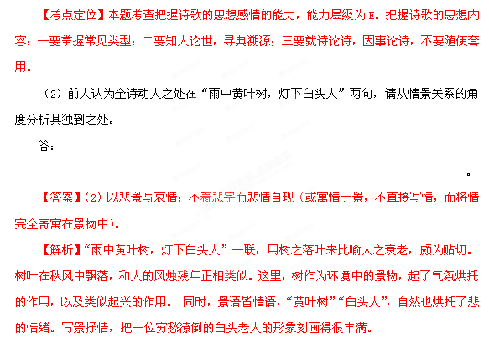【考点定位】本题考查把握诗歌的表达技巧的能力，能力层级为E。情和景的关系有：乐景写乐情；悲景写哀情；乐景写哀情；悲景写乐情。这些都是借景抒情，寓情于景。
7．（2009四川卷）阅读下面一首宋诗，然后回答问题。
秋夜将晓出篱门迎凉有感
陆游
三万里河东入海，五千仞岳上摩天。
遗民泪尽胡尘里，南望王师又一年。
（1）请谈谈“入”和“摩”自的表达效果。
答：
。
（2）这首诗丰富的感情蕴藏在景物与人物活动的描写中，结合全诗，作简要分析。
答：
。
【答案】“入”字表现出河的生气，“摩”字表现出山的高峻。（2）这首诗前两句用夸张手法写祖国山河的雄阔壮丽，饱含热爱之情，并为进一步抒情做了铺垫，第三句“泪尽”二字将亡国之恨宣泄无遗，第四句一个“望”字写出遗民对南宋军队收复失地的企盼，一个“又”字则曲折地表达出对苟且偷安的南宋朝廷迟迟没有收复失地的失望与埋怨。
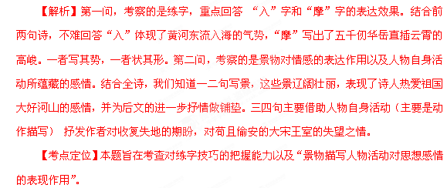8．（2009重庆卷）阅读下面的曲词，回答问题。
【折桂令】问秦淮
孔尚任
问秦淮旧日窗寮，破纸迎风，坏槛当潮，目断魂消。当年粉黛，何处笙箫？罢灯船端阳不闹，收酒旗重九天聊。白鸟飘飘，绿水滔滔，嫩黄花有些蝶飞，新红叶无个人瞧。
（1）“当年粉黛，何处笙箫？”有了什么修辞手法？
答：
。
【答案】（1）借代、反问。
【解析】 “粉黛”是用女子画妆用品代女子，“笙箫”是用演奏时的乐器借代歌女。而“何处笙箫”实意为“如今找不到吹奏笙箫的歌女了”，因此为反问。
【考点定位】此题考查分析鉴赏诗歌的表达技巧，能力层级为E。
（2）“白鸟飘飘，绿水滔滔，嫩黄花有些蝶飞，新红叶无个人瞧”描写了什么样的景色？表达了什么样的感情？请简要析。
答：
。
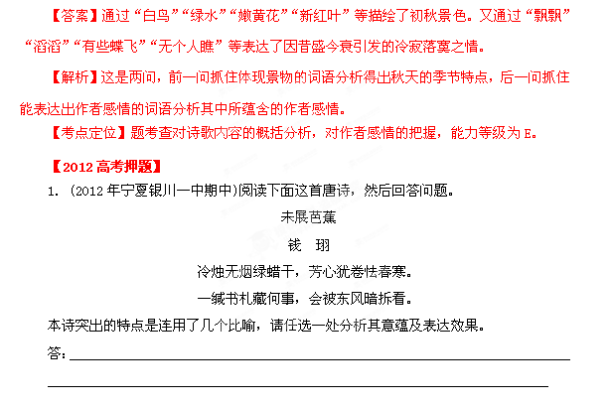

2．阅读下面一首唐诗，然后回答问题。
绵谷回寄蔡氏昆仲
罗 隐
一年两度锦江游，前值东风后值秋。
芳草有情皆碍马，好云无处不遮楼。
山牵别恨和肠断，水带离声入梦流。
今日因君试回首，淡烟乔木隔绵州。
【注】 诗中提到的锦江、绵州、绵谷都是四川的三个地名。诗题中的“蔡氏昆仲”，是罗隐游锦江时认识的两兄弟。在罗隐离开锦江，经过绵州回到绵谷后，蔡氏兄弟还在锦江。
颔联运用了什么修辞手法(对偶除外)？有怎样的表达效果？请作简要分析。
答：________________________________________________________________________
________________________________________________________________________
________________________________________________________________________

3．(2012年石家庄市统考)阅读下面这首词，完成后面的题目。
唐多令
邓 剡①
雨过水明霞，潮回岸带沙。叶声寒，飞透窗纱。堪恨西风吹世换，更吹我，落天涯。 寂寞古豪华，乌衣日又斜。说兴亡，燕入谁家？惟有南来无数雁，和明月，宿芦花。
【注】 ①邓剡，字光荐，号中斋，文天祥的同乡和朋友。本词为南宋灭亡之后，邓剡被俘，过建康(今南京)所写。
上片中“堪恨西风吹世换”一句运用了什么修辞手法？请结合诗句简要分析。
答：________________________________________________________________________
________________________________________________________________________

4．(2012年海南省四校联考)阅读下面一首宋词，按要求答题。
关河令
周邦彦
秋阴时晴渐向暝，变一庭凄冷。伫听寒声，云深无雁影。 更深人去寂静，但照壁孤灯相映。酒已都醒，如何消夜永。
(1)上阕是如何表现“凄冷”的？
答：________________________________________________________________________
________________________________________________________________________

(2)全词用了什么表现手法？表达了怎样的思想感情？请简要分析。
答：________________________________________________________________________
________________________________________________________________________
________________________________________________________________________

5．(2012年河南平顶山调研)阅读下面这首唐诗，按要求答题。
绝句漫兴九首(其三)①
杜 甫
熟知茅斋绝低小，江上燕子故来频。
衔泥点污琴书内，更接飞虫打着人。
【注】 ①这首诗写于杜甫寓居成都草堂的第二年(公元761年)。
请从表现手法的角度，对这首诗作简要赏析。
答：________________________________________________________________________
________________________________________________________________________
________________________________________________________________________

6．(2012年河南省豫南九校联考)阅读下面的宋诗，然后回答问题。
游月陂
程 颢
月陂堤上四徘徊，北有中天百尺台。
万物已随秋气改，一樽聊为晚凉开。
水心云影闲相照，林下泉声静自来。
世事无端何足计，但逢佳节约重陪。
“林下泉声静自来”一句运用了什么表现手法？请简析其效果。
答：________________________________________________________________________
________________________________________________________________________

7．(2012年菏泽质量调查)阅读下面的诗，回答后面的问题。
盆 池
韩 愈
池光天影共青青，拍岸才添水数瓶。
且待夜深明月去，试看涵泳几多星。
小 池
杨万里
泉眼无声惜细流，树阴照水爱晴柔。
小荷才露尖尖角，早有蜻蜓立上头。
(1)下列表述不当的一项是( )
A．韩诗第二句“拍岸才添水数瓶”用夸张手法写盆池极小。
B．《盆池》的第三、四句写星月无法倒映于池中，从另一角度写出了池小。
C．《小池》诗中，泉曰“眼”，流曰“细”，“细流”前着一“惜”字，足见诗人情趣在于精细处。
D．读《小池》诗，联想“接天连叶无穷碧”诗句，同一诗人，笔法不同。
(2)简述“小荷才露尖尖角，早有蜻蜓立上头”的诗情画意的特点。
答：________________________________________________________________________
________________________________________________________________________
(3)简要说明《盆池》和《小池》在表现手法上有何不同。
答：________________________________________________________________________
________________________________________________________________________

8．阅读下面的宋词，然后回答问题。
鹧鸪天 代人赋①
辛弃疾
陌上柔桑破嫩芽，东邻蚕种已生些。平冈细草鸣黄犊，斜日寒林点暮鸦。 山远近，路横斜，青旗沽酒有人家。城中桃李愁风雨，春在溪头荠菜花。
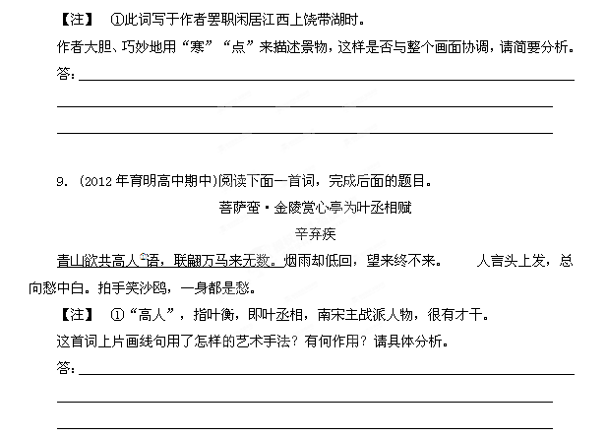
10．(2012年东北育才中学月考)阅读下面这首诗，然后回答问题。
日暮倚杖水边①
[金]王 寂
水国西风小摇落，撩人羁绪乱如丝。
大夫泽畔行吟处，司马江头送别时。
尔辈何伤吾道在，此心惟有彼苍知。
苍颜华发今如许，便挂衣冠已是迟。
【注】 ①此诗为王寂被贬官至河南蔡州时所作。
指出“羁绪”在全诗中的具体内容，并简要赏析首联在写法上的特点。
答：________________________________________________________________________
________________________________________________________________________

11．阅读下面这首宋词，然后回答问题。
望江南超然台①作
苏 轼
春未老，风细柳斜斜。试上超然台上望，半壕春水一城花，烟雨暗千家。 寒食②后，酒醒却咨嗟。休对故人思故国，且将新火试新茶，诗酒趁年华。
【注】 ①超然台：在密州(今山东诸城)城北。当时苏轼任密州地方官。 ②寒食：清明前一或二日。旧俗寒食节不举火，节后举火称新火。
请从“情”和“景”的角度对这首词作一赏析。
答：________________________________________________________________________
________________________________________________________________________。

12．(2012年陕西省宝鸡市教研室模拟)阅读下面这首唐诗，然后回答问题。
闽中秋思
[唐]杜荀鹤①

雨匀紫菊丛丛色，风弄红蕉叶叶声。
北畔是山南畔海，只堪图画不堪行。
【注】 ①杜荀鹤，晚唐诗人。此诗是作者客居福建时所写，后人评价极高，谓工于炼字。
“不着一字，尽得风流”是诗文表情达意的最高境界。本诗在抒写内心情感方面即有此特点。试结合全诗内容，从诗歌抒情方法入手加以分析，写一段赏析文字。
答：________________________________________________________________________
________________________________________________________________________

13．(2012年辽宁省实验中学月考)阅读下面这两首诗，完成后面的题目。
京口月夕书怀
[南宋]林景熙①
山风吹酒醒，秋入夜灯凉。
万事已华发，百年多异乡。
远城江气白，高树月痕苍。
忽忆凭楼处，淮天雁叫霜。
旅夜书怀②
[唐]杜 甫
细草微风岸，危樯独夜舟。
星垂平野阔，月涌大江流。
名岂文章著，官应老病休。
飘飘何所似，天地一沙鸥。
【注】 ①作者老家在温州平阳，此诗是他转徙京口时的感怀之作，当作于宋亡之后。 ②这首诗是作者离开成都草堂后在渝州(今重庆)一带飘泊时所写。
请结合诗句分析《京口月夕书怀》和《旅夜书怀》两诗中作者情感的相似之处。
答：________________________________________________________________________
________________________________________________________________________

14．(2012年海南省三亚一中月考)阅读下面的诗歌，然后回答问题。
野水孤舟
梁 栋①
前村雨过溪流乱，行路迷漫都间断。
孤洲尽日少人来，小舟系在垂杨岸。
主人空有济川心，坐见门前水日深。
袖手归来茅屋下，任他鸥鸟自浮沉。
【注】 ①梁栋，南宋诗人。此诗大约作于南宋灭亡之前。
(1)诗的前两句描绘了什么样的景象？有什么寓意？
答：________________________________________________________________________
________________________________________________________________________

(2)诗的颈联在表达技巧上有何特点？表达了作者怎样的感情？
答：________________________________________________________________________
________________________________________________________________________

15．(2012年河南省洛阳市统考)阅读下面一首宋诗，然后回答问题。
春 风
王安石
一马春风北首燕①，却疑身得旧山川。
阳浮树外沧江水，尘涨原②头野火烟。
日借嫩黄初着柳，雨催新绿稍归田。
回头不见半夷③发，始觉看花是去年。
【注】 ①北首：向北。燕：今北京市，时为辽国都城。 ②原：原野。 ③辛夷：木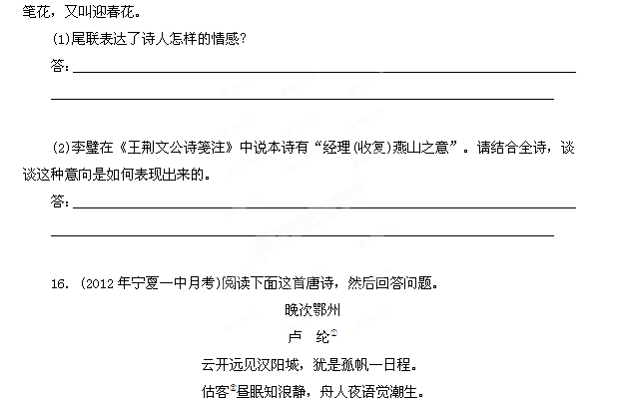 三湘衰鬓逢秋色，万里归心对月明。
旧业已随征战尽，更堪江上鼓鼙声！
【注】 ①卢纶(748－约799)，字允言，河中蒲(今山西永济)人。此诗作于“安史之乱”的前期。 ②估客，指商人。
请简要分析首联中“远见”、“犹是”所蕴涵的作者的情感变化。
答：________________________________________________________________________
________________________________________________________________________

17．阅读下面的宋词，然后回答问题。
卜算子 黄州定慧院寓居作
苏 轼
缺月挂疏桐，漏断人初静。谁见幽人独往来，缥缈孤鸿影。 惊起却回头，有恨无人省。拣尽寒枝不肯栖，寂寞沙洲冷。
请说说本词反映了苏轼怎样的心绪和人生态度。
答：________________________________________________________________________
________________________________________________________________________

18．(2012年海南五校联考)阅读下面这首宋词，然后回答问题。
水调歌头 过岳阳楼作①
张孝祥
湖海倦游客，江汉有归舟。西风千里，送我今夜岳阳楼。日落君山云气，春到沅湘草木，远思渺难收。徒倚栏干久，缺月挂帘钩。 雄三楚，吞七泽，隘九州。人间好处，何处更似此楼头？欲吊沉累②无所，但有渔儿樵子，哀此写离忧。回首叫虞舜，杜若③满芳洲。
【注】 ①此词作于作者请祠侍亲获准后，乘舟沿江东归途中。 ②累：无罪被迫而死。 ③杜若：一种芳草。
下阕抒发了吊古伤今的情怀，试结合全词进行分析。
答：________________________________________________________________________
________________________________________________________________________

19. (2012年抚顺一中质检)阅读下面这首宋词，然后回答问题。
临江仙
苏 轼
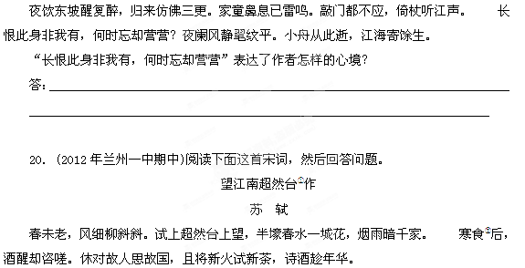【注】 ①超然台：在密州(今山东诸城)城北。当时苏轼任密州地方官。②寒食：清明前一或二日。旧俗寒食节不举火，节后举火称新火。
请从“情”和“景”的角度对这首词作一赏析。
答：________________________________________________________________________
________________________________________________________________________

21．阅读下面这首唐诗，完成后面的题目。
雪晴晚望
贾 岛①
倚杖望晴雪，溪云几万重。
樵人归白屋，寒日下危峰。
野火烧冈草，断烟生石松。
却回山寺路，闻打暮天钟。
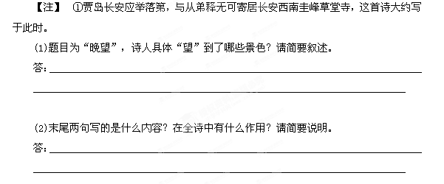

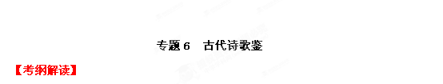 1．理解诗歌中词语的含义 诗歌中的词语多是内涵丰富、文学性很强的词语，正确理解这些词语在诗歌中的含义，对于正确分析综合并鉴赏诗歌，有着重要的意义。如果对诗歌中词语的含义不能正确理解，也就很难谈得上对于整首诗作的分析与鉴赏。
2．概括诗歌的中心思想 每一首诗歌都表达一定的思想，高考通过对概括诗歌中心思想的考查，透视考生的整体概括能力。
3．分析作者在诗歌中表现出来的思想倾向 诗歌是作者思想的产物，同一事物，作者的世界观、处境不同，审美情趣不同，表现出来的思想倾向也不同。古代诗歌阅读，就是要透过诗歌的语言外壳，发掘出作者在作品中的思想情感。
4．鉴赏诗歌的形象、语言和表达技巧 诗歌是艺术地运用语言，塑造艺术形象，反映社会生活的，高考通过对诗歌形象、语言和艺术技巧鉴赏的考查，可以评估出一个人的文学品位。
5．评价文学作品的思想内容 对文学作品思想内容的评价属于创造思维的范畴，它不但需要调动考生阅读的积极性，还要开动考生主观思维的机器，因此，科学地评价一首诗的思想内容，非要下一番苦功不可。
【专题突破】
1．诗歌的基本类型
(1)送别类
一般是按时间、地点来描写景物，表达离愁别绪，从而体现作者的思想感情的。如王维的《送元二使安西》和高适的《别董大》。从诗题“送”和“别”上就可以看出这是送别诗。尽管前一首写得黯然神伤，深婉含蓄；而后一首写得豪爽自信，粗犷热情。但都表达了朋友之间依依惜别的深情。
(2)怀古类
怀古类有两种基本类型：一类是通过昔盛今衰，古今变化，来借古讽今；另一类是通过赞扬古人建功立业的事迹，表达自己渴望建功立业的心情，同时委婉地对现实进行批评。如杜牧的《夜泊秦淮》是一首怀古诗，属第一种类型。这首诗通过写夜泊秦淮所见所闻的感受，揭露了晚唐统治阶级中的上层人物沉溺声色，醉生梦死的腐朽生活；抨击了他们只知贪图享乐，不问国家前途的罪行。
(3)边塞类与思乡类
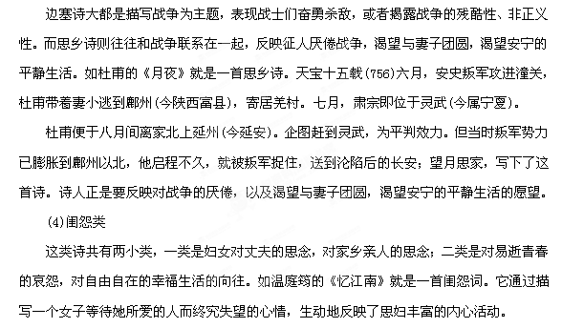 (5)借景抒情类和咏物言志类
是通过描写景物，抒发自己的忧愁哀思或远大抱负。“景语”即“情语”，也就是使人物思想感情与景物高度一致。咏物言志类是通过对独特事物的赞扬，来表达自己的精神、品格或理想。如王维的《过香枳寺》就是一首写景诗，诗人描绘出山林古寺的幽邃的环境，从而造成一种清高幽僻的意境，表达出一种对恬淡宁静生活的向往和追求宁静的情趣。
如果我们在阅读诗歌时，能注意这些，就能比较容易进入诗歌内容，准确地对诗歌思想内容和所表达的情感作出评价。
2．形象
和小说戏剧一样，诗歌也塑造艺术形象，不同的是，诗歌中的形象，既指叙事诗中塑造的人物形象，也指抒情诗中的抒情主人公，更多的则是指诗歌中所描写的景或物。如湖光山色、田园桑麻、大漠孤城之类的，都是诗中的形象。例如杜牧的《山行》，诗中写山中景色，有山路，人家、白云、红叶等等，都构成了形象，且以枫林中经霜的红叶最具神韵。
诗歌中的形象倾注着诗人的思想，包孕着诗人的感情。因此只有真正理解了诗歌的形象，才能深入领会诗歌的思想感情。
诗歌塑造形象的手法很多，可以对形象直接描写，也可以间接描写，可以粗线条白描，也可以浓墨重彩，精雕细刻，可以铺垫、衬托，也可以借助想象，联想塑造形象。
3．意境
意境是诗中意与境两个因素的和谐统一。意是诗人在诗中抒发的思想感情，境是诗中所描绘的生活图景。所谓意境，就是诗人要表达的思想感情与诗中所描绘的生活图景有机融合而形成的一种耐人寻味的艺术境界。如陶渊明的《归园田居》给出一种清新自然、安谧美好的农村劳动生活场景，作者那种淡泊宁静的心情就蕴含在这种生活的场景中。这种包含着作者感情的场景，就构成了这首诗的意境。
4．语言特点
由于作家的生活阅历、感情气质、艺术修养等不尽相同，因而在作品中往往表现出不同的语言风格。古诗的语言一般有以下几个特点：
(1)清新。其特点是用语新颖别致，生动形象。如刘禹锡《望洞庭》：“湖光秋月两相和，潭面无风镜未磨。遥望洞庭山水色，白银盘里一青螺。”这首诗以清新的笔墨，形象地勾画出秋夜中洞庭湖水和明月清光辉映成趣、水天一色的融和画面。
(2)质朴。这类语言常见于叙事、抒情诗中，作者往往不刻意追求华美的语言，而是用明白如话的语言直接叙述，它是用语上的返璞归真。像贺知章的《回乡偶书》，杜甫的《三吏》、《三别》都是这类语言的典范。
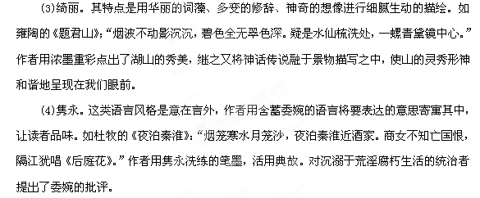 (5)简练。其特点是语言简洁、凝练，注重练字、炼句，如贾岛的诗就属这类。
5．表达技巧
表达技巧是一个含义很广泛的概念，在诗歌鉴赏中，主要应该掌握抒情方式、表现手法和修辞方式。修辞方式在修辞一节已复习过，要应用到鉴赏的实践中去。下面主要介绍抒情方式和表现手法。
(1)抒情方式
①借景或借物抒情。作者对某种景象或某种客观事物有所感触时，把自身所要抒发的感情、表达的思想寄寓在此景此物中，通过描写此景此物予以抒发，这种抒情方式就叫借景或借物抒情。在我国古代诗歌中，松、竹、梅、菊、柳、山石、溪流、沙漠、古道、边关以及落日、夜月、清风、细雨、微草等等，都是诗人常常借以抒情的对象，如白居易的“离离原上草，一岁一枯荣。野火烧不尽，春风吹又生”，作者借“原上草”的顽强抗争，尽情发出对自然规律不可抗拒的感叹。
②寓情于景(或物)，情景交融。这种方式将感情融汇在特定的自然景物或生活场景中，借对此自然景物或场景的描摹刻画来抒发感情，是一种间接而含蓄的抒情方式。比如杜甫的“好雨知时节，当春乃发生。随风潜入夜，润物细无声”，写景之中包含着对春雨的“喜悦”之情；“感时花溅泪，恨别鸟惊心”，则借景表达了诗人对国家的忧虑和对家人的思念之情。另如宋祁的“红杏枝头春意闹”、张先的“云破月来花弄影”等等，都是情景交融的典范。
以上两种抒情方式均属间接抒情。
③直接抒情。也称直抒胸臆，是一种不要任何“附着物”，而由作者直接对有关人物、事件等表明爱憎态度的一种抒情方式。比如《茅屋为秋风所破歌》的结尾：“呜呼，何时眼前突兀见此屋，吾庐独破受冻死亦足”，就直截了当地抒发了诗人甘愿为天下贫寒的知识分子的幸福而牺牲自己的高尚情操。再如陈子昂的《登幽州台歌》：“前不见古人，后不见来者。念天地之悠悠，独怆然而涕下。”全诗以慷慨悲凉的调子，直接通过登幽州台表达了诗人功业难就、空怀壮志的悲愤和失意苦闷的情怀。
(2)几种常见的表现手法
①烘托
本是中国画的一种技法，用水墨或色彩在物像的轮廓外面渲染衬托，使物像明显突出。用于艺术创作，指从侧面着意描写，作为陪衬，使所要表现的事物鲜明突出。可以是人烘托人，如《秦罗敷》中借“行者”，“少年”等的反应来烘托秦罗敷惊人的美貌。也可以是物烘托物，如“蝉噪林愈静，鸟鸣山更幽”、“僧敲月下门”，“月出惊山鸟”等以闹衬静。更多的是物烘托人，如《琵琶行》中三次写江中之月，分别烘托了琵琶声的美妙动听、引人入胜和人物凄凉、孤独、悲伤等心情；再如“桃花潭水深千尺”形象而鲜明地烘托了汪伦对诗人的深厚感情。
②用典
即在诗歌中援引史实，使用典故。古诗很讲究用典，这既可使诗歌语言精练，又可增加内容的丰富性，增加表达的生动性和含蓄性，可收到言简意丰、耐人寻味的效果，增强作品的表现力和感染力。比如辛弃疾在《永遇乐·京口北固亭怀古》中成功地运用了五个典故：孙权、刘裕、刘义隆、佛狸、廉颇。这些典故都是京口这地方的历史掌故，诗人借助这些历史事实含蓄自然而又充分地表达了自己的思想感情。
③虚实
这是古人论文章常用的概念，虚与实是相对的：有者为实，无者为虚；有据为实，假托为虚；客观为实，主观为虚；具体为实，抽象为虚；显者为实，隐者为虚；有行为实，徒言为虚，当前为实，未来为虚；已知为实，未知为虚……文艺作品在写到较复杂的事情时，往往采用虚实结合的写法，可使作品的结构更加紧凑，形象更加鲜明，并使作品增加容量。比如《林黛玉进贾府》中，陆续介绍了贾府中几乎所有的主要人物，贾母‘王熙风、贾宝玉等登场亮相，为实写；贾赦、贾政等没出场，为虚写。再加《望庐山瀑布》，前三句描写眼前所见，是实写；第四句“疑是银河落九天”，以银河来比拟庐山瀑布，为虚写。
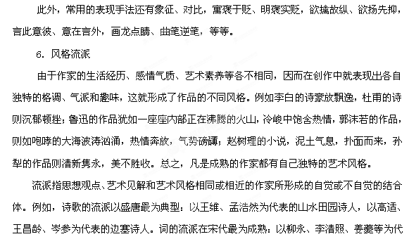表的婉约派，以苏轼、辛弃疾为代表的豪放派。同一流派作家的作品有大致相同的艺术风格，他们在题材的选择、形象的塑造、语言的运用以及创作方法的选择和运用等方面，都有许多共同点。例如婉约派词，写得比较婉曲、比较含蓄，多以艳情为题材，严格遵守音律；豪放派词，则反映比较广阔的社会生活，思想内容不拘于传统的离愁别绪，不严格遵守音律。但同一流派的作家不只有一种风格，他们可以有自己独特的风格。例如同为豪放派，苏词广达洒脱，辛词则慷慨愤世。
有关诗歌风格的一些常用术语：
(1)雄浑。指力的至大至刚，气的浑厚磅礴。在具体作品中，有的壮志凌云，刚毅雄健，如刘邦的《大风歌》；有的慷慨悲歌、视死如归，如项羽的《垓下歌》，有的胸襟豁达、豪情横溢，如曹操的《观沧海》。雄浑尤其是盛唐诗歌的时代风格，反映了盛唐欣欣向荣的景象和朝气蓬勃的活力，特别是以高适、岑参为代表的边塞诗人，在他们笔下有狼山大漠，有绝域孤域，有同仇敌忾的愤慨，有誓死戍边的决心。
(2)豪放。豪迈奔放，谓之豪放。就作为主体的诗人而言，情感激荡，格调昂扬，想像奇特，志向高远，襟怀旷达。就作为描写对象的客体而言，往往显示出特有的壮美、崇高。李白是豪放风格的集大成者，苏轼则将慷慨激昂悲壮苍凉的感情融入词中。
(3)沉郁。指情感的浑厚、浓郁、忧愤、蕴藉。杜甫之诗为浓郁之极至，忧愁是杜诗沉郁的主要内容，但他的忧愁不只是个人的，更是国家的、民族的、人民的，因而这种忧愁具有丰富的情感层次，使其沉郁获得深厚的情感和崇高的价值。
(4)悲慨。触景生情，睹物伤怀，悲壮慷慨，谓之悲慨。悲慨的内容包括：慨叹风云变幻之疾，痛惜韶光流逝之速，目击人民灾难之重，身受命运坎坷之苦，郁积壮志未酬之愤。如陈子昂的《登幽州台歌》，辛弃疾的词。
(5)俊爽。即英俊豪纵，飒爽流利。如杜牧的诗，畅谈历史，痛砭时弊，总结教训，忧国忧民，既有撑天宏志，又感报效无门。
(6)冲淡。即冲和淡泊。王维的山水诗均有闲、静、淡、远的特点。其笔下的大自然往往就是诗人自己，反映着涛人冲淡的心情。
7．论世知人
所谓“世”主要指诗人所处的时代，诗歌创作的时代背景：所谓“人”主要指诗人，他的生平遭遇、思想性格及艺术风格。论世知人，对鉴赏古典诗词有着特别重要的意义。对这方面的知识，现撮其要略陈述如下。
(1)南北朝时代。
①民歌分北方、南方。北方战乱频繁，加之少数民族性格粗犷剽悍，其民歌中往往表现出尚武精神。《木兰诗》就是女孩子“不爱红装爱武装”的典型例子。当然，连年的征战也给老百姓带来无穷的灾难，不少民歌也反映了这一主题。
南方虽政权频繁更替，但与北方相比，还是比较安全。士大夫享乐之风延及民间，因此男女恋情几乎成了这一时期南方民歌的惟一主题。这类诗歌往往通过双关等手法含蓄地表达男女爱慕情怀。《西洲曲》是其代表作。
②东晋大诗人陶渊明，厌弃官场，向往自然，去职后长期归隐，开创田园诗派，多写自然景色及农村生活，诗风平淡爽朗，语言质朴自然，极为精练。
(2)唐诗题材多样，风格多姿多彩。
学习唐诗，必须了解“安史之乱”。唐王朝以此为界，前期鼎盛繁荣，后期逐步衰败。这对诗歌有重大影响，“安史之乱”也是唐诗的一个转折点。乱前诗歌大多气象雄阔，感情豪迈，诗坛弥漫着浪漫气息。尤以李白为代表，奇幻的情思，绚丽的文采，不羁的性格形成了他的飘逸奔放的浪漫主义风格。以高适、王昌龄、岑参为代表的边塞诗派集中反映了盛唐时代的积极进取的精神，这些诗主题大多为两点：一方面歌颂从军报国，英勇杀敌，另一方面反对无休止的战争给人民带来的灾难。因此这些诗交织着英雄气概与儿女情肠，其诗雄奇瑰丽，其情则悲凉慷慨，又缠绵婉转。而以孟浩然、王维为代表的山水田园诗人，则极为成功地描绘了幽静的景色，其诗恬静自然，用语精深华妙，借以反映其宁谧的心境。
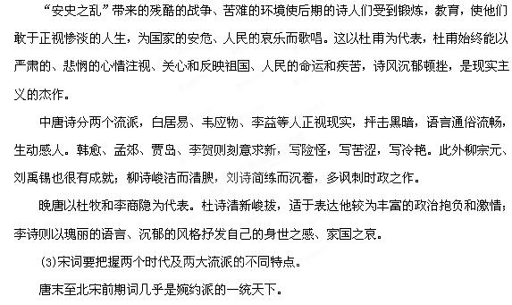唐末以温庭筠为代表，温词偏重写闺情，词藻艳丽；五代以李煜为代表，其亡国之后的词感叹、沉痛，直抒胸臆，不加雕饰，生动形象。宋初以保持晚唐五代婉约风格的晏殊、欧阳修为代表。晏词闲雅而有情思，音调谐婉，华美工整；欧词则有所开拓，述怀、咏史、绘景，风格爽朗清丽。
北宋中叶直到南宋，革新派词人先后兴起，以柳永、苏轼为代表。柳永是专力写词第一人，创制慢词，善于铺叙，长于情景交融，语言浅显平易，不避俚词俗语。苏轼以诗入词，大大扩展了词的题材范围，使词跳出了婉约词一般写离愁别绪、男欢女爱的狭窄范围，达到“无事不可入，无事不可言”的地步，其词境界宏阔，激昂慷慨，开创了豪放词派。当然苏轼也不乏清新婉丽之作。
北宋的覆灭，是历史上少见的一次大浩劫，生活在这一时期的女词人李清照于汴京破后南渡，流离转徒，词情词风为之一变，前期词多写个人的离愁，后期词则带有深沉的家国之痛，多写无法排遣的悲愁惨痛。其词承继婉约，又兼豪放之长，长于抒情，善用白描，出语自然而创意新奇，富有音韵美。
南宋偏安江南，中原沦入敌手，爱国之士“位卑未敢忘忧国”。这一时期的忧国爱国题材就成为诗词中的时代强音，涌现出了像辛弃疾、陆游等一批杰出的爱国作家。他们把自己的终生追求与国家的命运完全融为一体，而他们的作品就是这种融合的结晶。辛弃疾慷慨愤世，将抑郁不平之气寄于词中，成为豪迈词派的最杰出的代表。姜夔的词则以感喟哀时为主。
【难点探究】
古诗鉴赏设问的不同角度
(一)从内容、意境角度设问
1．对抒情主体形象的认知理解
例①：读贺知章的《回乡偶书》“少小离家老大回，乡音无改鬓毛衰。儿童相见不相识，笑问客从何处来”，回答问题。问：诗中第一、二句是如何概括出作者久客他乡的事实的?
答：第一句“少小离家”与“老大回”在句中自对；第二句以“鬓毛衰”具体写出了“老大”之态，并以不变的乡音映衬，这样就写出了作者久客他乡的事实，也为下两句作了铺垫。
例②：读王昌龄的《芙蓉楼送辛渐》“寒雨连江夜人吴，平明送客楚山孤。洛阳亲友如相问，一片冰心在玉壶”，回答问题。问：诗人的形象是如何通过诗句展现的?
答：苍茫的烟雨和孤峙的楚山，烘托出诗人送别时凄寒孤寂之情，更展现出诗人的开朗胸怀和坚强性格，诗人这里以晶莹透明的冰心自喻，表明了诗人为官清白，心地纯洁。
2．对诗歌意象的识别理解
诗歌意象有单一的比喻性意象、象征性意象、烘托性意象，还有组合的意象等。
例①：读曹植的《七步诗》“煮豆燃豆萁，豆在釜中泣。本是同根生，相煎何太急”，然后回答问题。问：这首诗用豆萁、豆子分别比喻什么?
答：用豆萁比喻曹丕，用豆子比喻曹植，含蓄地指出了曹丕对同胞兄弟的迫害。
例②：读王翰的《凉州词》“葡萄美酒夜光杯，欲饮琵琶马上催。醉卧沙场君莫笑，古来征战几人回”，回答问题。问：精美的酒杯和美酒衬托什么?
答：将士将畅饮时，战事告急。用美好的事物衬托战事的悲壮。
3．对诗歌主旨的理解
例①：阅读《长歌行》(节选)“百川东到海，何时复西归。少壮不努力，老大徒伤悲”，回答问题。问：本诗的主题是什么?
答：人生也有盛衰，宝贵的是精力旺盛的少壮时期，应该及早努力，如果不抓紧大好时机，等到老年时徒然伤悲也没有什么用了。
例②：阅读韩翃的《寒食》“春城无处不飞花，寒食东风御柳斜。日暮汉宫传蜡烛，轻烟散入五侯家”，回答问题。问：本诗的主题是什么?体现在哪几句?
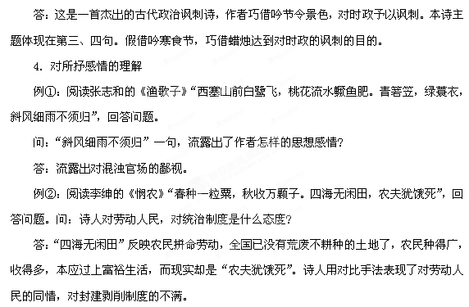5．对诗歌深层含义的揭示
例①：读王安石的《梅花》“墙角数枝梅，凌寒独自开。遥知不是雪，为有暗香来”，回答问题。问：全诗用梅花来比拟人的品格，寄寓了作者怎样的情意?
答：作者赞美梅花的高贵品质，实际上是表明自己坚韧不拔，在逆境中洁身自好的心态，是借物言志的一种方法。
例②：阅读李清照的《夏日绝句》“生当作人杰，死亦为鬼雄。至今思项羽，不肯过江东”，回答问题。问：本诗明写对项羽的赞扬，暗写了什么?
答：讽刺了以宋高宗为首的南宋君臣，是多么贪生怕死，懦弱无能。
6. 对诗歌意境的体味(色彩、构成、情味等)
例①：阅读孟浩然的《宿建德江》“移舟泊烟渚，日暮客愁新。野旷天低树，江清月近人”，回答问题。问：诗的第三、四句创造了怎样的意境?
答：原野辽阔无垠，天地相连，天比树低，水月映照，仿佛月在身边。描景状物非常真切动人。
例②：阅读王维的《竹里馆》“独坐幽篁里，弹琴复长啸。深林人不知，明月来相照”，回答问题。问：竹林、孤琴、长啸、明月这些普通景物能构成清幽意境的原因是什么?
答：因为作者恬淡澄净的心情与此情此景相互融合。
(二)从语言运用角度设问
1．对关键词语的品味(含义及表达作用)
例①：阅读卢纶的《塞下曲》“林暗草惊风，将军夜引弓。平明寻白羽，没在石棱中”，回答问题。问：“暗”“惊”“寻”“没”四字妙在何处?
答：“暗”字既透露了朦胧的夜色，又渲染出一片黑乎乎的森林；“惊”字不只是风吹草动，而且给人一种阴森的感觉；“寻”字说明昨晚夜射是误会；“没”字把将军射艺高超，臂力惊人的形象描绘出来了。
例②：阅读杨万里的《小池》“泉眼无声惜细流，树阴照水爱晴柔。小荷才露尖尖角，早有蜻蜓立上头”，回答问题。问：“惜”字和“爱”字用得好在哪里?
答：诗人以一个“惜”字和“爱”字赋予泉眼、树阴以人的感情。泉眼爱惜，树阴爱恋，富有情趣。
2．对关键诗句的理解(含义、色彩、情味、效果等)
例①：阅读杨万里的《小池》(见上)一诗，回答问题。问：“小荷才露尖尖角”一句，人们常用来赞美什么?
答：这句诗常被人们引用来赞美年轻人在学业、事业等方面取得优异成绩，初露头角，前程远大。
例②：阅读苏轼的《惠崇<春江晚景>》“竹外桃花三两枝，春扛水暖鸭先知。蒌蒿满地芦芽短，正是河豚欲上时”，回答问题。问：“春江水暖鸭先知”蕴含了怎样的哲理?
答；这句诗不仅写出了富有诗情画意的早春景色，而且强调了实践精神，也反映了作者对人生的探索精神。
3．对语言风格的概括(格调、色彩、境界、情味等)
例①：阅读李白的《黄鹤楼送孟浩然之广陵旷故人西辞黄鹤楼，烟花三月下扬州，孤帆远影碧空尽，唯见长江天际流”，回答问题。问：本诗在语言运用方面有何特色?
答：这首诗充满了浓厚的抒情气息。全诗清丽自然，意境开阔，含蕴无穷。
例②：阅读贾岛的《寻隐者不遇》“松下问童子，言师采药去。只在此山中，云深不知处”，回答问题。问：这首诗的语言有何特点?
答：这首小诗，无华丽的词藻，以平常用语入诗，显得清淡朴素，更加耐人寻味。
(三)从表达技巧角度设问
1．对修辞方法的赏析(比喻、拟人、夸张、对偶、借代、双关等)
例①：阅读李白的《独坐敬亭山》“众鸟高飞尽，孤云独去闲。相看两不厌，只有敬亭山”，回答问题。问：诗的后两句运用了什么手法，表达了作者什么感情?
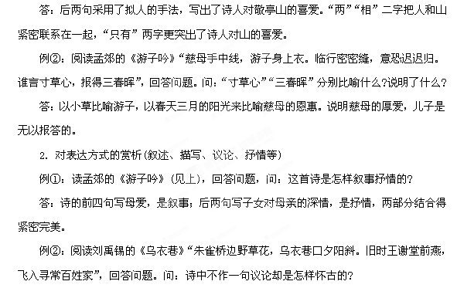答：诗人只选取了野草、斜阳、飞燕三种景物进行描写，而把对历史盛衰兴亡的感慨寓于景，让人思而得之，含蓄有味。
3．对表现手法的赏析(情景交融、托物言志、对比映衬、虚实明暗、含蓄委婉、直抒胸臆等)
例①：阅读刘禹锡的《浪淘沙》“九曲黄河万里沙，浪淘风簸自天涯。如今直上银河去，同到牵牛织女家”，回答问题。问：诗的后两句作者采用了什么手法来描写黄河?
答：诗人以浪漫的想象结合优美的传说，把黄河的汹涌澎湃写得更具体、生动、形象。
例②：阅读苏轼的《题西林壁旷横看成岭侧成峰，远近高低各不同。不识庐山真面目，只缘身在此山中”，回答问题。问：诗的第一、二句在写法上有什么不同?
答：第一句是实写，写出庐山“成岭”“成峰”的具体形象，给人以逼真的实感。第二句是虚写，从远处、近处、高处、低处各个不同的角度看庐山，到底是什么状貌呢，诗人故意撇开不写，只说“各不同”，让读者去想象。
考点一 诗歌形象
鉴赏古典诗歌的形象，常常表现为对意象、意境、象征和隐喻等的解读。形象常常包括人物形象和景物形象，它们都是诗歌情志的寄托。诗歌所描写的形象往往有“冷”“热”之分，我们可以从形象的“冷”“热”中，体味诗歌独特而深邃的意境。在诗歌中，以景传情达意往往有一定的固定性，捕捉诗歌形象的能力是诗歌鉴赏中居于核心地位的艺术感受能力，了解一些经典的意象，对鉴赏古典诗歌有很大的帮助作用。鉴赏古典诗歌的形象，是考查的重要内容之一。如：

曾 巩
海浪如云去却回，
北风吹起数声雷。
朱楼四面钩疏箔注，
卧看千山急雨来。
【注】钩疏箔：把帘子挂起。
这首诗描写了什么景象？表达了诗人怎样的情感？请简析之。
答：

⑴连天的海浪伴随着阵阵雷声汹涌而来，在北风的呼啸中波浪不断拍打堤岸，又咆哮着远去。描写了海滨暴风雨来临前的壮美景象，渲染了“山雨欲来风满楼”的雄伟气势。
⑵表达了诗人开阔的胸襟和内心豪情。暴风雨将临，按常理本当关门闭户躲避，但诗人却反而高挂起帘子，敞开窗户，为的是能饱览“千山急雨来”的壮观。
对诗歌意象的探究是解读诗歌的要核。透过意象感受意境，揣摩作者的思想情感，这是深入解读诗词作品的钥匙。因此我们要深入研究。
这类题型答题时可分为三步：
第一步，分析形象含义、描摹诗歌图景。用自己的语言把诗歌所写的意象、所营造的意境描摹出来，描绘诗中展现的图景画面。这里有两个要点，一是用自己的语言，切忌直接引用；二是要描摹出主要的景物，不必每句、每个景物都写到，但要写到大部分的、主要的景物，可以利用自己的联想和想象适当加以创造，语言力求优美。
第二步，概括形象意境特点。在描摹出图景后，结合主旨分析为什么要写这一形象，一般用两个双音节词或一句简练的话语概括这些景物所营造的情境的氛围特点，或雄浑壮阔、高阔远深，或恬
静优美，或萧瑟凄凉，或生机勃勃，或孤寂冷清……准确体现其特点和情调。
第三步，剖析作者思想。根据这首诗歌情境氛围的特点再来谈诗人的思想感情。一般可表述为：愉悦、欢快、激动、沉痛、悲愤、哀伤，赞美之情、仰慕之情、惜别之情、依恋之情、豪迈之情、闲适恬淡之情
等。
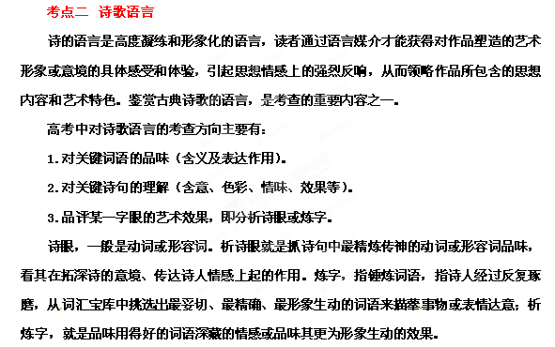 4.对语言风格的概括（格调、色彩、境界、情味等）。
（一）炼字类答题
提问方式：这一联中最生动传神的是什么字？为什么？
提问变体：某字历来为人称道，你认为它好在哪里？有什么作用？或与其他某字比较提出优劣问题。
解答分析：古人作诗讲究炼字，这种题型是要求品味这些经锤炼的字的妙处。答题时不能把该字孤立起来谈，得放在句中，并结合全诗的意境情感来分析。
答题步骤：⑴解释该字在句中的含义。⑵展开联想把该字放入原句中描述景象。⑶点出该字烘托了怎样的意境，或表达了怎样的感情。
如：

南 浦 别
白居易
南浦凄凄别，西风袅袅秋。
一看肠一断，好去莫回头。
前人认为，“看”字看似平常，实际上非常传神，它能真切透露出抒情主人公的形象。你同意这种说法吗？为什么？
答：

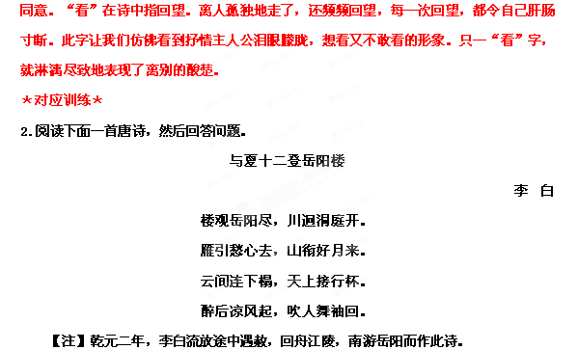 诗中的“雁引愁心去”一句，有的版本写作“雁别秋江去”。你认为哪一句更妙？为什么？
答：

“雁引愁心去”运用了拟人手法，写出了李白流放遇赦的高兴心情。这一句写大雁有意为诗人带走愁心，下句写君山有情为诗人衔来好月，愁去喜来，互相映衬。“引愁心”比“别秋江”更富有感情色彩，且更新颖。
解析：“雁引愁心去，山衔好月来。”诗人笔下的自然万物好像被赋予了生命。你看，雁儿高飞，带走了诗人忧愁苦闷之心；月出山口，仿佛是君山衔来了团圆美好之月，显得形象、生动、活泼，情趣盎然。但如果考生答“雁别秋江去”，言之成理亦可。
（二）关键词类答题
提问方式：某词是全诗的关键，为什么？
解答分析：古诗非常讲究构思，往往一个字或一个词就构成全诗的线索，全诗的感情基调、全诗的思想，抓住这个词命题往往可以以小见大，考查对全诗的把握程度。
如：

春夜洛城闻笛
李 白
谁家玉笛暗飞声，散入春风满洛城。
此夜曲中闻折柳，何人不起故园情？
“折柳”二字是全诗的关键，“折柳”寓意是什么？你是否同意“关键”之说，为什么？
答：

⑴“折柳”的寓意是“惜别怀远”。⑵而诗歌的主旨是思乡之情。这种思乡之情是从听到“折柳”曲的笛声引起的，可见“折柳”是全诗的关键。
3.阅读下面一首唐诗，然后回答问题。
别 薛 华［注］
王 勃
送送多穷路，遑遑独问津。
悲凉千里道，凄断百年身。
心事同漂泊，生涯共苦辛。
无论去与往，俱是梦中人。
【注】本诗作于王勃入蜀之后，诗人因戏为“檄英王鸡”文触怒唐高宗，从此不得重用。薛华，与王勃同乡，也是密友。
你认为首联两句中的“诗眼”是什么？请结合全诗简要赏析。
答：

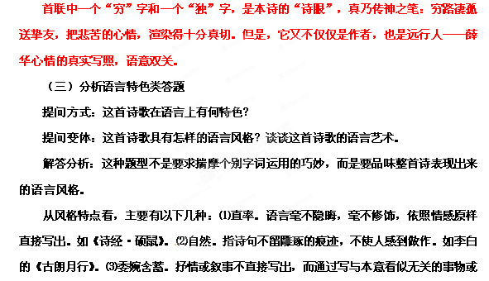者通过对比而委婉地表达内心的情感。如李商隐的《夜雨寄北》。⑷平淡。其语言力求朴素，不追求词藻的华丽，显现出质朴无华的特点，但平淡中蕴含深意。如陶渊明的《饮酒》。⑸雄奇。气势雄伟，立意奇特。如李贺的《梦天》。⑹奔放。指直率而有气势。如苏轼的《念奴娇·赤壁怀古》。⑺沉郁。用一种苍老遒劲的笔调去描绘广阔的社会生活，
而在所描绘的生活画面上笼罩着凝重深沉的忧郁色彩和悲剧气氛，配之相应的严格诗律和铿锵的音韵。如杜甫的《登高》。⑻清幽。清静而幽深，表面看似平淡自然，细细体味却意味深远。如王维的《鹿柴》。⑼悲慨。即悲壮、慷慨、苍劲的艺术风格。此风格的作品，含思悲壮，出语高昂，充满对时代的感慨，感时伤乱，忧国忧民，心中郁结，愤慨不平。如陈子昂的
《登幽州台》。需要指出的是，风格指的是艺术创作上的独到之处，每一个诗人都各有自己的风格特点，而同一个诗人也可能有多种风格。
答题步骤：⑴用一两个词准确点明语言特色。⑵用诗中有关语句具体分析这种特色。⑶指出表现了作者怎样的感情。如：

春 怨
打起黄莺儿，莫教枝上啼。
啼时惊妾梦，不得到辽西。
请分析此诗的语言特色。
答：

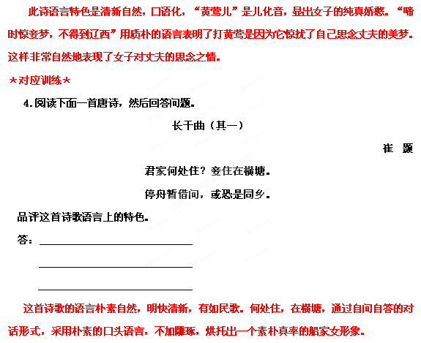 解析：这首诗是女子的问辞，描写了青年男女在舟行途中的友好问答。形式活泼生动，充分表达了作品主人公的生活感受和思想感情，具有亲切动人的艺术感染力。全诗运用白描手法，把女子天真娇憨的神态生动地显示了出来，格调清新自然。
考点三 诗歌表达技巧
鉴赏诗歌的表达技巧中的“表达”是广义的概念，是指凡是能够使得诗歌的形象更鲜明、语言更富有凝练性、意境更含蓄蕴藉、诗歌的表现力更强的所有方法都属于表达技巧的内容。
表达技巧可以从以下几个方面加以阐释：⑴常见的修辞方法是“表达技巧”里面的最基本的元素，如比喻、比拟、借代、双关、衬托、排比、设问、反问、用典、对偶、夸张、反复、互文、化用、委婉、叠词、倒装等辞格。⑵表达方式有记叙、议论、抒情、描写。其中重点的方式是抒情和描写，而抒情又分为直接抒情（直抒胸臆）和间接抒情（借景抒情、托物言志，寓情于景）；而描写可分为点面结合、正侧结合、动静结合、虚实结合、明暗结合、工笔细描和粗笔勾勒、乐景写哀、哀景写乐、诗画结合等等。常用的表现手法可分为赋比兴、寄托、讽喻、联想、想象、铺排、象征、含蓄、欲扬先抑、欲抑先扬等等。⑶篇章结构方面，常用的术语及表达程式有：首句标目、卒章显志、首尾呼应、有总有分、以小见大、层层深入、伏笔照应、过渡铺垫等。⑷语言表达技巧指的是语言使用技巧，如动态化的词语、语言应用上的“细节”、化静为动的本领、表示词语色彩的词语、表示作者的主观感受的词语等。
鉴赏古典诗歌的表达技巧，是考查的重要内容之一。常见的考查类型是：这首诗歌采用了何种表现手法？
变体：这首诗歌运用了怎样的艺术手法（技巧）？诗人是怎样来抒发自己的情感的？或就某一方面提具体问题。
答题要领：分析表达技巧，就是分析诗人表达思想感情的方法。⑴准确指出用了什么表现手法或何种技巧。⑵结合相关诗句说说这个手法的内容,在诗歌中的具体运用。⑶说说作者采取这种手法的原因。⑷这种手法表达了诗人怎样的情感，传达怎样的旨趣，运用该手法的好处。在鉴赏过程中的语言表述必须是将诗歌的意境解释和形式技巧的鉴赏结合在一起的流畅优美的赏析。如：
白 云 泉
白居易
天平山上白云泉，云自无心水自闲。
何必奔冲山下去，更添波浪向人间！
本诗在表达技巧上有什么突出特点？试作赏析。
答：

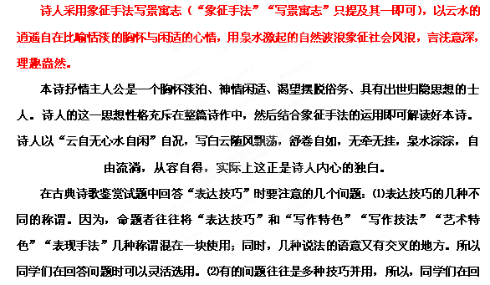答鉴赏试题时，选取其中最主要的一种回答即可，不要面面俱到。⑶回答技巧时要具体、完整。特别是要结合诗歌里面的具体材料来分析，不要仅仅罗列鉴赏术语，搞“空对空”式的分析。⑷审题时要注意辨析不同的说法。如“艺术技巧”多侧重“艺术构思和创造”，“写作特色”要多从“描写方法”和“篇章结构”来考虑。
5.阅读下面一首唐诗，然后回答问题。
中夜起望西园值月上
柳宗元
觉闻繁露坠，开户临西园。
寒月上东岭，泠泠疏竹根。
石泉远逾响，山鸟时一喧。
倚楹遂至旦，寂寞将何言。
【注】本诗作于柳宗元被贬永州之时。西园位于作者永州愚溪住宅以西。
本诗颈联主要采用了什么艺术表现手法？
答：
答案；以动写静或反衬。
解析：诗人抓住在静夜中听到的各种细微的声响来进行描写，以有声写无声，表现诗人所处环境的空旷寂寞，从而衬托他谪居中郁悒的情怀，即事成咏，随景寓情。从表面看来，似有自得之趣，而终真正超脱，不免生发难孤独愁苦之感。
考点四 诗歌的思想内容和作者的观点态度
古代诗歌的思想内容，是指诗歌所表达的意思、所蕴含的意义、所创造的意境、所表现的主题、所流露的感情等。准确评价作品的思想内容，需要注意以下几个方面：⑴要从整体上认真辨读诗词中的字句，包括诗中的文言词语以及所用的典故等。其中，对文言词语的词义理解尤为重要，因为古代诗歌中的一些词语跟现代汉语在意义上有很大差别，若不理解词义，便很难把握诗句表达的意思。⑵要揣摩作品的深层含义。诗歌创作讲究含蓄，讲究意蕴，因此，诗人在诗中表达的思想和抒发的感情往往不是直露的，而是通过具体的意象来寄托，借助巧妙的艺术手法来传递，这就需要结合语境仔细推敲，透过字面意思挖掘深层含义。⑶要对作品进行客观的分析。任何文学作品都是作者生活时代的产物，都不可避免地带有时代的烙印，因此，要用历史的辩证的眼光看待古代诗歌的思想内容，不要故意拔高或贬低，更不要将今人的观点强加给古人。⑷要力求做到古人所说的“知人论世”。就是说要了解清楚作者
所处的年代及作者的生活经历，这就要求我们真正读懂这首诗究竟写了什么，理解作者写诗的目的，表达了作者怎样的感受。⑸要整体把握作品的基调和主旨。就是说要在认真辨读诗词中的字句的基础上，体会作者如何遣词立意，品味作者如何营造意境，领悟出其中蕴涵的感情。古典诗歌的重要主题：忧国忧民、怀古伤今、蔑视权贵、愤世嫉俗、怀才不遇、寄情山水、归隐田园、登高览胜、惜春悲秋、忆友怀旧、思乡念亲、相知相思、别恨离愁、昔胜今衰、沧海桑田的变化等。
鉴赏古典诗歌的思想内容和观点态度，是考查的重要内容之一。常见考查类型有：“表达了怎样的思想感情”“反映了怎样的社会现实”“表现了怎样的情趣”“主旨是什么”或结合意境提问，或就某句某联发问等等。如：

采 桑 子
欧阳修
天容水色西湖好，云物俱解。鸥鹭闲眠，应惯寻常听管弦。
风清月白偏宜夜，一片琼田。谁羡骖鸾，人在舟中便是仙。
试分析这首词的内容主旨。
答：

再如：阅读白居易的《村夜》诗，分析这首诗表达了诗人怎样的思想情感。
霜草苍苍虫切切，
村南村北行人绝。
独出门前望野田，
月明荞麦花如雪。
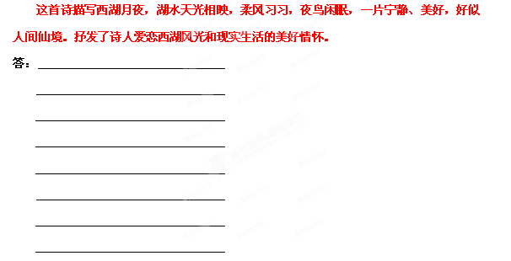

这首诗表达了诗人由原先的孤独寂寞，到独出门后去排遣烦闷，看到了明丽景色而感到特别喜悦的感情变化。
在分析某一首诗歌作者的观点与态度时，所用的方法并不一定是单一的、孤立的，往往是多方面的综合，只有这样才能比较完整、准确地把握诗人的态度与观点。
作者的观点与态度是建立在语言、形象、表达技巧等外在形式之上的。古代诗歌的作者以诗歌作为载体表达的情感、主张、观点和态度。其表现方式有别，手法各异：或直白张扬，或含蓄隐晦，或开门见山，或卒章显志。因此，正确评价作者的观点态度，必须建立在广泛阅读和准确理解的基础上，必须准确分析诗歌的具体内容，这样才能概括出作者在作品中表达的观点和态度。一般而言，诗文作者表达观点态度有两种方式：一是直接表达，二是间接表达。
6.阅读下面一首宋词，然后回答问题。
南 柯 子
王 炎
山冥云阴重，天寒雨意浓。数枝幽艳湿啼红。莫为惜花惆怅对东风。
蓑笠朝朝出，沟塍处处通。人间辛苦是三农［注］。要得一犁水足望年丰。
【注】三农：指春耕、夏耘、秋收。
试分析下阕内容，以及作者在词中所抒发的思想感情。
答：

答案：描写了农民不避风雨、辛勤劳作的生活，发出了“人间辛苦是三农”的感叹，表达了农民盼望风调雨顺、五谷丰登的心情。作者通过对农民辛劳生活的感叹，抒发了怜悯农民的思想感情。
解析：作者所抒发的思想情感可以从诗句的表述中得到答案，如“莫为惜花惆怅对东风”，对雨的态度不是怨恨风雨摧花，而是“要得一犁水足望年丰”，“朝朝”“处处”表现了农民劳作的艰辛。“人间辛苦是三农”是抒情句，其怜悯农民的思想情感由此窥知。
7.阅读下面一首唐诗，然后回答问题。
行军九日思长安故园
岑 参
故乡篱下菊，今日几花开？
遥怜故园菊，应傍战场开。
这首诗表现了作者怎样的思想情感？
答：
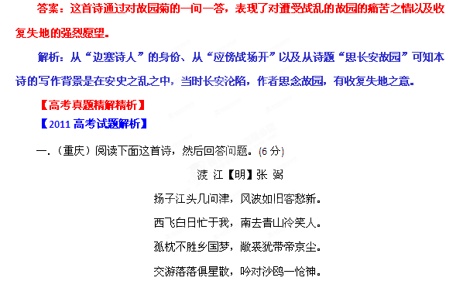（1）“客愁”在诗中表现在哪些方面？请加以概括。（4分）
（2）指出“吟对沙鸥一怆神”中“沙鸥”意象的作用。（2分）
【答案】
（1）奔波忙碌(几问津、忙于我)，孤身在外（孤枕），思念家乡（乡国梦），朋友零落（交游落落）。
（2）以到处飞翔的沙鸥衬托作者的孤单漂泊。
【解析】本题的诗眼即为“客愁”，客愁为羁旅愁思，《宿建德江》（孟浩然）也有 “日暮客愁新”句，如果我们知道这是漂泊在外的愁思，那么我们就不难理解诸如“孤单”“思念”“缺少知己”这样的遭际是作者愁的原因了。意象是作者精心挑选的具有象征意味的
物象，第一题已经给了我们提示，作者现在漂泊在外，沙鸥是作者内心的外化，天地一沙鸥正如作者孤身一人，所以才有对着沙鸥吟诗的举动以寄予同命相怜之感。
二.（浙江）阅读下面这首词，完成21-22题。（7分）
蝶恋花·出塞
[清]纳兰性德
今古河山无定拒，画角声中，牧马频来去。满目荒凉谁可语？西风吹老丹枫树。从前幽怨应无数，铁马金戈，青冢黄昏路。一往情深深几许，深山夕照深秋雨。
21.这首词开篇有何特点？（3分）
【答案】总领全词，点明主旨；议论开篇；奠定感情基调。
22.简析画线句的表现手法。（4分）
【答案】①以情相问，以景作答。②化抽象为形象之景，增强了全诗的抒情效果。③“深山”“夕照”“秋雨”三个意象连用，委婉地表达出词人心中的孤寂、惆怅之情。
【高考考点】文学作品形象、语言和表达技巧的鉴赏
【诗歌赏析】
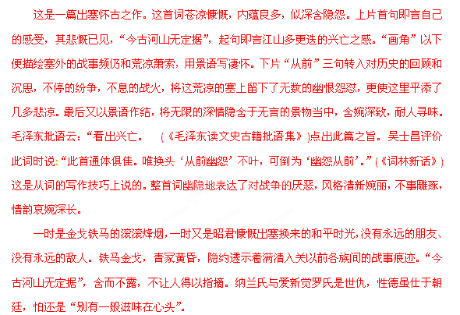三.（天津）阅读下面的诗，按要求作答。（8分）
骤雨
【宋】华岳
牛尾乌云泼浓墨，牛头风雨翩车轴。
怒涛顷刻卷沙滩，十万军声吼鸣瀑。
牧童家住溪西曲，侵早骑牛牧溪北。
慌忙冒雨急渡溪，雨势骤晴山又绿。
——《四库全书》
（1）第三、四句中“卷”“吼”两个词有什么表达效果？请结合诗句简析。（2分）
（2）请结合全诗，赏析“雨势骤晴山又绿”一句。（3分）
（3）有人说，本诗第五、六句可以放在开头，你认为好还是不好，为什么？（3分）
【答案】（1）卷从视觉角度，写出了骤雨来时的迅猛态势；吼从听觉角度，写出骤雨声势之大。
骤晴写雨来得急、去得快，暗扣诗题；山又绿写出了下雨前后景色变化，隐含牧童因雨停而轻松的心情；
不好，开篇写骤雨至，先声夺人，和结尾雨的骤然停止形成呼应，体现出作者谋篇布局的艺术匠心。如果把第五六句放在开头，牧童就成了描写的重心，冲淡了艺术效果。
好。先写牧童悠然自得的情状，衬托出骤雨初至的紧张场面，给读者提供了一个阅读视角，增强了身临其境的艺术效果。而按现在的顺序，在表达上略显突兀。
【解析】第一题考查炼字。第二题考查对某一句的赏析。第三句考查谋篇布局。
【高考考点】鉴赏文学作品的形象、语言和表达技巧，评价文章的思想内容和作者的观点态度
【诗歌简析】南宋诗人华岳是一个出了名的硬骨头。他以武学生出身,上疏请杀权相韩诧胃,结果自己被关进了监牢,直到韩倪胃死后才得以出狱做官。后来又策划铲除奸臣史弥远,事败而遭杖杀。他的一生屡遭打击,却坚守特立不驯的人格,“不肯附和浮议”。其诗歌也一反江西诗派和江湖诗派的饭仃、雕琢习气,把自己的真情实感痛快淋漓地表达出来,体现出苍劲豪健的风格。这首《骤雨》诗非常真切地写出了农村中夏日急雨的壮观景象。一个家住溪西水湾里的牧童,大清早骑着牛来到溪北放牧。正在放牧的时候,忽然风雨骤至。诗歌就从暴雨将至的一刹那写起。在牧童的身后,乌云密布,一片阴沉。泼浓墨,是说天空呈现出深黑色,就像泼上了大片浓墨一般。在他的眼前,暴雨已经倾泻了下来。翻车轴,形容风雨声的巨大,就像是农村里用水车汲水,轴翻水涌,发出哗啦哗啦的声响。波涛顷刻间卷上了沙滩，轰鸣的瀑布如同十万军队发出喊声。让原先心情悠闲早早出门的牧童慌忙冒雨渡溪，谁知天突然晴了。骤晴写雨来得急、去得快，暗扣诗题；山又绿写出了下雨前后景色变化，隐含牧童因雨停而轻松的心情。
四.（陕西）古代诗歌阅读（11分）
阅读下面这首唐诗，完成8—9题。
春日秦国怀古 周朴①
荒郊一望欲消魂②，泾水萦纡傍远村。
牛马放多春草尽，原田耕破古碑存。
云和积雪苍山晚，烟伴残阳绿树昏。
数里黄沙行客路，不堪回首思秦原。
[注]①周朴(?～878)：字太朴，吴兴(今属浙江)人。②消魂；这里形容极其哀愁。③泾水：渭水支流，在今陕西省中部，古属秦国。萦纡：旋绕曲折。
8. 这首诗表现了诗人什么样的感情？请简要分析（5分）
【答案】表现了怀古伤今之情。诗人春日眺望经水之滨，不见春草，只见古碑，行客之路尽是黄沙，想当年秦国何等强盛，看如今唐王朝的国势日衰，眼前一片荒凉，于是“不堪回首”之情油然而生。
【解析】解答此题，关键是着眼于诗题中透露的信息；否则容易解读成行客思家，羁旅之愁。拟写答案时，不但要答出感情，还要具体阐述“怀古”“伤今”之情在诗文中的具体语句中是如何体现的。
9．你认为这首诗在写作上是如何处理情景关系的?(6分)
【答案】①触景生情；②寓情于景； ③写哀景抒哀情
【解析】情景关系的一般术语有：触景生情、以景结情、借景抒情、情景交融、寓情于景、以景衬情（乐景衬乐情，哀景衬哀情，乐景衬哀情，哀景衬乐情——内在关系），一一排查即可。
五.（陕西）名篇名句默写(6分)
10. 补写出下列名篇名句中的空缺部分。（6分）
(1)子曰：“三人行，____________；择其善者而从之， 。”(《论语·述而》)
(2)西当太白有鸟道， 。地崩山摧壮士死， 。（李白《蜀道难》）
(3)若夫日出而林霏开， ，晦明变化者， 。（欧阳修《醉翁亭记》）
【答案】⑴必有我师焉 其不善者而改之
⑵可以横绝峨眉巅 然后天梯石栈相钩连
⑶云归而岩穴暝 山间之朝暮也
【解析】⑴中注意遗漏“焉”“其”；⑵中注意不要写错“峨眉巅”“栈”“钩”；⑶中注意“暝”不要漏“也”
六.（山东）阅读下面这首唐诗，回答问题。
咏山泉
储光羲
山中有流水，借问不知名。映地为天色，飞空作雨声。
转来深涧满，分出小池平。恬澹无人见，年年长自清。
（1）结合全诗，简要分析“映地为天色，飞空作雨声。”的妙处。
【答案】
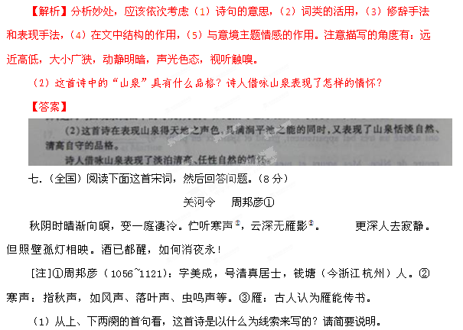答：
【答案】（3分）是以时间推移为线索来写的。上阕写的情景发生在日间“渐向暝”时；下阕写作者难以入眠的情景已经推移至更深、人去、夜寂静时。（答出以时间为线索的给1分，能简要说明的給2分，意思答对即可）
【解析】“暝”，日暮，黄昏。“更”古人入夜会敲更鼓，“更深”即是“夜深”。根据这两个词可知时间在推移。“人去”“寂静”“酒醒”，事件的发生凸显了时间的先后顺序，可见是以时间来组织情景的。答题时一要答出具体的线索，二要答出线索在组织情节时具体体现在何处。
（2）简要分析作者在这首词中所表现的心情。
答：
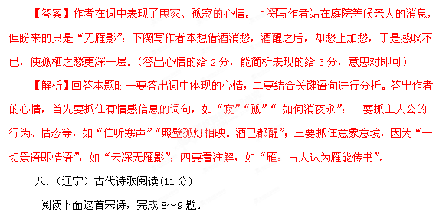题郑防画夹五首①(其一) 黄庭坚
惠崇②烟雨归雁，坐我潇湘洞庭③。
欲唤扁舟归去，故人言是丹青。
[注]①郑防：画的收藏者，生平不详。画夹：分页装潢的画册。②惠崇：北宋僧人，画家。擅长画雁、鹅、鹭鸶及水乡景色。③潇湘：指湘江，流入洞庭湖。
8．请从画境、真景以及两者的关系对本诗进行赏析。(6分)
【答案】作者看惠崇的一幅画，画面上烟雨笼罩湖面，天上掠过归雁；进而作者仿佛已由画境置身于现实的湖上，望着归雁，就想唤一条小船归去；突然，耳旁响起朋友的声音：这是一幅画。于是作者才发现自己是将画境当作真景了。作者从画面引出真景，再从真景返回画境。
【解析】答出画境的，给2分；答出想象中的真景的，给2分；答出从画面引出想象中的真景、再返回画面的，给2分。意思对即可。
9．古代有人批评这首诗说，要别人提醒后作者才想起眼前只是一幅画，这“太过”、太夸张了。你认为这个批评恰当吗?请简要说明理由。(5分)
【答案】不恰当。表面看，这首诗确有不合常理之处，但其实十分高妙，生动地表现了诗人因欣赏画中景而产生幻觉的以中国独特感觉，从而赞赏画的高度逼真。批评者确未能领悟诗的这种佳趣。
【解析】答出诗表面不合理，其实很高秒的，给2分；能做简要说明的，给3分。意思对即可。
如认为前人的说法恰当，只要言之有理，也可给分。
【诗歌赏析】《题郑防画夹》共有五首，是作者题咏郑防画夹中作品的诗，这是第一首。郑防是藏画的人，画夹大概相当于现代的集锦画册之类。
这首诗题惠崇的画。惠崇是僧人，能诗善画。《图绘宝鉴》说他“工画鹅、雁、鹭鸶”；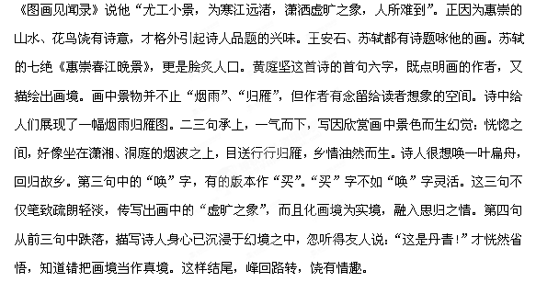
“诗是无形画，画是有形诗”（郭熙《林泉高致》），诗画有相通之处。因此，诗歌可再现画境。但以诗题画，一般不宜于全写真境，更不宜全写画境。全写真境，变成了山水景物诗，不成其为题画诗；全写画境。用诗句一一描述画中景物，无异于舍弃诗歌的想象和抒情之长，容易写得呆滞而无生气。沈德潜说杜甫题画诗“全不粘画上发论。如题画马、画鹰，必说到真马真鹰，复从真马、真鹰发出议论。后人可以为式。”（《说诗晬语》）他的《奉先刘少府新画山水障歌》，便从画面引出真景，又由真景返回画景。黄庭坚这首诗，便学习了杜甫题画诗的手法，使画中之景与画外真景水乳交融，并同人的感情发生交流。
九.阅读下面这首诗按要求回答问题。（8分）
清明
佳节清明桃李笑，野田荒芜自生愁。
雷惊天地龙蛇蛰，雨足郊原草木柔。
人乞祭余骄妾妇，士甘焚死不公候。
贤愚千载知谁是，满眼蓬蒿共一丘。
【注】①此诗作于诗人被贬宜州期间。②士：指介之推，春秋时晋人。从晋文公出亡十九年，功成后拒绝做官，隐居锦山被烧死。
（1）这首诗首联写抒情有什么特点？（4分）
答：_______________ ____________________________
【答案】运用拟人、对比的羞耻手法，描写清明时节两种不同的景色，以乐景写哀情，哀景衬哀情。
（2）指出“人乞祭余骄妾妇”这句话体现了作者怎样的思想背景？（4分）
答：______________________________________
【答案】表现了诗人对贤愚混杂、是非不分的世道的愤慨；表现出诗人一种无奈的超脱。
【诗歌鉴赏】全诗的意思是说，清明时节，桃李含笑盛开，但野田荒坟却是一片凄凉，另人哀愁的景象。春雷惊天动地，惊醒了蛰伏的龙蛇，春天雨水充足，郊外原野上的草木长得很柔嫩。过去有个齐国人在坟墓前乞求祭品充饥，回家却向妻妾炫耀，说富人请他喝酒与此相反，晋国志士介子推不贪公侯富贵，宁可被火焚死也不下山做官。悠悠千载，贤愚混杂，谁是谁非？最后都是掩埋在长满野草的荒坟中。诗人由清明的美景想到死者，从死想到了生，想到人生的意义。诗人指出，人生各不相同。古代的某个齐人天天到墓地偷吃别人祭奠亲人的饭菜，吃得油嘴腻脸。回到家里，还要对妻子和小妾撒谎吹嘘，他是在某个当大官的朋友家里吃喝，主人如何盛情招待他。这种人的人生萎琐卑下，毫无人格尊严。而另有一些高士，如春秋战国时代的介子推，他帮助晋文公建国以后，不要高官厚碌，宁可隐居山中。晋文公想让他出来做官，下令放火烧山。但是，介子推其志不可动摇，抱树焚死在绵山中。黄庭坚由清明的百花盛开想到荒原的逝者，想到人生的价值。他感叹地说，虽然无论智愚高低，最后都是篷蒿一丘，表现了诗人对贤愚混杂、是非不分的世道的愤慨；表现出诗人一种无奈的超脱。
十.（江苏） 阅读下面这首唐诗，然后回答问题。
春日忆李白
杜甫
白也诗无敌，飘然思不群。
清新庾开府，俊逸鲍参军。
渭北春天树，江东日暮云。
何时一樽酒，重与细论文。
注：庾开府、鲍参军：指庾信、鲍熙，均为南北朝时著名诗人。
渭北、江东：分别指当时杜甫所在的长安一带与李白所在的长江下游南岸地区。
论文：此处指论诗。
这首诗的开头四句从哪三个方面对李白的诗作出了什么样的高度评价？（3分）
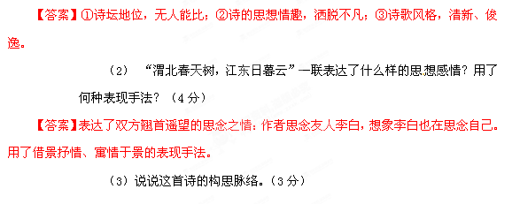

【答案】立足于诗，怀念李白：从赞扬李白的诗歌开始，转为对李白的思念，最后以渴望相见、切磋诗艺作结。
【赏析】
这首诗抒发了诗人对李白的赞誉和怀念之情，同时也充满着对李白诗文深深的怀念。
杜甫同李白的友谊，首先是从诗歌上结成的。这首怀念李白的五律，是746年（天宝五年）或747年（天宝六年）春杜甫居长安时所作，主要就是从这方面来落笔的。开头四句，一气贯注，都是对李白诗的热烈赞美。首句称赞他的诗冠绝当代。第二句是对上句的说明，是说他之所以“诗无敌”，就在于他思想情趣，卓异不凡，因而写出的诗，出尘拔俗，无人可比。接着赞美李白的诗像庾信那样清新，像鲍照那样俊逸。庾信、鲍照都是南北朝时的著名诗人。这四句，笔力峻拔，热情洋溢，首联的“也”、“然”两个语助词，既加强了赞美的语气，又加重了“诗无敌”、“思不群”的分量。
对李白奇伟瑰丽的诗篇，杜甫在题赠或怀念李白的诗中，总是赞扬备至。从此诗坦荡真率的赞语中，也可以见出杜甫对李白的诗作十分钦仰。这不仅表达了他对李白诗的无比喜爱，也体现了他们的诚挚友谊。清代杨伦评此诗说：“首句自是阅尽甘苦上下古今，甘心让一头地语。窃谓古今诗人，举不能出杜之范围；惟太白天才超逸绝尘，杜所不能压倒，故尤心服，往往形之篇什也。”（《杜诗镜铨》）这话说得很对。这四句是因忆其人而忆及其诗，赞诗亦即忆人。但作者并不明说此意，而是通过第三联写离情，自然地加以补明。这样处理，不但简洁，还可避免平铺直叙，而使诗意前后勾联，曲折变化。
表面看来，第三联两句只是写了作者和李白各自所在之景。“渭北”指杜甫所在的长安一带；“江东”指李白正在漫游的江浙一带地方。“春天树”和“日暮云”都只是平实叙出，未作任何修饰描绘。分开来看，两句都很一般，并没什么奇特之处。然而作者把它们组织在一联之中，却有了一种奇妙的紧密的联系。也就是说，当作者在渭北思念江东的李白之时，也正是李白在江东思念渭北的作者之时；而作者遥望南天，惟见天边的云彩，李白翘首北国，惟见远处的树色，又见出两人的离别之恨，好像“春树”、“暮云”，也带着深重的离情。故而清代黄生说：“五句寓言己忆彼，六句悬度彼忆己。”（《杜诗说》）两句诗，牵连着双方同样的无限情思。回忆在一起时的种种美好时光，悬揣二人分别后的情形和此时的种种情状，这当中有十分丰富的内容。这两句，看似平淡，实则每个字都千锤百炼；语言非常朴素，含蕴却极丰富，是历来传颂的名句。”《唐诗别裁》称它“写景而离情自见”，《杜臆》引王慎中语誉为“淡中之工”，都极为赞赏。
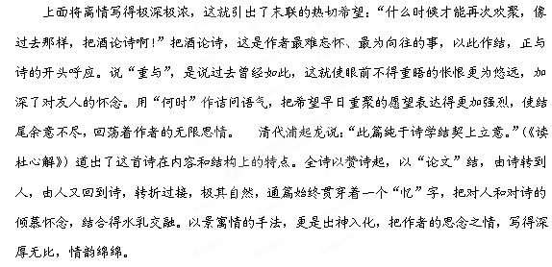十一.（湖南）阅读下面的古代诗歌，完成题目。（7分）
春暮西园 高启
绿池芳草满晴波，春色都从雨里过。
知是人家花落尽，菜畦今日蝶来多。
请任选一个角度赏析本诗。
答：
答案：答案角度提示：
从语言的角度：可分析总体的语言风格；也可抓住“满”“过”“知”等字分析炼字的精当。
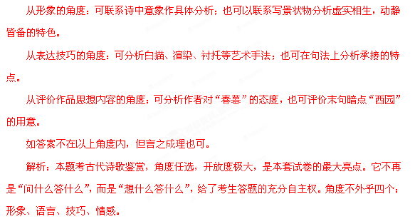十二.（湖北）阅读下面两首宋诗，完成后面的题目。（8分）
登 城 望湖楼晚景
刘敞 苏轼
雨映寒空半有无， 横风吹雨入楼斜，
重楼闲上倚城隅。 壮观应须好句夸。
浅深山色高低树， 雨过潮平江海碧，
一片江南水墨图。 电光时掣紫金蛇。
（1）两诗均写江南雨景，但景色有异，《登城》写的是□□□□，《望湖楼晚景》写的是疾风骤雨。（2分）
（2）两诗第三句都描写相对静止的画面，请分别说说它们在原诗结构中的作用。（2分）
（3）以上两首诗，刘诗优美，苏诗壮美，请结合诗句赏析。（4分）
【参考答案】(1)和风细雨。
（2）①刘诗第三句承接前两句，并与蒙蒙细雨叠加，以形成下句江南水墨图意境；②苏诗第三句从“横风吹雨”转入“雨过潮平”，为描写雷电蓄势，.承上启下。
（3） ①刘诗通过写雨映寒空，山深树幽，倚楼眺 望的一幅水墨画，运用白描手法，描绘出一幅江南水墨图。 ②.苏诗通过写横风斜雨，潮江涌动，运用比喻手法，写出了雨 前，雨后的壮观美景 。
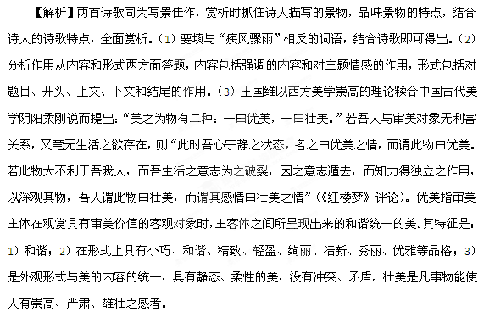【赏析】
《登城》是一首登楼野望之作。首句写秋日“微雨”，一个“映”字，十分贴切地抓住了自然景物的特征。如果是春日微雨，它弥漫一片，有如云雾，那是不可能与天空相“映”的；而初夏烟雨，无边无际，将远处的一切都裹了起来，就更谈不上与天空相“映”了。只有在秋天，这“无点亦无声”的仿佛透明的雨丝，才具备这个特点。因此，从“雨映寒空”入手，再用“半有无”加以细致描写，就细致真切地传达了秋日微雨之神。至于在“空”前着一“寒”字，则是为了表现秋雨生寒的清冷之感，其中并不包含诗人的主观情绪。
次句写“登城”。“重楼闲上”即“闲上重楼”。这个“闲”字既表明诗人并非第一次登临此处——那样会心情迫切，不会着一“闲”字；又暗示他亦非劳人迁客——那样会侘傺无聊，不可能“闲上”。而主要的，还是点出诗人时有余暇，心自安闲，尽可慢慢欣赏这秋雨中的秋山景色。 诗人纵目野望，诗人用一句诗进行了概括：“浅深山色高低树。”天高气清，列岫千重，或近或远，或苍或黛，各有“浅深”；而山上树木则颇为混茫，无可分辨，但见层层树丛，“高低”不等而已。“浅深”、“高低”，写出了秋山的淡远之境。
这景色是诗人从未发现过的，他显得更加兴致勃勃。元代刘因有一首《村居杂诗》：“邻翁走相报，隔窗呼我起。数日不见山，今朝翠如洗。”诗人对于“旧相识”的新感受比乍见之时更具魅力。虽然这景色诗人已经见过，但以往他不是在微雨中纵目野望，也没有如此恬适的情绪，他后来的赏玩之兴才特别高。总之，诗人留连忘返，已陷于凝想之中。他在反复的玩味之后，终于豁然开朗：展现在眼前的这“浅深山色高低树”，正像“一片江南水墨图”。它空灵清逸，萧疏淡远，只有水墨画才有这种意境。以前他从未欣赏到的美，此刻却悠然心会，于是感到十分惬意。所以这最后一句就不止是一个精致贴切的比喻，而是饱含了极度愉悦之情。
但“浅深山色高低树”和“一片江南水墨图”之间的比喻关系也很有意味。上句是实景，为了用水墨图比拟，诗人有意避开色彩，仅用“浅深”二字加以形容；下句则是虚拟的意象，虽是虚拟，却又极为细致，“水墨图”前着以“江南”二字，“山色”的清逸潇洒之致，就给读者留下了想象的余地。这样由实入虚，虚实相生，虽无细腻的景物刻画，却更能显示景物的绰约多姿，更能引发读者悠远的联想。
《望海楼晚景》共有五首，这是其中第二首。有人认为，苏轼诗中的“横风”、“壮观”（“观”在这里读第四声，不读第一声）两句，写得不够好。他既说“应须好句夸”，却不着一字，一转便转入“雨过潮平”了。那样就是大话说过，没有下文。
这话虽说不无道理，但苏轼这样写，自是另有原因。第一，他是要写一组望海楼晚景的诗，眼下还不想腾出笔墨来专写忽来忽去的横风横雨。所以他只说“应须”，是留以有待的意思。第二，既然说得上“壮观”，就须有相应的笔墨着力描写，老把它放在“晚景”组诗中，是不太合适的，不好安排。
苏轼写下这组诗后的第二年，他游览了有美堂，适逢暴雨，就立即写了《有美堂暴雨》七律一篇，奇句惊人，是一首名作。应了他那“壮观应须好句夸”的话了。
其实在这首诗中，他的思想有过一段起伏变化。在开头，他看到一阵横风横雨，直扑进望海楼来，很有一股气势，使他陡然产生要拿出好句来夸一夸这种“壮观”的想法，不料这场大雨，来得既急，去得也块，一眨眼间，风已静了，雨也停了。就好像演戏拉开帷幕之时，大锣大鼓，敲得震天价响，大家以为下面定有一场好戏，谁知演员还没登场，帷幕便又落下，毫无声息了。弄得大家白喝了彩。苏轼这开头两句，正是写出人们（包括诗人在内）白喝了一通彩的神情。
雨过以后，向楼外一望，天色暗下来了，潮水稳定地慢慢向上涨，钱塘江浩阔如海，一望如碧玉似的颜色。远处还有几朵雨云未散，不时闪出电光，在天空里划着，就像时隐时现的紫金蛇。
这首诗写的就是这样一幅望海楼的晚景。开头时气势很猛，好像很有一番热闹，转眼间却是雨收云散，海阔天肯，变幻得使人目瞪口呆。其实不止自然界是这祥，人世间的事情，往往也是如此的。上了年纪的人，经历的事情多了，会不止一次地遇到过类似的现象。
十三.（广东）阅读下面的宋词，然后回答问题。（7分）
减字木兰花 苏轼
莺初解语，最是一年出好处。微雨如酥，草色遥看近却无。
休辞醉倒，花不看开人易老。莫待春回，颠倒红英间绿苔 。
（1）词中所写的春天是最美好时节是什么时候？为什么？结合词中的描写简要说明。（3分）
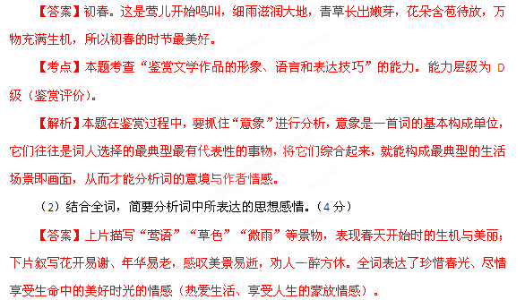【考点】本题考查“评价文章的思想内容和作者的观点态度”的能力。能力层级为D（鉴赏评价）。
【解析】本题在鉴赏过程中，不但要细读本诗，还要知人论世，根据平时所学习的苏轼的诗词，并结合苏轼的性格特点进行综合思考。
十四.（福建）古代诗文阅读（27分）
（一）默写常见的名句名篇（6分）
（1）匪来贸丝， 。（《诗经氓》）
（2） ,风雨兴焉。（《荀子劝学》）
（3）山气日夕佳， 。（陶渊明《饮酒结庐在人境》）
（4）云销雨霁， 。（王勃《滕王阁序》）
（5） ，下有冲波逆折之回川。（李白《蜀道难》）
（6）乱石穿空， ，卷起千堆雪。（苏轼《念奴娇赤壁怀古》）
【答案】（1）来即我谋 （2）积土成山 （3）飞鸟相与还 （4）彩彻区明 （5）上有六龙回日之高标 （6）惊涛拍岸
【解析】六句话都是教材中的名句名篇，并且都是要求背诵的篇章，需要结合上下文准确填写。从时间来看，涉及了先秦、东晋、唐、宋四个时期，涉及了诗、词、文、赋四种文体。今年新要求的背诵篇目在考试中有一定的体现。《诗经》《劝学》《滕王阁序》《赤壁怀古》是出题频率较高的篇章。这就要求考生在平时备考中一定要重视重点篇目。本题考查识记能力，需要一字不错，考生失误在于记忆不准或书写出现错漏。
【高考考点】默写常见名句名篇
十五.（福建）古代诗歌阅读（6分）
6.阅读下面这首诗歌，回答问题。（6分）
晓至湖㈠上
[清]历鹗
出郭晓色微， 临水人意静。
水上寒雾生， 弥漫与天永。
折㈡苇动有声，遥山淡无影。
稍见初日开， 三两列舴艋。
安得学野凫， 泛泛逐清景㈢。
（选自《清诗选》）
[注]① 湖：杭州西湖。②折：弯曲。③景：影。
（1） 这首诗情感丰富，请做分析。（3分）
答： 。
（2） 请从表达技巧的角度对“折苇动有声，遥山淡无影”进行赏析。（3分）
答： 。
【答案】（1）答题要点：①喜爱幽静：“人意静”、“寒雾生”等；②亲近自然：“临水”、“稍见初日开”等；③向往自由：“学野凫”、“逐清景”等；④自由暂不可得的惆帐：“安得”。（意思对即可。）（2）答题要点：①对比：以“有声”与“无影”对比，远写视觉，突出层次的远近的景致的深阔。②对偶：以“折苇”对“遥山”，近景与远景相结合；以“动有声”对“淡无影”，听觉与视觉相结合；节奏优美（或形象丰富，或层次分明），意境深阔、淡雅（或幽静、清新）。（其它看法，言之成理亦可。）
【解析】第一小题要从诗歌的意象入手，找出打上作者情感络印的名词，挖掘作者隐含在“景语”里面的“情语”，此题并不难解。第二小题的诗句通俗易懂，设题相当开放，答案有好几种，关键要围绕表达技巧进行答题，只要能有理有据，言之成理即可得分。
【高考考点】鉴赏古代文学作品思想内容、语言和表达技巧。
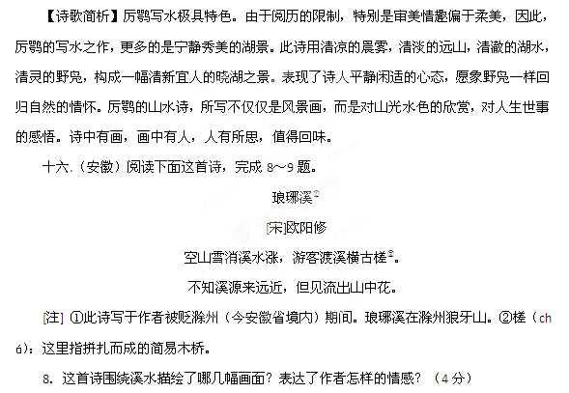答案：这首诗描写了雪消溪涨、游客渡溪、古槎横溪、山花随溪水流出等画面。表现了作者对琅玡山美景的喜爱之情，体现了作者寄情山水的悠然情怀。
解析：本题考查对诗歌意象与意境创造的理解，全诗仅四句，很显然一、二、四三句，共创造了四个场景，即四幅画面。只要用简短的话概括画面内容即可。感情主要是对山水的喜爱并乐在其中。可联系初中学过的《醉翁亭记》来帮助理解。
9．请从虚实结合的角度对诗中三、四两句进行解析。（4分）
答案：实写花随溪水流出的景象；虚写山中的春意，以及溪源之远、溪流的曲折。虚实结合，激发了读者的想象，丰富了画面的内涵。
解析：本题是诗歌表达技巧的考查。“虚实结合”关键是要区分哪是虚，哪是实；随流水流出的花是“实”，由此而产生的猜想都是“虚”。《桃花源记》里“忽逢桃花林，夹岸数百步，中无杂树，芳草鲜美，落英缤纷”借到这里，就是最好的想象中的美景。要求是“解析”，其表达作用是必须要回答的。
十七.（北京）阅读下面这首诗，完成12.13题
示秬秸
张耒
北邻卖饼儿，每五鼓未旦，即遶街呼卖，虽大寒烈风不废，而时略不少差也。因为作诗，且有所警，示秬，秸。
城头月落霜如雪，楼上五更声欲绝。 捧盘出户歌一声，市楼东西人未行。
北风吹衣射我饼，不忧衣单忧饼冷。 业无高卑志当坚，男儿有求安得闲。
注释：秬秸：张耒二子张秬、张秸。张耒，北宋著名文学家，曾官太常寺少卿。
12.（7分）下列理解和赏析，不正确的一项是（3分）
A.诗前小序交代了本诗写作的起因和目的，凸显了诗作内容的真实性。
B.“歌一声”，是说卖饼儿沿街呼卖时有腔有调，生动形象并富于童趣。
C. 卖饼儿衣着单薄，凛冽的寒风吹透了他的衣衫，他去担忧饼冷难卖。
D. 作者在诗的最后，对两个二子提出了谆谆告诫，点明了本诗的题旨。
【答案】B
【解析】B项“生动形象并富于童趣”错。文章的内容反映了民间疾苦，生存的艰难，语言风格平实朴素、明白如话，也不是诙谐风趣的特点，选项的解释不符合卖饼儿的心理。
这首诗的写景叙事，平实而富有韵味，请结合具体诗句作简要分析。（4分）
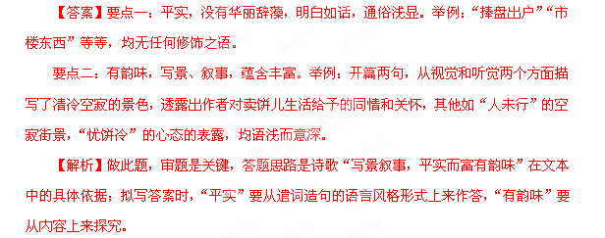13．这首诗是张未为教育自己的孩子而作，请对期中的教育内容和所用的教育方法加以概括，并联系实际谈谈自己的感受。（不少于200字）（10分）
【答案】第一问：教育内容：
要点一：无论从事何种职业，都要意志坚定，不畏艰辛。
要点二：要有追求，持之以恒，勤勉而不懈怠。
教育方式：
要点一：艺术性，以诗诫子，而不是枯燥说教。
要点二：形象性，以卖饼儿为榜样，激励自己的孩子。
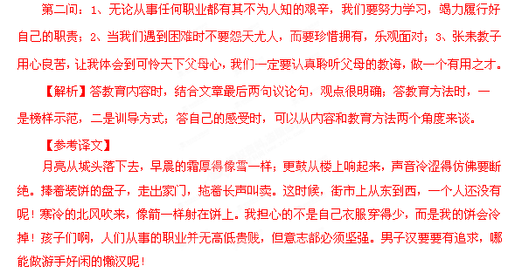 【2010高考试题解析】
1.（10年全国卷Ⅰ）
阅读下面这首诗，然后回答问题。（8分）
咏素蝶诗 刘孝绰[注]
随蜂绕绿蕙，避雀隐青薇。映日忽争起，因风乍共归。
出没花中见，参差叶际飞。芳华幸勿谢，嘉树欲相依。
[注]刘孝绰（481~539）:南朝梁文学家，彭城（今江苏徐州）人。文名颇盛，因恃才傲物，而为人所忌恨，仕途数起数伏。
（1）这首咏物诗描写了素蝶的哪些活动？是怎样描写的？（3分）
答：
（2）这首诗有什么含意？采用了什么表现手法？（5分）
答：
2.（10年全国卷Ⅱ）
阅读下面这首宋诗，然后回答问题。(8分)
梦中作①
欧阳修
夜凉吹笛千山月，路暗迷人百种花。
棋罢不知人换世②，酒阑③无奈客思家。
【注】①本诗约作于皇祐元年(1049)，当时作者因支持范仲淹新政而被贬谪到颍州。②传说晋时有一人进山砍柴，见两童子在下棋，于是置斧旁观，等一盘棋结柬，斧已拦掉．回家后发现早已换了人间。③酒阑：酒尽．
(1)这首诗表现了作者什么样的心情?
答；
【答案】
（1）表现了①因仕途失意而对前途忧虑和无可奈何的心情；②希望脱离官场返回家乡的心情
【命题意图】此题考查鉴赏诗歌思想内容的能力。
【解析】一般来讲解读一首诗的情感需要注意从以下方面入手：题目、作者、注释、意象、关键词句。这首诗的注释①已经写到“当时作者因支持范仲淹新政而被贬谪到颍州”再加上诗的最后一句“酒阑无奈客思家”已经很明显流露出作者的感情了。考生应注意答全面具体不能简单答成思念家乡。

(2)你认为这首诗在写作上有什么特色?
答：
3.（10年北京卷）
13.读下面这首诗，完成1，2题。（7分）
古风 （其三十九）
李白
登高望四海，天地何漫漫。霜被群物秋，风飘大荒寒。
荣华东流水，万事皆波澜。白日掩徂晖①，浮云无定端。
梧桐巢燕雀，枳棘②栖鸳鸾③。且复归去来，剑歌《行路难》。
注：①徂辉：落日余晖。 ②枳棘：枝小刺多的灌木。
③鸳鸾：传说中与凤凰同类，非梧桐不止，非练食不食，非醴泉不饮。
①下列对本诗的理解，不正确的一项是(3分)
A.前四句，写诗人等高望远，看到天高地阔、霜染万物的清秋景象，奠定了全诗昂扬奋发的基调.
B.诗中“荣华东流水”与李白《梦游天姥吟留别》中的“古来万事东流水”表达的意思有相似性。
C．七、八句借助于描写白日将尽、浮云变幻的景象，形象而含蓄的表达了诗人对世事人生的感受.
D.九、十句的意思是本应栖息于梧桐的鸳鸾竟巢于恶树之中，而燕雀却得以安然地宿在梧桐之上
②结合全诗，简述结尾句“剑歌行路难”所表达的细想感情。（4分）
这是李白诗“登高望四海①”(《古风》其三十九)。
这首诗与《行路难》是同时期的作品。诗中借景寓情，抨击统治者的昏庸腐败。“梧桐巢燕雀，枳棘栖鸳鸾”，就是对权贵当道、才能之士被压抑的混乱现象的揭露。
①、四海，指天下。
②、漫漫，广阔无边。
③、被，覆盖。大荒，广阔的原野。两句意为：秋霜覆盖，万物凋零；北风飘拂，原野对荣华易逝、世事多舛的人生境遇的感慨；
对黑白颠倒、小人得志的社会现实的不满；
对怀才不遇、壮志难酬的自身遭际的激愤。

4.（10年广东卷）
10.阅读下面的宋词，然后回答问题。（7分）
望江东
黄庭坚
江水西头隔烟树。望不见、江东路。思量只有梦来去。更不怕、江阑①住。
灯前写了书无数。算没个、人传与。直饶寻得雁分付②。又还是、秋将暮。
[注] ①阑：阻隔；阻拦。②直饶：纵使。分付：交付。
（1）简析“隔”字的双重意蕴。（3分）
（2）请从虚实关系的角度分析这首词的上片或下片。（4分）
5.（10年山东卷）
阅读下面这首古诗，回答问题。（8分）[
咏怀八十二首（其七十九） 阮 籍
林中有奇鸟。自言是凤凰。清朝饮醴泉，日夕栖山冈。高鸣彻九州，延颈望八荒。适逢商风①起，羽翼自摧藏。一去昆仑西，何时复回翔。但恨处非位，怆悢②使心伤。
【注】①商风：秋风。②怆悢（liàng）:悲伤。
诗中“清朝饮醴泉，日夕栖山冈。高鸣彻九州，延颈望八荒”四句体现了“凤凰”怎样的品性？（3分）
这首诗整体上运用了什么表现手法，表达了怎样的情感？请作简要分析。（5分）
【命题意图】 此题考查诗歌鉴赏的能力。着重于考查诗歌的艺术手法。
【解析】阮籍善于塑造意象，尤其是对飞鸟意象的塑造，凤凰象征诗人自己，借写凤凰的遭遇抒发自己的哀伤与无奈，具有强烈的生命孤独感。解题时首先结合自己所掌握的艺术手法的术语作答，先明确术语比兴、象征、用典等手法，然后结合诗句解释具体手法，接着简要说明艺术手法的表达作用及表达的感情。
6.（10年江苏卷）
9.阅读下面这首诗，然后回答问题
送魏二
王昌龄
醉别江楼橘柚香， 江风引雨入舟凉。
忆君遥在潇湘月， 愁听清猿梦里长。
（1）找出诗中点明送别季节的词语。由送别季节可以联想到柳永《雨霖铃》中直抒离别之情的哪两个句子？（2分）
【答案】
(1)橘柚香。多情自古伤离别，更那堪冷落清秋节。
【命题意图】本题考查分析诗歌意象、筛选文中重要信息的能力。
【解析】联想排查《雨霖铃》的句子时只需注意“季节”和“抒发离别之情”的信息。
（2）一、二两句诗中“醉别”“江风引雨”表达了惜别深情，请作简要说明。（4分）
(2) 【答案】惜别知音，借酒浇愁；凄凄风雨烘托悲凉的心情。
【命题意图】本题考查鉴赏诗歌的表达技巧的能力。
【解析】题干将诗句表达的情感明确交代，实际上就是要考生分析鉴赏所给诗句抒情的手法。“醉别”的“醉”字包含情感信息，有“借酒浇愁”之意；而“江风引雨”是景，属于借景抒情。
（3）三、四两句诗，明人陆时雍《诗镜总论》云：“代为之思，其情更远。”请作具体分析。（4分）
(3) 【答案】由眼前情景转为设想对方抵达后的孤寂与愁苦，通过想象拓展意境，使主客双方惜别深情表达得更为深远。
【命题意图】本题考查鉴赏诗句的表达技巧和效果的能力。
【解析】题干将最后两句的表达效果和盘托出，实际上是要考查达到这种效果的手法及其作用。而诗歌最后两句的手法与《雨霖铃》中的“今宵酒醒何处，杨柳岸晓风残月”如出一辙，是由实及虚。而这种手法的一个通常的作用就是，拓展意境，丰富内容，便于抒发更深远的感情。
7.（10年湖北卷）
阅读下面这首宋词，然后回答问题。
鹊桥仙·七夕
范成大
双星良夜，耕慵织懒，应被群仙相妒。娟娟月姊满眉颦，更无奈风姨吹雨。
相逢草草，争如休见，重搅别离心绪。新欢不抵旧愁多，倒添了新愁归去。
【注】争：怎。
（1）对于牛郎织女鹊桥相会，此词说“新欢不抵旧愁多，倒添了新愁归去”，而秦观说“两情若是久长时，又岂在朝朝暮暮”。请简要分析二者所表达的感情侧重点有何不同。（4分）
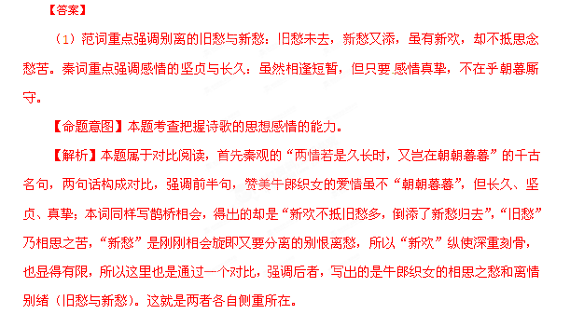（2）此词多处采用了对比衬托的艺术表现方法，请举出两例并结合作品赏析。（4分）
8.（10年天津卷）
阅读下面两手唐诗，按照要求作答
峡口送友人（司空曙 唐诗）
峡口花飞欲尽春，
天涯去住泪沾巾。
来时万里同为客，
今日翻成送故人。
送蜀客
剑南风景腊前春，
山鸟江风得雨新。
莫怪送君行较远，
自缘身是忆归人。
（1）“峡口送友人”描写了什么样的景色，通过哪些意象表达出来的？

（1）【答案】暮春飞花
【命题意图】本题考查鉴赏诗歌事物形象（意象）的能力。
【解析】思路的突破口是抓住写景的句子。因为诗词中常常使用一个或多个意象来描摹景物特征，渲染氛围，营造意境，并蕴含作者的思想感情。在《峡口送友人》诗中，只有第一句是写景句。这句中“峡口”表示地点。“花飞”就是意象，也就是飞花。“欲尽春”则直接表明季节是暮春。
（2）两首诗在抒发送别之情的同时各表达了什么情感？

（2）【答案】思念故乡之情
【命题意图】本题考查理解文中作者的思想感情的能力。
【解析】解答此题的关键在于理解两首诗的最后一句话。“今日翻成送故人”是说万里同行，自己到了该到的地方，可是友人还要继续前行，此时此地再送友人上路远行，这情景使诗人想起以前故乡送行的情形，自不免引出思念故乡之情。第二首诗里“自缘身是忆归人”直接表达了自己对家乡的思念。
（3）有人认为“峡口送友人”采用了正面烘托的手法，“送蜀客”采用了反面烘托的手法，你是否同意，请说明理由。

9.（10年重庆卷）
阅读下面这首词，然后回答问题。（6分）
菩萨蛮 ·北固题壁 【清】郭麟
青天欲放江流去，青山欲截江流住。侬也替江愁，山山不到头。片帆如鸟落，江住侬船泊。毕竟笑山孤，能留侬住无？
（1）简析“片帆如鸟落，江住侬船泊。”中“住”字的含义。（2分）
（2）词的上阕说“依也替江愁”，下阕说“毕竟笑山孤”，“愁”与“笑”是否矛盾？为什么？（4分）
【答案】
（1）“住”字写出了因看不见江水流动而产生的错觉，也形象地表现出水流平缓之状。
（2）不矛盾。从“愁”到“笑”，表现了作者主观感受的变化。作者先为群山重叠似乎要截住江流而愁。然后，又为青山毕竟截不住江流而喜，故笑。
【命题意图】本题考查鉴赏古典诗歌的能力。
【解析】“住”在词中出现两次，根据第一句“放江流去”和“截江流住”可判断“住”应为停驻、停留之意。感觉江水“住”，是因为水流平缓，这是一种视觉错觉。诗人由“愁”到“笑”，并不矛盾，因为是各有原因的。“愁”是因为“清山欲截江流住”，“笑”是因为青山不能截住江水。
10.（10年湖南卷）
阅读下面的宋词，根据提示，完成赏析。(7分)
好事近① 陆游
湓口放船归，薄暮散花洲宿。两岸白蘋红蓼，映一蓑新绿。有沽酒处便为家，菱芡四时足。明日又乘风去，任江南江北。
【注】①本词写于作者54岁时东归江行途中。
(1)赏析上片“映一蓑新绿”句中“蓑”“映”二字的巧妙之处。(4分)
答：
(2)简析下片中作者抒发的思想感情。(3分)
答：
（2）答案 下片紧扣江行的特点，抒发了自己只需以酒为伴，生活上别无奢求，乘风顺流、随意飘荡、处处为家的旷达自适的情怀。
【命题意图】本题考查考生对诗词中作者情感的把握能力。
【解析】揣摩作者的思想感情，要善于从描绘的景象找到突破口，更要注意诗词中直接表达作者感受的句子。从整体上来看，这首词明显是上片写景，下片抒情。这首词中上片中的写景为全词定下了基调，“白”、“红蓼”，“一蓑新绿”足以显示出作者对江行中美景的喜爱。而后在下片中作者表达自己的情感，如有酒便为家、任江南江北等，能够更明确地触摸到作者的思绪。

11.（10年福建卷）
阅读下面这首诗歌，回答问题。（6分）
访隐者
[宋]郭祥正
一径沿崖踏苍壁，半坞①寒云抱泉石。
山翁②酒熟不出门，残花满地无人迹。
[注]①坞：山坳。 ②山翁：此处指隐者。
（1）在诗句中，与试题相呼应的最关键的一个字是 。（1分）
（三）古代诗歌阅读
答案（1）踏。
【命题意图】本题考查对诗歌内容的分析能力。
【解析】诗歌题目是“访隐者”，主导是一种动态，对隐者的寻找，全诗中要从动作入手，可以找到“踏”字，将寻访的姿态尽相展现。

（2）结合第三、四句，赏析“隐者”的形象。（3分）
答：
（3）下列诗句与这首诗所寄寓的情怀最相近的一项是（2分）
A.开荒南野际，守拙归园田。
B.锦城虽云乐，不如早还家。
C.艰难苦恨繁霜鬓，潦倒新停浊酒杯。
D.春江花朝秋月夜，往往取酒还独倾。
（3）、答案A
【命题意图】本题考查对诗歌情感的对比分析能力。
【解析】A项与诗歌相同，都是隐逸情怀的表现，B项是对蜀道的畏惧以及对安宁的追求，C项是年老体衰的表现，D项是自我寂寞伤痛的表达。分析时对课本中所学诗歌的理解是关键。

12.（10年安徽卷）
阅读下面这首诗，完成8~9题。
岁暮①
（唐）杜甫
岁暮远为客，边隅还用兵。烟尘犯雪岭②，鼓角动江城。
天地日流血，朝廷谁轻缨？济时敢爱死，寂寞壮心惊。
（注）①本诗作于唐代宗广德元年（763）末，时杜甫客居阆洲（今四川阆中）②雪岭：又名雪山，在成都（今四川成都）西，雪岭临近松州、维州、保州（均在今四川成都西北），杜甫做本诗时，三州已被吐蕃攻占。
诗人为什么会发出“寂寞壮心惊”的感慨？请结合全诗作简要分析。（4分）
答：___________________________________________________________
答案：边境发生战事，时局艰危，朝廷中无人为国分忧；岁末暮年，漂泊异地，政治上被冷落，孤独寂寞；诗人崇高的责任感、强烈的爱国感情与其艰难的处境、报国愿望的难以实现形成巨大反差。
【命题意图】考查评价文章的思想内容和作者的观点态度的能力。
【解析】“寂寞壮心惊”是诗歌的结句，也是对诗歌情感的总述。因而，对诗人发出这样感慨原因的分析，自然就要在立足该句的基础上，从诗歌前面寻找答案。应重点关注“岁暮远为客”“朝廷谁请缨”“寂寞”“壮心”等语词。

这首诗使用了多种表达技巧，请举出两种并作赏析。（4分）
答：____________________________________________________________
13.（10年江西卷）
14．阅读下面这首诗，然后回答问题。(6分)
送人归京师①
陈与义②
门外子规啼未休，山村落日梦悠悠。
故园便是无兵马，犹有归时一段愁。
【注】①京师：指北宋都城汴梁。②陈与义：南宋初年爱国诗人，河南洛阳人。
(1)指出诗中“子规”意象的含义。(2分)
答：_______________________
【解析】本题难度不大。杜鹃鸟，俗称布谷，又名子规、杜宇、子鹃。传说中的蜀帝杜宇的魂魄所化。常夜鸣，声音凄切，故借以抒悲苦哀怨之情。
(2)诗中“故园便是无兵马”与“犹有归时一段愁”是否矛盾?为什么?(4分)
答：______________________
答案：不矛盾，因为在诗人看来，即便故园没有战火，但国土沦丧，南北分裂，所以送友人归京时，触景生情，心中难免生出一段忧国之愁。

14.（10年辽宁卷）
阅读下面这首宋诗，完成8~9题。
雨 陈与义①
潇潇十日雨，稳送祝融②归。 燕子经年梦，梧桐昨暮非。
一凉恩到骨，四壁③事多违。 衮衮繁华地④，西风吹客衣。
注：①陈与义（1090~1138）：字去非，号简斋，洛阳人。这首诗作于政和八年 （1118），当时作者正闲居京城等候授职。②祝融：火神，这里指夏季。③四壁：家徒四壁，指穷困。④衮衮：众多，这里指众多居高位而无所作为的官吏。繁华地：指京城。
8.第二联两句诗是什么意思？表达了作者什么样的感情？（5分）
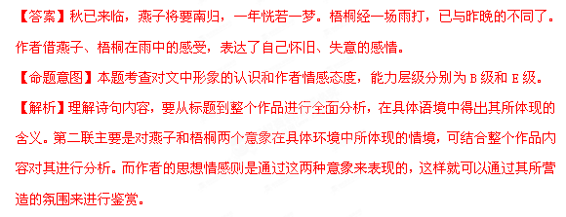
9.前人认为这首诗写雨是妙在“若即若离”，你同意这种说法吗？请简述理由。
（6分）

15.（10年浙江卷）
阅读下面这首诗，完成22—23题。（6分）
定林①（王安石）
漱甘凉病齿，坐旷息烦襟。
因脱水边屦，就敷岩上衾。
但留云对宿，仍②值月相寻。
真乐非无寄，悲虫亦好音。
注：定林：寺原名，位于金陵（今南京）。
仍：又。
22．简析第三联中诗人表现情感的手法。（3分）
23．诗人为什么认为“悲虫”也会有“好音”？结合全诗简要解析。（3分）
16.（10年四川卷）
阅读下面这首宋词，然后回答问题。（8分）
减字木兰花
向子湮
斜红叠翠，何许花神来献瑞。粲粲裳衣，割得天孙锦一机。
真香妙质，不耐世间风与日。着意遮围，莫放春光造次归。
【注】向子諲yīn（1085-1152），字伯恭，号芗林居士，临江（今江西清江县）人。哲宗元符三年（1100）以荫补官。徽宗宣和间，累官京畿转运副使兼发运副使。高宗建炎处任迁江淮发运使。素与李纲善，李纲罢相，子湮也落职。起知潭州，次年金兵围潭州，子諲率军民坚守八日。绍兴中，累官户部侍郎，知平江府，因反对秦桧议和，落职居临江，其诗以南渡为界，前期风格绮丽，南渡后多伤时忧国之作。有《酒边词》二卷。
（1）“斜红叠翠”一句，“红”“翠”和“斜”“叠”字对春景的描写各有其妙，请简要分析。（4分）
答：

（1）【答案】“红”“翠”点明了花叶的色彩，以“红”借代花，以“翠”借代叶，含蓄而形象。“斜”“叠”描写花叶的形态，“斜”字描绘出花朵的多姿，“叠”字则凸显了枝叶的繁密。
【命题意图】本题考查理解诗句并鉴赏其表达效果，须在整体理解上阕语意基础上重点分析这四个词的表达效果。
【解析】上阕仅用四句写出一片花团锦簇、灿烂照眼的艳阳春光，其中“斜红叠翠”一句中，“红”指花，“翠”指叶，既点明色彩，又在修辞上属于借代，从而达到含蓄而不直露的效果。“斜”“叠”都指花叶的姿态，一个“斜”字，写出花朵娇柔多姿、毫不呆板之态；一个“叠”字，则强调了叶片争茂繁密的长势。

（2）本词隐含了怎样的伤感之情？（4分）
答：

【2009高考试题解析】
1．（2009全国卷I）阅读下面一首宋诗，然后回答问题。
次石湖书扇韵①
姜夔②
桥西一曲水通村，岸阁浮萍绿有痕。
家住石湖人不到，藕花多处别开门。
【注】①石湖：南宋诗人范成大（1126—1193）晚年去职归隐石湖（在今江苏苏州），自号石湖居士。②姜夔（1155—1221？）：字尧章，号白石道人，饶州鄱阳（今江西波阳）人，浪迹江湖，终生不仕。淳熙十四年（1187）夏，曾去拜见范成大，这首诗约作于此时。
⑴这首诗描绘了一幅什么样的画面？是由哪些景物构成的？请简要叙述。
答：
。
【答案】诗歌描绘了一幅江南水乡清幽恬静的画面，写了小桥、流水、村庄、绿岸、浮萍、荷花、人家、庭院等景物。
【解析】可遵循由景物到画面的顺序，并借助相关词语来完成。如孤寂冷清、恬静优美、雄浑壮阔、萧瑟凄凉，恬静安谧， 雄奇优美，肃杀荒寒 瑰丽雄壮等。
【考点定位】本题考查“鉴赏文学作品的形象、语言和表达技巧”，此处“形象”即“意境”，而“意境”具体映现到画面上。因此，意境有何物象（意象）组成，亦即画面有何景物构成。如此转换，则答案水到渠成。首先应找出诗歌所描绘的画面的景物，其次，要判定这种画面或“意境”的性质，体味作者的思想感情。
⑵有人说，诗的后两句歌颂了范成大的品格，第三句中的“人”是指趋炎附势的人。你对此有什么看法？请简要说明。
答：
。
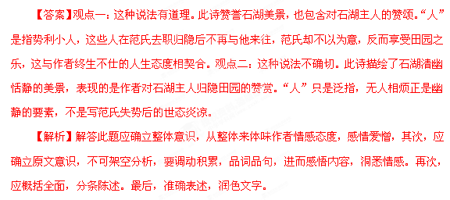【考点定位】本题考查“评价文章的思想内容和作者的观点态度”，“思想感情”为作者或诗人的内心情感在文本中的自然流露，“观点态度”则为好恶爱憎，其或隐或显，或直接或含蓄。但都蕴含在诗歌中。
2．（2009全国卷II）阅读下面这首唐诗，然后回答问题。
军城早秋
严武
昨夜秋风入汉关，朔云边月满西山。
更催飞将追骄虏，莫遣沙场匹马还。
注：严武（726-765）：字季鹰，华州华阴人。曾任成都尹、剑南节度使，广德二年（764）秋率兵西征，击败吐蕃军队七万多人。
⑴诗的前两句描绘了什么样的景象？有什么寓意？
答：
。
⑵诗的后两句表现了作者什么样的情怀？请简要分析。
答：
。
【答案】⑴晚秋、秋风、汉关、寒云、冷月、西山，诗的前两句描绘的是一幅初秋边关阴沉凝重的夜景。寓意边境局势的紧张。⑵诗的后两句表现了作者作为镇守边疆的将领，斗志昂扬，坚信必胜的豪迈情怀。第三句写部署奋力出击，显示昂扬的斗志；第四句写全歼敌军的决心，显示必胜的信心。
【解析】可遵循由景物到画面的顺序，并借助相关词语来完成。如孤寂冷清、恬静优美、雄浑壮阔、萧瑟凄凉，恬静安谧， 雄奇优美，肃杀荒寒 瑰丽雄壮等。同时结合画面内容，分析作者的思想感情和营造氛围的作用意义。
【考点定位】本题考查“鉴赏文学作品的形象、语言和表达技巧”，此处“景象”即“形象”，寓意即作用。而“景象”具体映现到画面上。因此，何种景象即何种意境？如此转换，则答案水到渠成。首先应找出诗歌所描绘的画面的景物，其次，要判定这种画面或“景象”的性质，体味作者的思想感情。
3．（2009北京卷）读下面这首词，完成后面的题目。
西江月·黄陵庙（又题阻风三峰下）
张孝祥①
满载一船秋色，平铺十里湖光。波神②留我看斜阳，唤起鳞鳞细浪。
明日风回更好，今宵露宿何妨？水晶宫里奏《霓裳》，准拟③岳阳楼上。
注：①张教祥：南宋初词人。这首词，因船行洞庭湖畔黄陵庙下为风浪所阻而作。作者与友人信中提到：“某离长沙且十日，尚在黄陵庙下，波臣风伯亦善戏矣。”②波神：水神。③准拟：准定。
（1）下列对词中语句的理解，不正确的一项是（ ）
A．一、二句点明行船的季节，描写洞庭湖上风浪未起时的景色。
B．三、四句有主观想象色彩，“鳞鳞细浪”实际指滚滚波涛。
C．五、六句写明日风向一转便可顺风行船，今晚露宿又有什么关系呢？
D．七、八句写作者期盼到岳阳楼上听水下传来的《霓裳》曲。
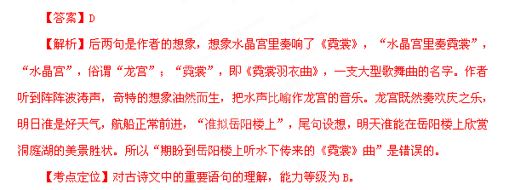（2）这首词的风格与宋代哪两位词人比较接近？这种风格的词人属于哪一流派？
答：
。
【答案】苏轼 辛弃疾 豪放派
【解析】要理解豪放派和婉约派诗歌的不同，也要熟练掌握其中的代表人物，如婉约派的李清照、柳永，豪放派的辛弃疾、苏轼等，豪放派显示的是一种达观、豪迈的情怀，从词中“波神留我看斜阳，唤起鳞鳞细浪。”“明日风回更好，今宵露宿何妨？”等句可以看出是豪放派诗歌。
【考点定位】这道题考查鉴赏诗词的表达技巧，能力等级为E。
（3）在这首词中，作者是以怎样的胸怀对待风波险阻的？举出两处具体描写，略作分析。
答：
。
【答案】第一问：达观、豪迈的胸怀。第二问：如“满载一船秋色，平铺十里湖光。”描写了湖面的美丽景色，所谓一切景语皆情语，这些景物显示了诗人的达观之情。“明日风回更好，今宵露宿何妨？”写他期待风向回转，天气变好，及时登程的心情。“今宵露宿何妨？”“何妨”，有什么关系呢，表现了他在迫不得已的情况下“露宿”时的旷达胸襟。
【解析】从“明日风回更好，今宵露宿何妨？”等句中，可以看出诗人旷达、豪迈的胸怀。答题的时候一定要注意答题的规范性，第二问要求列举两处描写，那么就要具体列举出来。并说明是怎样表现出这种胸襟的。
【考点定位】这道题考查分析概括作者在文中的观点态度，能力等级为C。
4．（2009湖北卷）阅读下面这首宋诗，然后回答问题。
题西溪无相院
张先
积水涵虚上下清，几家门静岸痕平。浮萍破处见山影，小艇归时闻草声。
入郭僧寻尘里去，过桥人似鉴中行。已凭暂雨添秋色，莫放修芦碍月生。
⑴这首诗多处写到“影”，有的是明写，有的是暗写。请找出两处暗写“影”的诗句，并加以说明。
答：
。
【答案】①过桥人似鉴中行，暗写人影(或桥影）。②莫放修芦碍月生，暗写月影（或芦影）。
【解析】此题要找出两处暗写“影”的诗句，必须①理解诗歌大意；②抓住一个“暗”，即间接描写。
【考点定位】本题考查鉴赏诗歌的形象的能力，能力层级为E。鉴赏诗歌形象一般分三步走：诗歌塑造了什么形象（物象、意境）；形象的表现手法；形象的表达效果（作者的感情、理想、品性等，创造了什么意境等）。本题只是要求找出使用表现间接描写的“影子”，难度大大降低。
⑵第二联是怎样写景的？请简要分析。
答：
。
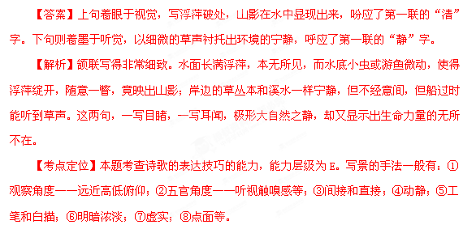5．（2009湖南卷）阅读下面的诗句，根据提示，完成赏析。
三月晦日偶题
秦观
节物相催各自新，痴心儿女挽留春。
芳菲歇去何须恨，夏木阴阴正可人。
点绛唇
元好问
醉里春归，绿窗犹唱留春住。问春何处，花落莺无语。
渺渺予怀，漠漠烟中树。西楼暮，一帘疏雨，梦里寻春去。
（1）词多富情趣，而宋词多理趣。请从作品中作者对春逝态度的角度，分析秦诗之理趣、元词之情趣是如何表现的。
秦诗之理趣_______________________________________________
元词之情趣________________________________________________
（2）《点绛唇》一词起句与结句颇有艺术特点。起句“醉里春归”深婉有致，“醉里”可见作者沉迷于春景，但“春归”却明确点出“春去也”之无奈，奠定了全词的基调。结句“梦里寻春去” 。
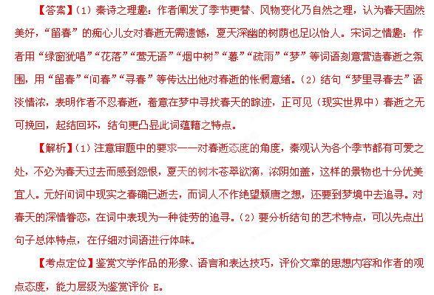6．（2009江西卷）阅读下面这首诗，然后回答问题。
喜外弟卢纶见宿
司空曙
静夜四无邻，荒居旧业贫。
雨中黄叶树，灯下白头人。
以我独沉久，愧君相见频。
平生自有分，况是蔡家亲注。
【注】蔡家亲：表亲。
（1）此诗表达了作者怎样的感情？
答：
。
【答案】（1）此诗表达了作者悲喜交加（或悲中有喜，喜中带悲）的感情。
【解析】前四句描写静夜里的荒村，陋室内的贫士，寒雨中的黄叶，昏灯下的白发，写独处之悲；后四句抒情，写表弟卢纶来访见宿，在悲凉之中见到知心亲友，因而喜出望外。后四句虽然写“喜”，却隐约透露出“悲”：“愧君相见频”中的一个“愧”字，就表现了悲凉的心情。
【考点定位】本题考查把握诗歌的思想感情的能力，能力层级为E。把握诗歌的思想内容：一要掌握常见类型；二要知人论世，寻典溯源；三要就诗论诗，因事论诗，不要随便套用。
（2）前人认为全诗动人之处在“雨中黄叶树，灯下白头人”两句，请从情景关系的角度分析其独到之处。
答：
。
【答案】（2）以悲景写哀情；不着悲字而悲情自现（或寓情于景，不直接写情，而将情完全寄寓在景物中）。
【解析】“雨中黄叶树，灯下白头人”一联，用树之落叶来比喻人之衰老，颇为贴切。树叶在秋风中飘落，和人的风烛残年正相类似。这里，树作为环境中的景物，起了气氛烘托的作用，以及类似起兴的作用。 同时，景语皆情语，“黄叶树”“白头人”，自然也烘托了悲的情绪。写景抒情，把一位穷愁潦倒的白头老人的形象刻画得很丰满。
【考点定位】本题考查把握诗歌的表达技巧的能力，能力层级为E。情和景的关系有：乐景写乐情；悲景写哀情；乐景写哀情；悲景写乐情。这些都是借景抒情，寓情于景。
7．（2009四川卷）阅读下面一首宋诗，然后回答问题。
秋夜将晓出篱门迎凉有感
陆游
三万里河东入海，五千仞岳上摩天。
遗民泪尽胡尘里，南望王师又一年。
（1）请谈谈“入”和“摩”自的表达效果。
答：
。
（2）这首诗丰富的感情蕴藏在景物与人物活动的描写中，结合全诗，作简要分析。
答：
。
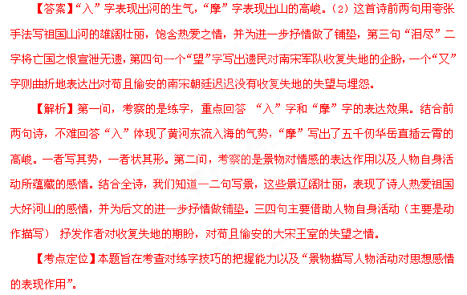8．（2009重庆卷）阅读下面的曲词，回答问题。
【折桂令】问秦淮
孔尚任
问秦淮旧日窗寮，破纸迎风，坏槛当潮，目断魂消。当年粉黛，何处笙箫？罢灯船端阳不闹，收酒旗重九天聊。白鸟飘飘，绿水滔滔，嫩黄花有些蝶飞，新红叶无个人瞧。
（1）“当年粉黛，何处笙箫？”有了什么修辞手法？
答：
。
【答案】（1）借代、反问。
【解析】 “粉黛”是用女子画妆用品代女子，“笙箫”是用演奏时的乐器借代歌女。而“何处笙箫”实意为“如今找不到吹奏笙箫的歌女了”，因此为反问。
【考点定位】此题考查分析鉴赏诗歌的表达技巧，能力层级为E。
（2）“白鸟飘飘，绿水滔滔，嫩黄花有些蝶飞，新红叶无个人瞧”描写了什么样的景色？表达了什么样的感情？请简要析。
答：
。
【答案】通过“白鸟”“绿水”“嫩黄花”“新红叶”等描绘了初秋景色。又通过“飘飘”“滔滔”“有些蝶飞”“无个人瞧”等表达了因昔盛今衰引发的冷寂落寞之情。
【解析】这是两问，前一问抓住体现景物的词语分析得出秋天的季节特点，后一问抓住能表达出作者感情的词语分析其中所蕴含的作者感情。
【考点定位】题考查对诗歌内容的概括分析，对作者感情的把握，能力等级为E。
【2012高考押题】
1．(2012年宁夏银川一中期中)阅读下面这首唐诗，然后回答问题。
未展芭蕉
钱 珝
冷烛无烟绿蜡干，芳心犹卷怯春寒。
一缄书札藏何事，会被东风暗拆看。
本诗突出的特点是连用了几个比喻，请任选一处分析其意蕴及表达效果。
答：________________________________________________________________________
________________________________________________________________________
解析：此题考查的是对诗歌表达技巧的鉴赏能力。答题时先明确诗歌何处运用了比喻修辞，因为诗歌题目是“未展芭蕉”，而诗句并没有出现芭蕉这一意象，由此可知“芭蕉”是诗句中的“烛”、“蜡”、“芳心”、“书札”的本体。回答其意蕴及表达效果时需要结合有关诗句，并紧扣比喻修辞的特点。
答案：示例一：将未展芭蕉比作蜡烛。比喻非常新颖，点燃的蜡烛通常给人的感觉是红亮、温暖，这里却说未燃的蜡烛“冷”、“绿”，“冷”使人感到那紧紧蜷缩的芭蕉上面似乎笼罩着一层早春的寒意；“绿”则给人美丽的联想。
示例二：把未展芭蕉比成芳心未展的少女。在料峭春寒中蜷缩着“芳心”的芭蕉，仿佛是一位含情脉脉的少女，由于为寒意袭人的环境所束缚，只能暂时把自己的情怀隐藏在心底。“怯”字不仅生动地描绘出未展芭蕉在早春寒意包围中蜷缩不舒的形状和柔弱轻盈的身姿，还把未展芭蕉宛若少女娇怯羞涩的神情出神入化地传达出来了。
示例三：将未展芭蕉比作未拆封的书札。未展芭蕉像是深藏着美好情愫的密封的少女书札，严守着内心的秘密。“会被东风暗拆看”，既准确地传达出大自然的微妙变化，又惟妙惟肖地写出了少女娇羞的情态，形神兼备，意味无穷。
2．阅读下面一首唐诗，然后回答问题。
绵谷回寄蔡氏昆仲
罗 隐
一年两度锦江游，前值东风后值秋。
芳草有情皆碍马，好云无处不遮楼。
山牵别恨和肠断，水带离声入梦流。
今日因君试回首，淡烟乔木隔绵州。
【注】 诗中提到的锦江、绵州、绵谷都是四川的三个地名。诗题中的“蔡氏昆仲”，是罗隐游锦江时认识的两兄弟。在罗隐离开锦江，经过绵州回到绵谷后，蔡氏兄弟还在锦江。
颔联运用了什么修辞手法(对偶除外)？有怎样的表达效果？请作简要分析。
答：________________________________________________________________________
________________________________________________________________________
________________________________________________________________________
答案：运用了拟人的修辞手法。将人的感情赋予碧草白云，明明是诗人多情，沉醉于大自然的迷人景象，却说芳草像友人一样依依有情，似乎有意绊住马蹄，不让离去；美丽的云彩也像多情的友人一样殷勤挽留自己，有意把楼台层层遮掩，生动形象地表达了诗人对友人的依依不舍之情，寄托了对他们深深的怀念。
3．(2012年石家庄市统考)阅读下面这首词，完成后面的题目。
唐多令
邓 剡①
雨过水明霞，潮回岸带沙。叶声寒，飞透窗纱。堪恨西风吹世换，更吹我，落天涯。 寂寞古豪华，乌衣日又斜。说兴亡，燕入谁家？惟有南来无数雁，和明月，宿芦花。
【注】 ①邓剡，字光荐，号中斋，文天祥的同乡和朋友。本词为南宋灭亡之后，邓剡被俘，过建康(今南京)所写。
上片中“堪恨西风吹世换”一句运用了什么修辞手法？请结合诗句简要分析。
答：________________________________________________________________________
________________________________________________________________________
解析：本词作者邓剡曾参加文天祥领导的抗元斗争，是一个有爱国心、有民族气节的人。这首《唐多令》是宋亡之后他在金陵的吊友之作。本词的上片写景，在景物描写中隐含着亡国之痛；下片抒情，直截了当地写这种哀痛的感情。最后三句，作者又把笔触落到眼前的景物上来：将凄凉孤苦的图景和作者痛伤亡国的感慨之情完全融会在一起，收到了感人的艺术效果。本题考查了诗歌所使用的修辞手法。
答案：双关，明写恼恨“西风”使季节更换；暗写痛恨元朝统治者使南宋灭亡，让自己沦落天涯。
4．(2012年海南省四校联考)阅读下面一首宋词，按要求答题。
关河令
周邦彦
秋阴时晴渐向暝，变一庭凄冷。伫听寒声，云深无雁影。 更深人去寂静，但照壁孤灯相映。酒已都醒，如何消夜永。
(1)上阕是如何表现“凄冷”的？
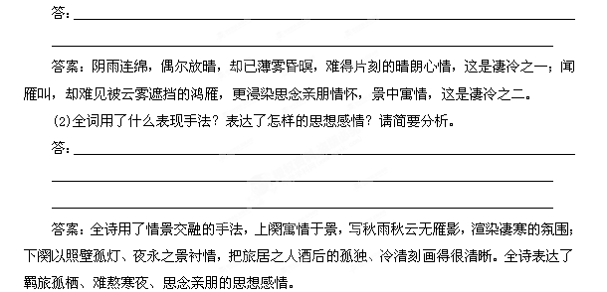5．(2012年河南平顶山调研)阅读下面这首唐诗，按要求答题。
绝句漫兴九首(其三)①
杜 甫
熟知茅斋绝低小，江上燕子故来频。
衔泥点污琴书内，更接飞虫打着人。
【注】 ①这首诗写于杜甫寓居成都草堂的第二年(公元761年)。
请从表现手法的角度，对这首诗作简要赏析。
答：________________________________________________________________________
________________________________________________________________________
________________________________________________________________________
解析：这首诗写频频飞入草堂书斋里的燕子的情景。首句说茅斋的低矮狭窄，“熟知”，是就燕子而言的。连江上的燕子都非常熟悉这茅斋的低小，大概是更宜于筑巢吧！所以第二句接着说“故来频”。三、四两句就细致地描写了燕子在室内的活动：筑巢衔泥点污了琴书不算，还要追捕飞虫甚至碰着了人。诗人以明白如话的口语，作了细腻生动的刻画，给人以逼真的实感。
答案：这首诗景中含情。诗人从燕子落笔，细腻逼真地描写了它们频频飞入草堂书斋，“点污琴书”、“打着人”等活动。这些描写既凸现了燕子的可爱之态，又生动传神地表现出燕子对草堂书斋的喜爱，以及对诗人的亲昵。全诗洋溢着浓厚的生活气息，给人自然、亲切之感，同时也透露出诗人对草堂安定生活的喜悦和悠闲之情。
也可以理解为诗人通过对燕子频频飞入草堂书斋扰人情景的描写，借燕子引出禽鸟也好像欺负人的感慨，表现出诗人远客孤居的诸多烦恼和心绪不宁的神情。(言之成理即可)
6．(2012年河南省豫南九校联考)阅读下面的宋诗，然后回答问题。
游月陂
程 颢
月陂堤上四徘徊，北有中天百尺台。
万物已随秋气改，一樽聊为晚凉开。
水心云影闲相照，林下泉声静自来。
世事无端何足计，但逢佳节约重陪。
“林下泉声静自来”一句运用了什么表现手法？请简析其效果。
答：________________________________________________________________________
________________________________________________________________________
答案：反衬(以动写静，以有声衬无声)。淙淙的泉声更突出了月夜的寂静。

7．(2012年菏泽质量调查)阅读下面的诗，回答后面的问题。
盆 池
韩 愈
池光天影共青青，拍岸才添水数瓶。
且待夜深明月去，试看涵泳几多星。
小 池
杨万里
泉眼无声惜细流，树阴照水爱晴柔。
小荷才露尖尖角，早有蜻蜓立上头。
(1)下列表述不当的一项是( )
A．韩诗第二句“拍岸才添水数瓶”用夸张手法写盆池极小。
B．《盆池》的第三、四句写星月无法倒映于池中，从另一角度写出了池小。
C．《小池》诗中，泉曰“眼”，流曰“细”，“细流”前着一“惜”字，足见诗人情趣在于精细处。
D．读《小池》诗，联想“接天连叶无穷碧”诗句，同一诗人，笔法不同。
(2)简述“小荷才露尖尖角，早有蜻蜓立上头”的诗情画意的特点。
答：________________________________________________________________________
________________________________________________________________________
(3)简要说明《盆池》和《小池》在表现手法上有何不同。
答：________________________________________________________________________
________________________________________________________________________
解析： (1)等到夜深，明月走掉，再看我这小小的盆池里能够“涵泳”多少颗星星？是说虽小却能“涵泳”许多星星。(2)先在脑中想象“蜻蜓立荷尖”的图画，再延伸开去，揣摩这幅画的意蕴。(3)对比鉴赏。一个是从大处去写，“天影青青”“涵泳几多星”；一个从小处去写，抓细节“蜻蜓立荷”。
答案： (1)B
(2)小荷、蜻蜓，一个“才露”，一个“早立”，两物相依，将自然界的和谐美形容尽致，以自然界的无限生机照亮全诗。
(3)《盆池》取材小，而诗人从大处落墨，以小见大，用大字面写小景致。《小池》则刻画精细，小荷蜻蜓浓缩为“盆景”，大中见小。
8．阅读下面的宋词，然后回答问题。
鹧鸪天 代人赋①
辛弃疾
陌上柔桑破嫩芽，东邻蚕种已生些。平冈细草鸣黄犊，斜日寒林点暮鸦。 山远近，路横斜，青旗沽酒有人家。城中桃李愁风雨，春在溪头荠菜花。
【注】 ①此词写于作者罢职闲居江西上饶带湖时。
作者大胆、巧妙地用“寒”“点”来描述景物，这样是否与整个画面协调，请简要分析。
答：________________________________________________________________________
________________________________________________________________________
________________________________________________________________________
解析：本题意在考查学生对本词艺术技巧的理解。答题时不能将答题重点偏向“寒”“点”所表达的情感，而要对“寒”“点”描写的内容与“画面”的关系进行分析，即对其艺术表现力进行分析。
答案： 协调。用易于产生伤感凄迷的“寒”描绘出山林的朦胧，颜色的深暗，与“斜”“暮”一起写出了初春傍晚景物的特点。傍晚的树林朦朦胧胧，使黑色的乌鸦在林外历历可见。用“点”字，使画面不但不粗疏空旷，而且具有动态美。这样，与词中作者描摹的初春傍晚农村美景相协调。
9．(2012年育明高中期中)阅读下面一首词，完成后面的题目。
菩萨蛮·金陵赏心亭为叶丞相赋
辛弃疾
青山欲共高人①语，联翩万马来无数。烟雨却低回，望来终不来。 人言头上发，总向愁中白。拍手笑沙鸥，一身都是愁。
【注】 ①“高人”，指叶衡，即叶丞相，南宋主战派人物，很有才干。
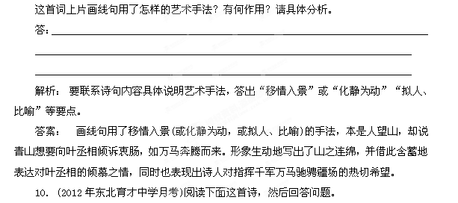日暮倚杖水边①
[金]王 寂
水国西风小摇落，撩人羁绪乱如丝。
大夫泽畔行吟处，司马江头送别时。
尔辈何伤吾道在，此心惟有彼苍知。
苍颜华发今如许，便挂衣冠已是迟。
【注】 ①此诗为王寂被贬官至河南蔡州时所作。
指出“羁绪”在全诗中的具体内容，并简要赏析首联在写法上的特点。
答：________________________________________________________________________
________________________________________________________________________
解析：首联点明地点、时令和心绪。水国指的是蔡州。望着在秋风中回旋、挣扎，最后还要落地化作尘泥的黄叶，联想到自己的身世和命运，诗人怎能不思潮如涌，心乱如麻呢？以下六句是作者蓄积心底已久的愁思怨意的总爆发，每一联又单独表达一层意思，颔联引屈原和白居易以自况，颈联是愤恨情绪的直接流露，包含了对小人的轻蔑，对自己人格品德的自信。尾联袒露了作者在前途渺茫伸冤无望的事实面前暗悔当初的低沉心情。
答案：内容：①漂泊的旅思；②谪官的愁思；③秉道直行的信念和内心不被理解的苦闷；④年华易逝的伤感；⑤浮沉宦海的厌倦。
特点：①触景生情，以萧瑟凄清之景引发诗人的纷乱愁思；
②以“羁绪”领起全篇。

11．阅读下面这首宋词，然后回答问题。
望江南超然台①作
苏 轼
春未老，风细柳斜斜。试上超然台上望，半壕春水一城花，烟雨暗千家。 寒食②后，酒醒却咨嗟。休对故人思故国，且将新火试新茶，诗酒趁年华。
【注】 ①超然台：在密州(今山东诸城)城北。当时苏轼任密州地方官。 ②寒食：清明前一或二日。旧俗寒食节不举火，节后举火称新火。
请从“情”和“景”的角度对这首词作一赏析。
答：________________________________________________________________________
________________________________________________________________________。
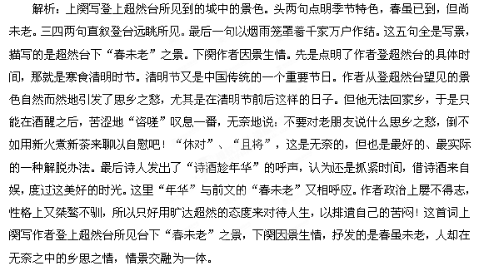答案：上片描写的是超然台下“春未老”之景；下片抒发的是春虽未老，人却在无奈之中的思乡之情。这首诗因景生情，情景交融。
12．(2012年陕西省宝鸡市教研室模拟)阅读下面这首唐诗，然后回答问题。
闽中秋思
[唐]杜荀鹤①
雨匀紫菊丛丛色，风弄红蕉叶叶声。
北畔是山南畔海，只堪图画不堪行。
【注】 ①杜荀鹤，晚唐诗人。此诗是作者客居福建时所写，后人评价极高，谓工于炼字。
“不着一字，尽得风流”是诗文表情达意的最高境界。本诗在抒写内心情感方面即有此特点。试结合全诗内容，从诗歌抒情方法入手加以分析，写一段赏析文字。
答：________________________________________________________________________
________________________________________________________________________
答案：本诗全篇的抒情手法是以乐景衬哀情。前三句写景，极尽明丽欢愉与气象开阔之能事，全然无北国秋日之萧瑟。末句两个“堪”字，即构成心绪的对比。他乡虽美，但只堪图画，不能解思乡之苦，作者乡思愈浓。诗歌无一句明言乡思，但曲致委婉之情，让全诗清新自然，境界全出。

13．(2012年辽宁省实验中学月考)阅读下面这两首诗，完成后面的题目。
京口月夕书怀
[南宋]林景熙①
山风吹酒醒，秋入夜灯凉。
万事已华发，百年多异乡。
远城江气白，高树月痕苍。
忽忆凭楼处，淮天雁叫霜。
旅夜书怀②
[唐]杜 甫
细草微风岸，危樯独夜舟。
星垂平野阔，月涌大江流。
名岂文章著，官应老病休。
飘飘何所似，天地一沙鸥。
【注】 ①作者老家在温州平阳，此诗是他转徙京口时的感怀之作，当作于宋亡之后。 ②这首诗是作者离开成都草堂后在渝州(今重庆)一带飘泊时所写。
请结合诗句分析《京口月夕书怀》和《旅夜书怀》两诗中作者情感的相似之处。
答：________________________________________________________________________
________________________________________________________________________
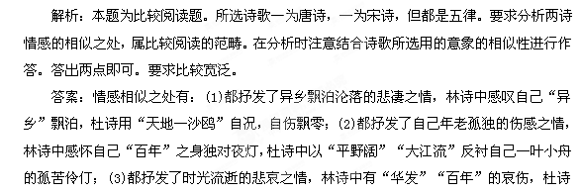中以江水的奔流令人感受到时光的迅速消逝；(4)都抒发国家残破、自己一事无成的郁闷之情，林诗写在宋亡后，“万事已华发”流露了事事不如意的悲伤，这也是借酒浇愁的原因，杜诗结合兵荒马乱的时代背景，“名岂文章著，官应老病休”流露了未能施展政治抱负的不平。
14．(2012年海南省三亚一中月考)阅读下面的诗歌，然后回答问题。
野水孤舟
梁 栋①
前村雨过溪流乱，行路迷漫都间断。
孤洲尽日少人来，小舟系在垂杨岸。
主人空有济川心，坐见门前水日深。
袖手归来茅屋下，任他鸥鸟自浮沉。
【注】 ①梁栋，南宋诗人。此诗大约作于南宋灭亡之前。
(1)诗的前两句描绘了什么样的景象？有什么寓意？
答：________________________________________________________________________
________________________________________________________________________
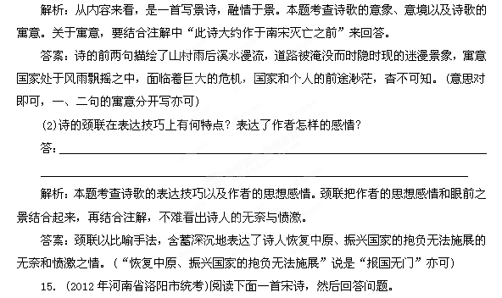春 风
王安石
一马春风北首燕①，却疑身得旧山川。
阳浮树外沧江水，尘涨原②头野火烟。
日借嫩黄初着柳，雨催新绿稍归田。
回头不见半夷③发，始觉看花是去年。
【注】 ①北首：向北。燕：今北京市，时为辽国都城。 ②原：原野。 ③辛夷：木笔花，又叫迎春花。
(1)尾联表达了诗人怎样的情感？
答：________________________________________________________________________
________________________________________________________________________
答案：诗人以不见迎春花作结，含蓄地表达了国土被占的愤恨之情。
(2)李璧在《王荆文公诗笺注》中说本诗有“经理(收复)燕山之意”。请结合全诗，谈谈这种意向是如何表现出来的。
答：________________________________________________________________________
________________________________________________________________________
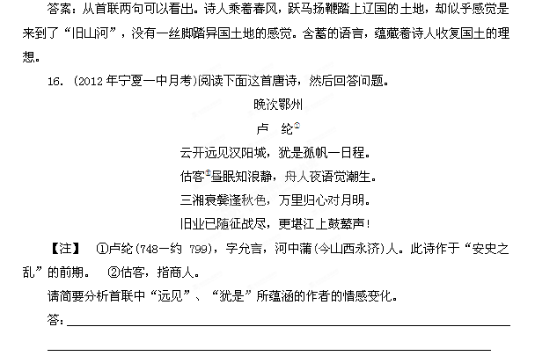解析：本题考查对诗歌蕴涵的思想感情的评价的能力。解题时要注意题干中“变化”一词，这提示我们“远见”、“犹是”蕴涵的情感是不同的。
答案：“远见”表达了作者远远望见汉阳时的喜悦之情，“犹是”，突显出作者对仍有“一日程”的惆怅之情；一联之内，作者情感由喜悦骤转至惆怅，赋予诗歌内容跌宕起伏的意味。
17．阅读下面的宋词，然后回答问题。
卜算子 黄州定慧院寓居作
苏 轼
缺月挂疏桐，漏断人初静。谁见幽人独往来，缥缈孤鸿影。 惊起却回头，有恨无人省。拣尽寒枝不肯栖，寂寞沙洲冷。
请说说本词反映了苏轼怎样的心绪和人生态度。
答：________________________________________________________________________
________________________________________________________________________
解析：“无人省”“不肯栖”是作者心绪和人生态度的体现。
答案：本词反映了词人苏轼抑郁寂寞、孤独痛苦的心绪；同时也反映了词人孤高自赏、不愿随波逐流的人生态度。
18．(2012年海南五校联考)阅读下面这首宋词，然后回答问题。
水调歌头 过岳阳楼作①
张孝祥
湖海倦游客，江汉有归舟。西风千里，送我今夜岳阳楼。日落君山云气，春到沅湘草木，远思渺难收。徒倚栏干久，缺月挂帘钩。 雄三楚，吞七泽，隘九州。人间好处，何处更似此楼头？欲吊沉累②无所，但有渔儿樵子，哀此写离忧。回首叫虞舜，杜若③满芳洲。
【注】 ①此词作于作者请祠侍亲获准后，乘舟沿江东归途中。 ②累：无罪被迫而死。 ③杜若：一种芳草。
下阕抒发了吊古伤今的情怀，试结合全词进行分析。
答：________________________________________________________________________
________________________________________________________________________
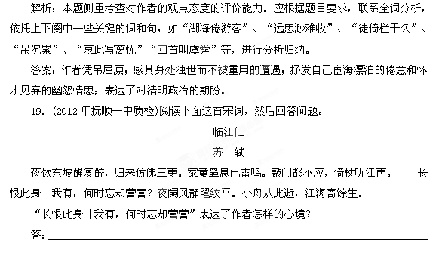解析：本题考查评价作者的观点态度的能力。一般而言，评价作者的观点态度，可以通过意象(景物)或借助关键词(例如能够直抒胸臆的字词)来品味。在作答本题时，考生可结合“恨”字，写出作者“恨”什么，想要“忘却”的又是什么。因为苏轼是考生熟知的诗人，虽然题目没有给出必要的注解，但在回答作者心境时，考生还是要结合作者的相关经历作答。
答案：此句着眼于一个“恨”字，抒发了词人历尽宦海浮沉之后对世事纷扰的怀疑、厌倦以及无法解脱而又渴求解脱的人生困惑与感伤。
20．(2012年兰州一中期中)阅读下面这首宋词，然后回答问题。
望江南超然台①作
苏 轼
春未老，风细柳斜斜。试上超然台上望，半壕春水一城花，烟雨暗千家。 寒食②后，酒醒却咨嗟。休对故人思故国，且将新火试新茶，诗酒趁年华。
【注】 ①超然台：在密州(今山东诸城)城北。当时苏轼任密州地方官。②寒食：清明前一或二日。旧俗寒食节不举火，节后举火称新火。
请从“情”和“景”的角度对这首词作一赏析。
答：________________________________________________________________________
________________________________________________________________________
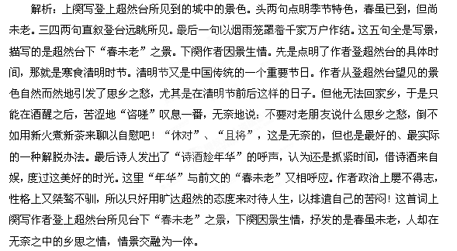答案：上片描写的是超然台下“春未老”之景；下片抒发的是春虽未老，人却在无奈之中的思乡之情。这首词因景生情，情景交融。
21．阅读下面这首唐诗，完成后面的题目。
雪晴晚望
贾 岛①
倚杖望晴雪，溪云几万重。
樵人归白屋，寒日下危峰。
野火烧冈草，断烟生石松。
却回山寺路，闻打暮天钟。
【注】 ①贾岛长安应举落第，与从弟释无可寄居长安西南圭峰草堂寺，这首诗大约写于此时。
(1)题目为“晚望”，诗人具体“望”到了哪些景色？请简要叙述。
答：________________________________________________________________________
________________________________________________________________________
解析：本题考查诗歌意象以及内容与题目的关系。这要紧扣题目中的“晚”和“望”字，并结合全诗来进行作答。
答案：(1)诗人倚着手杖向远处眺望：在夕阳斜照下，溪水上空升腾起鱼鳞般的云朵，几乎多至“万重”；在遍山皑皑白雪中，采樵人缓然下山，回到白雪覆盖下的茅舍；远处山冈上，野草正在燃烧，劲松郁郁苍苍，日暮的烟霭似断断续续生于石松之间 (意思对即可)
(2)末尾两句写的是什么内容？在全诗中有什么作用？请简要说明。
